

Μεταπτυχιακή Διπλωματική Εργασία

«Οι γνώσεις των Σχολικών Νοσηλευτών σχετικά με τη Διατροφή παιδιών με Σακχαρώδη Διαβήτη Ι»

Παπασπύρου Αγγελική

Επιβλέπουσα καθηγήτρια: Μπατιστάτου Άννα
MD, PhD

Ιωάννινα, Ιανουάριος 2023

H συλλογή και η επεξεργασία των δεδομένων προσωπικού χαρακτήρα που υποβάλλονται πραγματοποιείται σύμφωνα με τα οριζόμενα στις διατάξεις του Ν.4624/19 και του Κανονισμού (ΕΕ)2016/2019. Το Πανεπιστήμιο Ιωαννίνων συλλέγει και επεξεργάζεται τα δεδομένα προσωπικού χαρακτήρα αποκλειστικά στο πλαίσιο της υλοποίησης του σκοπού της παρούσας διαδικασίας. Για το χρονικό διάστημα που τα προσωπικά δεδομένα θα παραμείνουν στη διάθεση του Πανεπιστημίου Ιωαννίνων το υποκείμενο έχει τη δυνατότητα να ασκήσει τα δικαιώματά του σύμφωνα με τους όρους του Γενικού Κανονισμού Προστασίας Δεδομένων Προσωπικού Χαρακτήρα 2016/679 (Ε.Ε.) και τα οριζόμενα στα άρθρα 34 και 35 Ν. 4624/2019. Υπεύθυνη Προσωπικών Δεδομένων του Ιδρύματος είναι η κα. Σταυρούλα Σταθαρά (email: dpo@uoi.gr).
ΠΑΝΕΠΙΣΤΗΜΙΟ ΙΩΑΝΝΙΝΩΝ
ΣΧΟΛΗ ΕΠΙΣΤΗΜΩΝ ΑΓΩΓΗΣ
ΠΑΙΔΑΓΩΓΙΚΟ ΤΜΗΜΑ ΝΗΠΙΑΓΩΓΩΝ

«Οι γνώσεις των Σχολικών Νοσηλευτών σχετικά με τη Διατροφή παιδιών με Σακχαρώδη Διαβήτη Ι».

Παπασπύρου Αγγελική

Επιβλέπουσα Καθηγήτρια:  Μπατιστάτου Άννα, MD, PhD Καθηγήτρια, Τμήμα Ιατρικής, Πανεπιστήμιο Ιωαννίνων | Τριμελής Εξεταστική Επιτροπή:  - Μπατιστάτου Άννα, MD, PhD Καθηγήτρια, Τμήμα Ιατρικής, Πανεπιστήμιο Ιωαννίνων  - Πλακίτση Αικατερίνη, MD, PhD Καθηγήτρια, Παιδαγωγικό Τμήμα Νηπιαγωγών, Πανεπιστήμιο Ιωαννίνων  - Σύρου Μαρίκα, MD, PhD Καθηγήτρια, Τμήμα Ιατρικής, Πανεπιστήμιο Ιωαννίνων

Ιωάννινα, Ιανουάριος 2023
- Περίληψη
Στην παρούσα εργασία περιγράφεται και αναλύεται η πάθηση του Σακχαρώδη Διαβήτη, η οποία στη σημερινή εποχή παρουσιάζει αυξημένα ποσοστά εμφάνισης, τόσο σε παιδικές – νεαρές ηλικίες με την εμφάνιση, κυρίως, του Σακχαρώδη Διαβήτη τύπου Ι, όσο και σε ενήλικες με την παρουσία του Σακχαρώδη Διαβήτη τύπου ΙΙ. Στην εργασία αναλύονται η ταξινόμηση που διέπει τη συγκεκριμένη πάθηση, τα συμπτώματα και οι επιπλοκές που παρουσιάζονται. Επίσης, αναλύεται η θεραπευτική αντιμετώπιση ως προς τη Διατροφή, τη Φυσική Άσκηση, τη Φαρμακευτική Αγωγή και τη Μεταμόσχευση.
Εν συνεχεία, παρουσιάζεται η έννοια της Σχολικής Νοσηλευτικής και ο ρόλος που κατέχει ο Σχολικός Νοσηλευτής εντός των σχολικών μονάδων σε σχέση με την Διαχείριση του Σακχαρώδη Διαβήτη τύπου Ι που εκδηλώνουν, συνήθως, τα παιδιά, καθώς και σε σχέση με την αντιμετώπιση της Υπογλυκαιμίας και της Υπεργλυκαιμίας. Επίσης, αναλύονται τα Διατροφικά Στοιχεία που κατέχουν σημαντικό ρόλο στη διατροφή των παιδιών με Σακχαρώδη Διαβήτη τύπου Ι, όπως επίσης η σημαντικότητα και η αξία της Μεσογειακής Διατροφής σχετικά με αυτή την πάθηση.
Κλείνοντας, αναλύεται μία έρευνα που έλαβε χώρα εντός της Ελλάδας για τις ανάγκες της παρούσας εργασίας με σκοπό την έκφανση των γνώσεων των Σχολικών Νοσηλευτών σχετικά με την Διατροφή των παιδιών με Σακχαρώδη Διαβήτη τύπου Ι. Παρουσιάζονται, αναλυτικά, οι ερωτήσεις που τέθηκαν στους συμμετέχοντες και τα αποτελέσματα που ανακτήθηκαν μετά την ανάλυση του ερωτηματολογίου που χορηγήθηκε.

Λέξεις – Κλειδιά
Σακχαρώδης Διαβήτης, Σχολικός Νοσηλευτής, Διατροφή.

“School Nurses' Knowledge on the Nutrition of Children with Diabetes I”

Papaspyrou Angeliki

- Abstract
This paper describes and analyses the condition of Diabetes Mellitus, which in the current era shows increased incidence rates, both in children - young ages with the presence of mainly Type I Diabetes Mellitus, and in adults with the presence of Type II Diabetes Mellitus. The paper analyses the classification underlying this condition, the symptoms and the complications that occur. It also discusses the therapeutic management in terms of Diet, Physical Exercise, Medication and Transplantation.
Next, the concept of School Nursing and the role of the School Nurse within the school setting is presented in relation to the management of Type I Diabetes Mellitus that children commonly manifest, as well as in relation to the management of Hypoglycaemia and Hyperglycaemia. The Nutritional Elements that play an important role in the diet of children with Type I Diabetes Mellitus, as well as the importance and value of the Mediterranean Diet in relation to this condition, are also discussed.
In conclusion, a survey that took place within Greece for the needs of this study is analyzed in order to manifest the knowledge of School Nurses regarding the Diet of children with Type I Diabetes Mellitus. The questions asked to the participants and the results recovered after analyzing the questionnaire administered are presented in detail.

Keywords
Diabetes Mellitus, School Nurse, Nutricion.

- Περιεχόμενα
Περίληψη 4
Abstract 5
Περιεχόμενα 7
1. Σακχαρώδης Διαβήτης 10
1.1 Ορισμός Σακχαρώδη Διαβήτη 10
1.2 Επιδημιολογία Σακχαρώδη Διαβήτη 10
1.3 Ταξινόμηση Σακχαρώδη Διαβήτη 12
1.3.1 Σακχαρώδης Διαβήτης τύπου Ι 12
1.3.2 Σακχαρώδης Διαβήτης τύπου ΙΙ 14
1.3.3 Σακχαρώδης Διαβήτης Κύησης 15
1.3.4 Ειδικοί Τύποι Σακχαρώδη Διαβήτη 16
1.4 Συμπτώματα Σακχαρώδη Διαβήτη 19
1.5 Διάγνωση Σακχαρώδη Διαβήτη 21
1.6 Θεραπευτική Αντιμετώπιση Σακχαρώδη Διαβήτη 26
1.6.1 Με βάση τη Διατροφή 26
1.6.2 Με βάση τη Φυσική Άσκηση 31
1.6.3 Με βάση την Φαρμακευτική Αγωγή 33
1.6.4 Με βάση τη Μεταμόσχευση 38
1.7 Επιπλοκές Σακχαρώδη Διαβήτη 38
1.8 Αντλίες Ινσουλίνης 41

2. Σχολική Νοσηλευτική 44
2.1 Ορισμός 44
2.2 Ιστορική Αναδρομή 44
2.2.1 Η Σχολική Νοσηλευτική στην Ελλάδα 44
2.3 Σακχαρώδης Διαβήτης και Σχολικό Περιβάλλον 45
2.4 Ο Ρόλος του Σχολικού Νοσηλευτή 46
2.4.1 Σε σχέση με τη διαχείριση του Σακχαρώδη Διαβήτη τύπου Ι 48
2.4.2 Σε σχέση με την Υπογλυκαιμία 50
2.4.3 Σε σχέση με την Υπεργλυκαιμία 51
2.5 Καθήκοντα Σχολικού Νοσηλευτή 52
2.6 Εκπαίδευση μαθητή - ασθενή από τον Σχολικό Νοσηλευτή 55

3. Διατροφή 57
3.1 Διατροφικά Θρεπτικά Στοιχεία 58
3.2 Ισοδύναμα 60
3.3 Ελληνική Διατροφική Πυραμίδα 61
3.3.1 Ομάδες τροφίμων Ελληνικής Μεσογειακής Διατροφικής Πυραμίδας 62
3.4 Μεσογειακή Διατροφή 63
3.5 Πρόγραμμα γευμάτων με Σακχαρώδη Διαβήτη 64
3.6 Στάδια ζωής και Διατροφή 65

4. Έρευνα 67
4.1 Μεθοδολογία Έρευνας 67
4.2 Ερωτηματολόγιο και Δειγματοληπτική Τεχνική 67
4.3 Ζητήματα Εγκυρότητας και Αξιοπιστίας 68
4.4 Ανάλυση δεδομένων 69
4.4.1 Δημογραφικά στοιχεία 69
4.4.2 Στοιχεία εργασίας με περιστατικό Σακχαρώδη Διαβήτη Ι 71
4.5 Διατροφή και Σακχαρώδης Διαβήτης τύπου Ι 72
4.6 Διασταυρωμένοι Πίνακες 79
4.6.1 Διασταυρωμένοι Πίνακες ανάμεσα στο επίπεδο εκπαίδευσης και σε ερωτήσεις σχετικά με περιστατικά Σακχαρώδη Διαβήτη τύπου Ι 80
4.6.2 Διασταυρωμένοι Πίνακες ανάμεσα στα έτη προϋπηρεσίας και σε ερωτήσεις σχετικά με περιστατικά Σακχαρώδη Διαβήτη τύπου Ι 89

5. Συμπεράσματα 96

Παράρτημα Α 98
Παράρτημα Β 108
Παράρτημα Γ 109

Βιβλιογραφία 111

1. Σακχαρώδης Διαβήτης
1.1 Ορισμός Σακχαρώδη Διαβήτη
Ο σακχαρώδης διαβήτης είναι μια μεταβολική πάθηση με κύριο χαρακτηριστικό τα υψηλά επίπεδα γλυκόζης στο αίμα, δηλαδή την εμφάνιση υπεργλυκαιμίας (Μανιός, 2006). Στη συγκεκριμένη πάθηση υφίσταται κληρονομική προδιάθεση, η οποία μπορεί να οφείλεται αφενός σε μερική ή ολική έλλειψη ινσουλίνης, που ως αποτέλεσμα έχει την αύξηση του σακχάρου του αίματος (Χαρατσή – Γιωτάκη, 2006) και αφετέρου στην αδυναμία της υπάρχουσας ινσουλίνης να δράσει στους ιστούς στόχους, εξαιτίας της αντίστασης στην ινσουλίνη που παρουσιάζεται στους ιστούς αυτούς (Καζάκος, 2016). Η ινσουλίνη είναι μία ορμόνη, η οποία παράγεται από τα β – κύτταρα των νησιδίων του Lagerhans στο πάγκρεας, τα οποία δυσλειτουργούν με αποτέλεσμα την εμφάνιση διαταραχής του μεταβολισμού και της ομοιόστασης της γλυκόζης (Dewit, 2009). Πιο συγκεκριμένα, ο σακχαρώδης διαβήτης αποτελεί μία χρόνια νόσο που απαρτίζεται από μία διαταραχή του μεταβολισμού των υδατανθράκων, των λιπών και των πρωτεϊνών (Ζαμπέλας, 2011).

1.2 Επιδημιολογία Σακχαρώδη Διαβήτη
Ο σακχαρώδης διαβήτης αποτελεί τη συχνότερη ενδοκρινή πάθηση και έχει υπολογιστεί ότι προσβάλλει περίπου το 10% των ενηλίκων. Στις Ηνωμένες Πολιτείες της Αμερικής κατέχει την 6^{η} σε σειρά αιτία θανάτου (Hart & Loeffler, 2014). Σύμφωνα με τον Παγκόσμιο Οργανισμό Υγείας το 1994 έπασχαν από τη νόσο του σακχαρώδη διαβήτη περίπου 120.000.000 άτομα, ενώ υπολογίζεται ότι το 2025 ο αριθμός αυτός θα έχει διπλασιαστεί (Ζαμπέλας, 2011). Το έτος 2007 εκτιμάται πως 23,6 εκατομμύρια άτομα έπασχαν από σακχαρώδη διαβήτη στις Ηνωμένες Πολιτείες της Αμερικής, όπου το 1 εκατομμύριο έπασχε από τον τύπο Ι και οι υπόλοιποι από τον τύπο ΙΙ (Lange, 2012).
Ένα ποσοστό της τάξεως του 10 – 20% των ατόμων που πάσχουν από σακχαρώδη διαβήτη στην Ευρώπη και την Β. Αμερική συγκαταλέγονται στον τύπο Ι και κυρίως αναφέρεται σε νέα άτομα, αλλά παρατηρείται και σε μη παχύσαρκους ενήλικες (Πάνος & Φιλανδρα, 2003).Ο επιπολασμός, καθώς, και η επίπτωση του σακχαρώδη διαβήτη τύπου Ι παρουσιάζουν εκτενείς διαφορές μεταξύ των κρατών και των εθνικών φυλών. Πιο αναλυτικά, όσον αφορά τον τύπο Ι υψηλότερο επιπολασμό παρουσιάζει η Φινλανδία με ποσοστό 2,6% σε σύγκριση με την Αμερική 1,7%, την Ελβετία 0,6%, το Ισραήλ 0,2% και την Ιαπωνία 0,07%. Επιπλέον, η επίπτωση που παρουσιάζεται ετησίως για τον τύπο Ι κυμαίνεται από 49 περιπτώσεις / 100.000 κατοίκους στην Φινλανδία, σε 9,7 περιπτώσεις / 100.000 κατοίκους στην Ελλάδα, 5 περιπτώσεις / 100.000 κατοίκους στο Σουδάν και 2,2 περιπτώσεις / 100.000 άτομα στην Ιαπωνία. Όσον αφορά τον σακχαρώδη διαβήτη τύπου Ι το 50% των περιπτώσεων διαγιγνώσκονται πριν την ηλικία των 15 ετών. Πιο συγκεκριμένα, υπολογίζεται ότι ο αριθμός των παιδιών με τύπο Ι ηλικίας 0 – 14 ετών ανέρχεται περίπου σε 1,5 εκατομμύριο και η ετήσια αύξηση της επίπτωσης του σακχαρώδη διαβήτη τύπου Ι είναι 3%. (Καζάκος, 2016).
Ο σακχαρώδης διαβήτης τύπου ΙΙ είναι σε παγκόσμια κλίμακα συχνότερος του σακχαρώδη διαβήτη τύπου Ι. Επί το πλείστον στις περισσότερες ευρωπαϊκές χώρες, όπως και στην Ελλάδα τα άρρενα άτομα διαφαίνεται πως προσβάλλονται λίγο συχνότερα από τα θήλεα σε αναλογία 1,1 / 1,4. Στη βόρεια Ελλάδα η επίπτωση υπολογίζεται στις 4,6 περιπτώσεις, ενώ στη νότια Ελλάδα στις 9,3 περιπτώσεις ανά πληθυσμό 100.000 κατοίκων. Ο σακχαρώδης διαβήτης τύπου ΙΙ στην Ελλάδα, όπως και σε διάφορες χώρες, προσβάλλει ένα ποσοστό της τάξης του 6 – 7% του γενικού πληθυσμού. Ο επιπολασμός του συγκεκριμένου τύπου είναι μικρότερος του 1% σε άτομα ηλικίας μικρότερης των 45 ετών, ενώ σε άτομα ηλικίας 60 και άνω ο επιπολασμός είναι της τάξης του 20% (Ζαμπέλας, 2011).
Σύμφωνα με μελέτη που πραγματοποιήθηκε στον ελλαδικό χώρο σε εθνικό επίπεδο παρουσιάστηκε αυξημένη συχνότητα εμφάνισης του σακχαρώδη διαβήτη. Το δείγμα της έρευνας ήταν 3.042 άτομα, όπου 1.514 ήταν άνδρες και 1.525 γυναίκες με διάρκεια ενός έτους. Τα αποτελέσματα έδειξαν πως το 2001 ο επιπολασμός του σακχαρώδη διαβήτη τύπου ΙΙ ήταν 7,6% στους άνδρες και 5,9% στις γυναίκες με εντυπωσιακά ποσοστά άγνοιας νόσησης της τάξεως του 24% για τους άνδρες και του 30% για τις γυναίκες (Panagiotakos et al., 2005).
Τέλος, τόσο στις αναπτυγμένες όσο και στις αναπτυσσόμενες χώρες υπάρχει αύξηση της επίπτωσης του σακχαρώδους διαβήτη που οδεύει με ανησυχητικό ρυθμό (Hart & Loeffler, 2014).

1.3 Ταξινόμηση Σακχαρώδη Διαβήτη
Για την σωστή και εμπεριστατωμένη ταξινόμηση του σακχαρώδη διαβήτη έχουν πραγματοποιηθεί πολλές μελέτες τα τελευταία 30 έτη, όπου συμμετείχαν ο Παγκόσμιος Οργανισμός Υγείας, η Εθνική Ομάδα Εργασίας του Διαβήτη στις Ηνωμένες Πολιτείες της Αμερικής, καθώς και η Ευρωπαϊκή Εταιρεία Μελέτης του Διαβήτη (Καραμήτσος, 2009). Η σύγχρονη ταξινόμησή του σακχαρώδη διαβήτη προτάθηκε από την Αμερικανική Διαβητολογική Εταιρεία και τον Παγκόσμιο Οργανισμό Υγείας και βασίζεται στην αιτιολογία του (Ζαμπέλας, 2011).
Ο σακχαρώδης διαβήτης ταξινομείται σε διαβήτη τύπου Ι, τύπου ΙΙ, διαβήτη κύησης και σε άλλους ειδικούς τύπους διαβήτη. Ο διαβήτης τύπου Ι εμπεριέχει δύο υποκατηγορίες, τον ανοσολογικό και τον ιδιοπαθή διαβήτη (American Diabetes Association, 2018).

1.3.1 Σακχαρώδης Διαβήτης τύπου Ι
Ο σακχαρώδης διαβήτης τύπου Ι εμφανίζεται κυρίως στην παιδική και την εφηβική ηλικία, αλλά μπορεί να συναντηθεί και σε μεγαλύτερες ηλικιακές ομάδες (Crandall & Shamoon 2016). Στον συγκεκριμένο τύπο διαβήτη παράγεται πολύ λίγη ή καθόλου ινσουλίνη, καθώς σταματάει η παραγωγή της από τα κύτταρα του παγκρέατος. Αυτό συμβαίνει, διότι ο ίδιος ο οργανισμός στρέφεται εναντίον των κυττάρων του καταστρέφοντάς τα (αυτοανοσία). Η αιτία που προκαλεί την εμφάνιση του σακχαρώδη διαβήτη παραμένει άγνωστη, ενώ κατά καιρούς έχουν ενοχοποιηθεί παιδικά εμβόλια και ιοί (Χαρατσή – Γιωτάκη, 2006).
Ο σακχαρώδης διαβήτης τύπου Ι διακρίνεται σε δύο μορφές, τον ανοσολογικό διαβήτη (1a) και τον ιδιοπαθή διαβήτη (1b) (Καζάκος, 2016). Στην περίπτωση που υφίστανται αντισώματα, ινσουλινοπενία και κέτωση τότε η διάγνωση τίθεται ως ανοσολογικού διαβήτη τύπου Ι, ενώ αν η κλινική εικόνα συμφωνεί με αυτή του σακχαρώδη διαβήτη τύπου Ι, αλλά δεν υφίστανται τα αυτοαντισώματα τότε τίθεται η διάγνωση του ιδιοπαθούς διαβήτη (Genuth et al., 2017).
Ανοσολογικός Διαβήτης (1a)
Ο συγκεκριμένος τύπος σακχαρώδη διαβήτη είναι ο πιο συνήθης για τον τύπο Ι και έχει υπολογιστεί η εμφάνισή του στο 5 – 10% του συνόλου ατόμων με σακχαρώδη διαβήτη (Πάγκαλος, 2016). Πιο αναλυτικά, πραγματοποιείται η εμφάνιση αυτοαντισωμάτων που καταστρέφουν τα β – κύτταρα των νησιδίων του Langerhans, όπως αυτοαντισώματα στα νησιδιακά κύτταρα, στην ινσουλίνη, στο ένζυμο αποκαρβοξυλάση του γλουταμινικού οξέος (GAD), στην τυροσινική φωσφατάση ΙΑ2 και ΙΑ 2b (Masharani 2017). Αυτοαντισώματα σε άτομα με σακχαρώδη διαβήτη τύπου Ι ανιχνεύονται σε ποσοστό 85 – 90% (Ζαμπέλας, 2011). Επιπλέον, ο σακχαρώδης διαβήτης τύπου Ι κατέχει μία ισχυρή θέση με το μείζον σύστημα ιστοσυμβατότητας (HLA) και συγκεκριμένα με τα αντιγόνα DQA, DQB και DRB. Ο συνδυασμός αυτών των αλληλιών μπορεί να οδηγήσει σε δύο καταστάσεις, είτε σε προστασία από τη νόσο, είτε σε προδιάθεση για την εμφάνισή της. Στα παιδιά και τους νεαρούς ενήλικες ο ρυθμός καταστροφής των β – κυττάρων μπορεί να είναι ταχύς και επιθετικός με κύρια εκδήλωση της νόσου τη διαβητική κετοξέωση, ενώ στους ενήλικες ήπιος, υποδυόμενος τον σακχαρώδη διαβήτη τύπου ΙΙ, που όμως σε χρονικό διάστημα 2 – 4 ετών θα υπάρξει εκδήλωση πλήρους ανεπάρκειας των β – κυττάρων και κατά συνέπεια την ανάγκη χρήσης ινσουλίνης. Τέλος, οι άνθρωποι που πάσχουν από σακχαρώδη διαβήτη τύπου Ι αναπτύσσουν προδιάθεση στην εμφάνιση και άλλων αυτοάνοσων νοσημάτων, όπως είναι η θυρεοειδίτιδα Hashimoto, η λεύκη, η κοιλιοκάκη, η νόσος Addison, η νόσος του Graves, η αυτοάνοσος ηπατίτις και η κακοήθης αναιμία (Καζάκος, 2016).
Ιδιοπαθής Διαβήτης (1b)
Η συγκεκριμένη κατηγορία είναι μία σπάνια μορφή σακχαρώδη διαβήτη τύπου Ι με κληρονομική προδιάθεση και εμφανίζεται κυρίως σε άτομα Ασιατικής και Αφρικανικής καταγωγής (Κατσίκη & άλλοι, 2010). Δεν παρουσιάζει στοιχεία αυτοανοσίας και χαρακτηρίζεται από ινσουλινοπενία και πιθανή εμφάνιση κετοοξέωσης (Καζάκος, 2016).

1.3.2 Σακχαρώδης Διαβήτης τύπου ΙΙ
Ο σακχαρώδης διαβήτης τύπου ΙΙ κατέχει σε παγκόσμιο επίπεδο τη συχνότερη μορφή διαβήτη. Η πλειονότητα των ατόμων που πάσχουν από σακχαρώδη διαβήτη τύπου ΙΙ, σε ένα ποσοστό της τάξεως περίπου 80% είναι παχύσαρκοι ή / και χαρακτηρίζονται από κεντρική κατανομή του λίπους κατά τη διάρκεια της διάγνωσης (Ζαμπέλας, 2011). Βασικός παράγοντας στην εκδήλωση του συγκεκριμένου τύπου κατέχει η κληρονομικότητα, με πιθανότητα εμφάνισης 30% στα παιδιά αν ένας γονέας πάσχει από σακχαρώδη διαβήτη τύπου ΙΙ και 50 – 75% αν πάσχουν και οι δύο γονείς πάσχουν, ιδίως αν τα παιδιά είναι παχύσαρκα (Χαρατσή – Γιωτάκη, 2007). Στον συγκεκριμένο τύπο διαβήτη δεν υφίστανται αντισώματα έναντι της ινσουλίνης με αποτέλεσμα την μη ανοσολογική καταστροφή των β – κυττάρων. Το υποκείμενο αίτιο είναι η αντίσταση στη δράση της ινσουλίνης, δηλαδή ενώ πραγματοποιείται η παραγωγή της ινσουλίνης δεν μπορεί να δράσει στα κύτταρα στόχους της (Μανιός, 2006).
Στον σακχαρώδη διαβήτη τύπου ΙΙ δεν υφίσταται φυσιολογική ανταπόκριση στην ινσουλίνη, καθώς τα κύτταρα του σώματος είναι ανθεκτικά στις δράσεις της. Επιπλέον, παρά το ότι η ινσουλίνη είναι παρούσα, η γλυκόζη δεν προσλαμβάνεται από τα κύτταρα, αλλά παραμένει στην κυκλοφορία (Hart & Loeffler, 2014). Στον συγκεκριμένο τύπο υπάρχει αλληλεπίδραση γενετικών και περιβαλλοντικών παραγόντων. Πιο αναλυτικά, υφίσταται κληρονομική προδιάθεση, αλλά τα υπεύθυνα γονίδια δεν είναι γνωστά. Σε ένα ποσοστό της τάξεως του 25% βρίσκεται η πιθανότητα εμφάνισης σακχαρώδη διαβήτη τύπου ΙΙ στα τέκνα κατά την ενήλικη ζωή τους, όταν ο ένας γονέας κατέχει την διάγνωση της συγκεκριμένης πάθησης. Επίσης, η εμφάνιση της νόσου σε μονοωογενή δίδυμα ανέρχεται στο ποσοστό του 90 – 100%.
Στους περιβαλλοντικούς παράγοντες συμπεριλαμβάνονται η παχυσαρκία, καθώς, και η απουσία σωματικής άσκησης (Ζαμπέλας, 2011). Η παχυσαρκία αποτελεί τον ισχυρότερο παράγοντα κινδύνου για την ανάπτυξη σακχαρώδη διαβήτη τύπου ΙΙ, καθώς υπάρχουν επιστημονικές ενδείξεις που φανερώνουν ότι η παχυσαρκία επάγει την αντοχή στη γλυκόζη. Επιπλέον, οι δείκτες παχυσαρκίας και διαβήτη ακολουθούν την ίδια παράλληλη ανοδική πορεία (Hart & Loeffler, 2014). Τα τελευταία τριάντα χρόνια εμφανίζεται ραγδαία αύξηση της εμφάνισης του συγκεκριμένου τύπου σε παιδιά και εφήβους με τις μελέτες να αναδεικνύουν ως βασικό, κοινό χαρακτηριστικό των νεαρών πασχόντων τα πολλά παραπάνω κιλά (Reinehr 2013).
Τέλος, για αρκετά χρόνια μπορεί να υπάρχει ασυμπτωματική ή σχεδόν ασυμπτωματική διάδραση και η διάγνωση της νόσου να πραγματοποιηθεί τυχαία κατά την διάρκεια ενός προσυμπτωματικού ελέγχου (check up). Οι ασθενείς με σακχαρώδη διαβήτη τύπου ΙΙ στην πλειονότητά τους θα χρειαστούν τη χορήγηση ινσουλίνης 7 – 10 χρόνια από την διάγνωση της πάθησης (Ζαμπέλας, 2011).

1.3.3 Σακχαρώδης Διαβήτης Κύησης
Ο διαβήτης κύησης νοείται ως η παθολογική ανοχή των υδατανθράκων που εντοπίζεται για πρώτη φορά κατά την διάρκεια μιας εγκυμοσύνης. Η διάγνωση του εντοπίζεται κατά το δεύτερο ήμισυ της εγκυμοσύνης και με βάση μελέτες που έχουν πραγματοποιηθεί στις Ηνωμένες Πολιτείες της Αμερικής προσβάλει το 7% των εγκύων.
Κατά την διάρκεια της εγκυμοσύνης υφίσταται από τις ορμόνες που αναπτύσσονται διαβητογόνος δράση με χαρακτηριστικό παράδειγμα τα οιστρογόνα, τα οποία μειώνουν την ευαισθησία στην ινσουλίνη, Αυτή η παθολογική ανοχή των υδατανθράκων σχετίζεται με την εμφάνιση επιπλοκών με μεγαλύτερη συχνότητα ως προς την αυξημένη περιγεννητική θνησιμότητα και τη νεογνική νοσηρότητα (Μανιός, 2006). Οι έγκυες που έχουν διαγνωσθεί με διαβήτη κύησης εμφανίζουν πιο συχνά υδράμνιο, υπέρταση, τοξιναιμία της κύησης και πρόωρο τοκετό (Ζαμπέλας, 2011). Οι επιπλοκές στα νεογνά διαφαίνονται με την εμφάνιση υπογλυκαιμίας, μακροσωμίας, υπερχολερυθριναιμίας, υπασβεστιαιμίας, καθυστέρησης ανάπτυξης των πνευμόνων και περιγεννητικής θνησιμότητας (Denney & Quinn 2018). Επιπλέον, η εμφάνιση ίκτερου ανέρχεται σε ποσοστό 16% και τέλος, υφίσταται κίνδυνος για την εμφάνιση παχυσαρκίας και σακχαρώδη διαβήτη τύπου ΙΙ κατά την εφηβική και ενήλικη ζωή του νεογνού (Ζαμπέλας, 2011), όπως επίσης και η εμφάνιση αρτηριακής πίεσης (Metzger & Buchanan 2017). Η εμφάνιση των προβλημάτων οφείλονται ουσιαστικά στην κακή μεταβολική ρύθμιση της εγκύου, καθώς και στην επικοινωνία που υπάρχει μεταξύ μητέρας και εμβρύου διαμέσου του πλακούντα (Ζαμπέλας, 2011). Ο ιατρικός έλεγχος πραγματοποιείται κατά την 24^{η} – 28^{η} εβδομάδα της κύησης με την εκτέλεση σακχαραιμικής καμπύλης. Για την συγκεκριμένη εξέταση πραγματοποιείται φόρτιση με υδατάνθρακες για 3 ημέρες και την ημέρα της εξέτασης η έγκυος λαμβάνει νηστική 75g γλυκόζης, τα οποία είναι διαλυμένα σε 250 – 300g νερό. Τέλος, η λήψη αίματος για την συλλογή των πληροφοριών και έγκυρων αποτελεσμάτων πραγματοποιείται αρχικά πριν τη χορήγηση της γλυκόζης και το δεύτερο δείγμα συλλέγεται 2 ώρες μετά τη λήψη της γλυκόζης.
Τέλος, ο διαβήτης της κύησης λίγες ώρες μετά την διαδικασία του τοκετού παύει να υφίσταται (Μανιός, 2006), αλλά οι γυναίκες που τον εμφάνισαν θα πρέπει προληπτικά να τίθενται σε ετήσιο έλεγχο εφ’ όρου ζωής (Χαρατσή – Γιωτάκη, 2006).
1.3.4. Ειδικοί Τύποι Σακχαρώδη Διαβήτη
Ο σακχαρώδης διαβήτης κατέχει κάποιες μορφές, οι οποίες χαρακτηρίζονται από μονογονική διαταραχή στη λειτουργία των β – κυττάρων με αποτέλεσμα την εμφάνιση υπεργλυκαιμίας σε ηλικίες μικρότερες των 25 ετών. Το χαρακτηριστικό αυτού του τύπου, ο οποίος αναφέρεται ως Νεανικός Διαβήτης Ώριμης Ηλικίας - Maturity Onset Diabetes of the Young (MODY), είναι η διαταραχή στην έκκριση της ινσουλίνης, χωρίς όμως να υπάρχει διαταραχή στην δράση της (Καζάκος, 2016). Επιπλέον, από γενετικές διαταραχές που δημιουργούνται στη λειτουργία των β – κυττάρων προκαλείται ο νεογνικός σακχαρώδης διαβήτης, από τον οποίο νοσούν νεογνά και νέοι και αποτελεί το 1 – 2% όλων των περιπτώσεων σακχαρώδη διαβήτη (Greeley et al., 2011).
Πιο αναλυτικά, οι τύποι MODY που έχουν προσδιοριστεί αναδεικνύουν διαταραχές σε 6 γενετικούς τόπους σε διαφορετικά χρωμοσώματα, τα οποία επηρεάζουν ή την μεταγραφή του γονιδίου της ινσουλίνης ή το μεταβολισμό της γλυκόζης στο β – κύτταρο.
MODY 1
Η διαταραχή στον συγκεκριμένο τύπο παρουσιάζεται στο γονίδιο HNF4a (Hepatocyte Nuclear Factor), το οποίο βρίσκεται στο χρωμόσωμα 20q. Προσδιορίζεται ως σπάνια μορφή και στα άτομα που εντοπίζεται υπάρχει η εμφάνιση υπεργλυκαιμίας, η οποία αρχικά αντιμετωπίζεται με σουλφονυλουρίες και στη συνέχεια με χορήγηση ινσουλίνης.
MODY 2
Η συγκεκριμένη μορφή διαβήτη είναι συνήθης και η διαταραχή εντοπίζεται στο γονίδιο της γλυκοκινάσης, το οποίο βρίσκεται στο χρωμόσωμα 7p. Η γλυκοκινάση είναι απαραίτητη για την φωσφορυλίωση της γλυκόζης, η οποία είναι απαραίτητη αφενός για τη γλυκόλυση και την αποθήκευση της γλυκόζης και αφετέρου για την έκκριση της ινσουλίνης. Σε αυτή τη μορφή υφίστανται άτομα με ετερόζυγο ή με ομόζυγο μετάλλαξη. Στην πρώτη περίπτωση εμφανίζεται ήπια, μη προοδευτική υπεργλυκαιμία νηστείας (110 – 145mg / dL) και δυσανεξία γλυκόζης, καθώς και διαβήτης κύησης σε ποσοστό 50% των γυναικών φορέων. Η θεραπευτική αντιμετώπιση προσδιορίζεται με σωστή διατροφή, άσκηση και σε κάποιες περιπτώσεις με τη χορήγηση υπογλυκαιμικών δισκίων. Στη δεύτερη περίπτωση εμφανίζεται μόνιμος νεογνικός διαβήτης και υπάρχει η ανάγκη πρώιμης ινσουλινοθεραπείας.
MODY 3
Η συγκεκριμένη μορφή διαβήτη είναι η συχνότερη τύπου MODY και προκαλείται μετάλλαξη στο γονίδιο TCF1 / HNF1a, το οποίο βρίσκεται στο χρωμόσωμα 12q. Στα άτομα, τα οποία είναι αρρύθμιστα μπορεί να παρουσιαστούν επιπλοκές προσβάλλοντας κυρίως τους νεφρούς, όπως, επίσης μπορεί για μεγάλο χρονικό διάστημα να είναι απαραίτητη η χορήγηση σουλφονυλουριών για την κατάλληλη ρύθμιση τους.
MODY 4
Σπανιότατος τύπος MODY, ο οποίος οφείλεται σε μετάλλαξη στο γονίδιο IPF1,το οποίο βρίσκεται στο χρωμόσωμα 13q και κατέχει σημαντικό ρόλο στην εμβρυϊκή δημιουργία του παγκρέατος.
MODY 5
Σπανιότατος τύπος MODY, ο οποίος οφείλεται σε μετάλλαξη στο γονίδιο TCF2 / HNF1β, το οποίο βρίσκεται στο χρωμόσωμα 17q. Εμφανίζονται κυστικές ανωμαλίες στους νεφρούς και στις γυναίκες φορείς εντοπίζονται διαταραχές στη διάπλαση των έσω γεννητικών οργάνων.
MODY 6
Σπανιότατος τύπος MODY, ο οποίος οφείλεται σε μετάλλαξη στο γονίδιο NEU – ROD1 / BETA2, το οποίο βρίσκεται στο χρωμόσωμα 2q32.
Άλλοι ειδικοί τύποι σακχαρώδη διαβήτη μπορεί να οφείλονται σε γενετικές διαταραχές της δράσης της ινσουλίνης, σε νοσήματα του παγκρέατος, σε ενδοκρινοπάθειες, σε φάρμακα ή χημικές επιδράσεις, σε λοιμώξεις και σε ασυνήθεις μορφές ανοσολογικού διαβήτη. Πιο αναλυτικά:
Γενετικές Διαταραχές της Δράσης της Ινσουλίνης
Οι γενετικές διαταραχές της δράσης της ινσουλίνης είναι υπεύθυνες για σπάνιες μορφές διαβήτη, οι οποίες προκαλούν αντιρροπιστική υπερινσουλιναιμία ή και σακχαρώδη διαβήτη (Καζάκος, 2016). Πιο αναλυτικά, η εμφάνιση του λεπρεχωνισμού, του συνδρόμου Rabson-Mendehall και του λιποατροφικού διαβήτη μπορεί να εμφανιστούν λόγω γενετικών διαταραχών (Πάγκαλος, 2016). Στο λεπρεχωνισμό και το σύνδρομο Rabson-Mendehall εντοπίζεται μετάλλαξη στο γονίδιο του υποδοχέα της ινσουλίνης, που ως αποτέλεσμα έχει τις διαταραχές στη δράση της ινσουλίνης, καθώς και τη μεγάλη αντίσταση σε αυτή.
Νοσήματα του Παγκρέατος
Μετά από καταστροφή μεγάλου μέρους του παγκρέατος μπορεί να εμφανισθεί σακχαρώδης διαβήτης, ο οποίος να έχει προκληθεί εξαιτίας διαταραχών, όπως η παγκρεατίτιδα, η κυστική ίνωση του παγκρέατος και η αιμοχρωμάτωση.
Ενδοκρινοπάθειες
Η ύπαρξη αδενωμάτων σε όργανα που εκκρίνουν ορμόνες, όπως η κορτιζόλη, η γλυκαγόνη, η θυροξίνη κ.α. μπορεί να δημιουργήσουν υπεργλυκαιμία, η οποία μπορεί να θεραπευτεί με την αντιμετώπιση της βασικής νόσου.
Φάρμακα ή Χημικές Επιδράσεις
Η εμφάνιση σακχαρώδη διαβήτη μετά από χρήση φαρμάκων οφείλεται στην επίδραση της έκκρισης της ινσουλίνης (Καζάκος, 2016). Φάρμακα τα οποία έχουν φανεί επικίνδυνα είναι τα γλυκοκορτικοειδή, τα ανοσοκατασταλτικά, φάρμακα για την πρόληψη καρδιαγγειακών παθήσεων, αντιικά φάρμακα και φάρμακα για ορμονικές θεραπείες (Forlenza et al., 2017). Ωστόσο, θα πρέπει να προϋπάρχει προδιάθεση για την συγκεκριμένη νόσο, καθώς τα οποιαδήποτε φάρμακα δεν μπορούν να προκαλέσουν σακχαρώδη διαβήτη από μόνα τους (Πάγκαλος 2016).
Λοιμώξεις
Στην συγκεκριμένη κατηγορία μπορεί να υπάρξει καταστροφή των β – κυττάρων από συγκεκριμένες ιογενείς λοιμώξεις, χωρίς να προηγηθεί ο σχηματισμός αυτοαντισωμάτων.
Ασυνήθεις Μορφές Ανοσολογικού Διαβήτη
Μία τέτοια μορφή είναι το σύνδρομο «Stiff man», το οποίο προσβάλει το κεντρικό νευρικό σύστημα. Ασθενείς με το συγκεκριμένο σύνδρομο παρουσιάζουν υψηλούς τίτλους αυτοαντισωμάτων GAD (αποκαρβοξυλάση του γλουταμινικού οξέος) και η εμφάνιση σακχαρώδη διαβήτη επηρεάζει το 1/3 των περιπτώσεων (Καζάκος, 2016).

1.4 Συμπτώματα Σακχαρώδη Διαβήτη
Ως επί το πλείστον οι ενδοκρινικές διαταραχές εκδηλώνονται με μειωμένη παραγωγή ή με υπερπαραγωγή μιας ορμόνης. Η υπερπαραγωγή της ινσουλίνης μειώνει τα επίπεδα γλυκόζης στο αίμα, ενώ τα πολύ χαμηλά επίπεδα ινσουλίνης οδηγούν σε αυξημένα επίπεδα γλυκόζης στο αίμα (Hart & Loeffler, 2014). Κοινός παράγοντας όλων των τύπων διαβήτη είναι η αυξημένη γλυκόζη του αίματος (Dewit, 2009). Οι πιο σημαντικές κλινικές εκδηλώσεις που δημιουργούν την υποψία σακχαρώδη διαβήτη ή άλλων ενδοκρινών διαταραχών του παγκρέατος είναι η πολυουρία, η πολυδιψία, η πολυφαγία, η απώλεια βάρους, η αυξημένη συχνότητα βακτηριακών λοιμώξεων, οι αισθητικές διαταραχές και το κώμα με αναπνοή Kussmaul (Damjanov, 2009).
Ο σακχαρώδης διαβήτης Ι χαρακτηρίζεται κυρίως από την απότομη εκδήλωση κάποιων συμπτωμάτων (American Diabetes Association, 2018). Οι ασθενείς μικρότερης νεαρής ηλικίας εμφανίζουν ένα συνδυασμό συμπτωμάτων που απαρτίζεται από εμφάνιση έντονης πείνας, δίψας και διούρησης, κυρίως τις νυχτερινές ώρες, καθώς, επίσης σωματική αδυναμία, κόπωση και υπνηλία (Τεντολούρης 2005). Η πολυουρία, δηλαδή ο αυξημένος όγκος των ούρων που υπερβαίνει τα 3L ημερησίως (Damjanov,2009), συνοδεύεται από αυξημένη απέκκριση γλυκόζης, ελεύθερου ύδατος και ηλεκτρολυτών στα ούρα (McPhee & Papadakis, 2012), εξ’ ου και ο χαρακτηρισμός ωσμωτική πολυουρία. Η πολυδιψία (αυξημένη πρόσληψη ύδατος) είναι αποτέλεσμα της πολυουρίας λόγω της αφυδάτωσης που προκαλείται δημιουργώντας το αίσθημα της δίψας. Η πολυφαγία οφείλεται σε αυξημένες μεταβολικές ανάγκες και οι ασθενείς, ενώ έχουν όρεξη και καταναλώνουν μεγάλες ποσότητες τροφής έχουν την τάση να οδηγούνται σε απώλεια βάρους και μείωση του υποδόριου ιστού (Damjanov,2009). Η απώλεια σωματικού βάρους οφείλεται αρχικά στη μείωση του ύδατος, του γλυκογόνου και των τριγλυκεριδίων, ενώ στη συνέχεια φαίνεται μείωση της μυϊκής μάζας, καθώς τα αμινοξέα χρησιμοποιούνται για τη δημιουργία γλυκόζης και κετονικών σωμάτων (McPhee & Papadakis, 2012). Επίσης, η απώλεια γλυκόζης μέσω των ούρων, καθώς, και η έλλειψη της ινσουλίνης οδηγεί σε μείωση σωματικού βάρους (Damjanov,2009). Η αυξημένη συχνότητα λοιμώξεων οφείλεται στη μειωμένη αντίσταση του οργανισμού που προκαλείται από την υπεργλυκαιμία, καθώς η αυξημένη διαθεσιμότητα της γλυκόζης προς τους ιστούς διευκολύνει την ανάπτυξη βακτηρίων και μυκήτων. Στις γυναίκες οι υποτροπιάζουσες καντιντιάσεις του κόλπου μπορεί να φανερώνουν πρώιμη κλινική εκδήλωση του σακχαρώδη διαβήτη. Οι νευρολογικές διαταραχές είναι, επίσης, πολύ συχνές στον σακχαρώδη διαβήτη, καθώς λόγω της υπεργλυκαιμίας επηρεάζονται τα κύτταρα του περιφερειακού και του κεντρικού νευρικού συστήματος με αποτέλεσμα αισθητικές και κινητικές διαταραχές. Η κετοξέωση δύναται να προκαλέσει διαταραχή του επιπέδου συνείδησης και κώμα, το οποίο συνοδεύεται από την αναπνοή Kussmaul, δηλαδή την αύξηση του βάθους και της συχνότητας των αναπνοών λόγω της μεταβολικής οξέωσης (Damjanov, 2009).
Επιπλέον, συμπτώματα των διαβητικών επιπλοκών μπορούν να εμφανίζονται στους οφθαλμούς, τους νεφρούς, το νευρικό σύστημα και το δέρμα. Πιο αναλυτικά, στους οφθαλμούς παρουσιάζεται διαβητική αμφιβληστροειδοπάθεια, στους νεφρούς πυελονεφρίτιδα ή ακόμα και οξεία θηλαία νέκρωση με εκδηλώσεις όπως η ολιγουρία και η ουραιμία, στο νευρικό σύστημα παραισθησίες και επώδυνες ενοχλήσεις στα κάτω άκρα και στο δέρμα δερματική νεκροβίωση και δακτυλιοειδές κοκκίωμα (Καραμήτσος 2009).
Συγκεφαλαιώνοντας, η πολυουρία και η πολυδιψία αποτελούν ουσιαστικά και κατά κατά κύριο λόγο τις πιο συχνές εκδηλώσεις του σακχαρώδη διαβήτη (Damjanov,2009). Όταν η απόλυτη έλλειψη ινσουλίνης εμφανίζεται οξέως τα συμπτώματα εμφανίζονται ταχύτατα. Η αφυδάτωση και η υπερωσμωτικότητα εντείνονται λόγω της κετοξέωσης, καθώς προκαλούνται ανορεξία, έμετος και ναυτία παρεμποδίζοντας με αυτόν τον τρόπο την αναπλήρωση των υγρών από του στόματος (McPhee & Papadakis, 2012).

1.5 Διάγνωση Σακχαρώδη Διαβήτη
Ο σακχαρώδης διαβήτης ως μεταβολική διαταραχή τείνει να εκφράζεται από υπεργλυκαιμία, η οποία υφίσταται είτε λόγω αντίστασης στην ινσουλίνη, είτε λόγω μειωμένης ή παντελούς έλλειψης έκκρισης της ινσουλίνης, είτε στον συνδυασμό των δύο προαναφερθέντων καταστάσεων. Ο τρόπος διάγνωσης του σακχαρώδη διαβήτη έγκειται στη μέτρηση της γλυκόζης νηστείας, στη δοκιμασία ανοχής της γλυκόζης και στη γλυκοζυλιωμένη αιμοσφαιρίνη (Καζάκος, 2016).
Τα κύρια μέσα που χρησιμοποιούνται για την διάγνωση των διαταραχών των ενδοκρινών αδένων είναι ο εργαστηριακός έλεγχος των ορμονών ή/και των προϊόντων διάσπασης αυτών σε αίμα και ούρα. Μέσω ποσοτικοποίησης πραγματοποιείται σύγκριση των επιπέδων των πρωτεϊνών με τις υφιστάμενες φυσιολογικές τιμές (Hart & Loeffler, 2014). Το 1999 ο Παγκόσμιος Οργανισμός Υγείας υιοθέτησε την αναθεώρηση που πραγματοποιήθηκε από την Αμερικανική Διαβητολογική Εταιρεία το 1997 που αφορούσε τα διαγνωστικά κριτήρια για τον σακχαρώδη διαβήτη. Πιο αναλυτικά, πραγματοποιήθηκε μείωση του διαγνωστικού ορίου της γλυκόζης νηστείας από 140mg/dL σε 126mg/dL, καθώς, επίσης και δημιουργία ενός νέου σταδίου διαταραχής της ομοιόστασης της γλυκόζης που αναφέρεται ως «διαταραγμένη γλυκόζη νηστείας» (Ζαμπέλας, 2011).
Τα αναθεωρημένα κριτήρια για την διάγνωση του σακχαρώδη διαβήτη είναι:
- Η ύπαρξη των κλασικών συμπτωμάτων, δηλαδή η πολυουρία, η πολυδιψία και η ανεξήγητη απώλεια βάρους σε συνδυασμό με τυχαία γλυκόζη πλάσματος, δηλαδή ανεξαρτήτως της ώρας του προηγούμενου γεύματος > 200mg/dL.
- Η ανίχνευση γλυκόζης νηστείας πλάσματος, δηλαδή νηστεία διάρκειας τουλάχιστον 8 ωρών > 126mg/dL.
- Η ανίχνευση γλυκόζης πλάσματος 2 ώρες μετά τη χορήγηση 75g γλυκόζης > 200mg/d/L (Ζαμπέλας, 2011).
Η μη ύπαρξη συμπτωμάτων οδηγεί στον μοναδικό τρόπο διάγνωσης, ο οποίος είναι η διεξαγωγή μεθόδων που καθορίζουν τη γλυκόζη στο αίμα (Ekoe, 2018). Η American Diabetes Association (ADA) θέτει ως διαγνωστικά κριτήρια τη γλυκόζη νηστείας (FPG), τη γλυκόζη αίματος μετά από 2 ώρες από τη δοκιμασία φόρτισης γλυκόζης από το στόμα (OGTT) και τη γλυκοζυλιωμένη αιμοσφαιρίνη (HbA1c) (American Diabetes Association, 2018).
Πιο αναλυτικά, για να διαγνωσθεί σωστά ο σακχαρώδης διαβήτης πρέπει να υπάρξει μία σειρά από κλινικές / εργαστηριακές μετρήσεις που ποικίλουν ανάλογα με τα συμπτώματα, το φύλο, την ηλικία και σαφώς την κατάσταση του κάθε εξεταζόμενου. Οι μετρήσεις αυτές είναι οι ακόλουθες:
Α) Μέτρηση τυχαίου δείγματος γλυκόζης ή δείγματος νηστείας. Στην συγκεκριμένη περίπτωση πραγματοποιείται μία τυχαία δειγματοληψία και ανάλυση του αίματος για διευκρίνιση της συγκέντρωσης γλυκόζης. Το δείγμα συλλέγεται οποιαδήποτε στιγμή της ημέρας χωρίς να υπάρξει έλεγχος της διατροφής και για αυτό το λόγο είθισται τα αποτελέσματα να επανεξετάζονται με μία πιο έγκυρη μέτρηση που λαμβάνει χώρα είτε 2 ώρες μετά από ένα τυχαίο γεύμα, είτε κατά τη διάρκεια νηστείας, δηλαδή την αποχή από φαγητό για 12 ώρες. Αν η συγκέντρωση γλυκόζης είναι πάνω από 200mg/dL δηλώνει την παρουσία σακχαρώδη διαβήτη για την πρώτη περίπτωση, ενώ για την δεύτερη περίπτωση η τιμή 126mg/dL είναι το διαγνωστικό όριο.
Β) Δοκιμασία ανοχής γλυκόζης. Σε αυτή τη διαδικασία η μέτρηση γλυκόζης αίματος πραγματοποιείται ανά τακτά χρονικά διαστήματα, εφόσον πρώτα έχει προηγηθεί λήψη από του στόματος ενός πυκνού διαλύματος γλυκόζης. Υπάρχουν κάποιες συγκεκριμένες συνθήκες διεξαγωγής μέτρησης, οι οποίες περιλαμβάνουν αρχικά ότι ο δοκιμαζόμενος θα πρέπει πριν πραγματοποιηθεί η εξέταση να έχει ακολουθήσει δίαιτα 3 ημερών με περιεκτικότητα υδατανθράκων μεγαλύτερη από 150g. Επίσης, θα πρέπει να γίνει διακοπή στη λήψη φαρμάκων, όπως διουρητικά, αντισυλληπτικά, ορμόνες, σαλικυλικά, καθώς μπορεί να επηρεάσουν τη μέτρηση. Επιπλέον, διεξάγεται ολονύκτια νηστεία, όχι πάνω από 16 ώρες και τέλος, ο δοκιμαζόμενος θα λάβει 75 – 100g γλυκόζης διαλυμένα σε 200 – 300 ml νερού. Η λήψη δείγματος αίματος πραγματοποιείται μέσω καθετηριασμού αρχικά πριν τη λήψη του υδατανθρακικού διαλύματος και εν συνεχεία ανά 30 λεπτά και για διάστημα 2 ωρών. Οι μετρήσεις αυτές χρησιμοποιούνται για την κατασκευή μιας καμπύλης, που ονομάζεται «καμπύλη γλυκόζης» και μέσω του σχήματος αυτής αξιολογείται η ανοχή γλυκόζης του εκάστοτε ατόμου.
Για τα παιδιά και τους εφήβους η διαδικασία ανοχής γλυκόζης πραγματοποιείται έχοντας ως γνώμονα κάποια καθορισμένα κριτήρια, τα οποία είναι παρόμοια με αυτά των ενηλίκων. Πιο αναλυτικά, θα πρέπει να υφίσταται για τουλάχιστον 3 ημέρες σταθερή δίαιτα με το 50% του συνόλου των θερμίδων αυτής να περιλαμβάνει υδατάνθρακες. Επίσης, θα πρέπει να διεξάγεται ολονύχτια νηστεία μέχρι και την ώρα της δοκιμασίας και τέλος, να χορηγείται 1,75g γλυκόζης ανά κιλό σωματικού βάρους, αλλά όχι πάνω από 75g συνολικά. Τα δείγματα αίματος θα πρέπει να συλλέγονται πριν τη χορήγηση της γλυκόζης και μετά από μία, δύο και τρεις ώρες. Τέλος, η φυσιολογική ανοχή στη γλυκόζη συμπεριλαμβάνει γλυκόζη νηστείας < 126mg/dL με γλυκόζη 2 ωρών > 140mg/dL, αλλά < 200mg/dL.
Γ) Εξέταση ούρων με περιεκτικότητα γλυκόζης. Η συγκεκριμένη διαδικασία για τον προσδιορισμού του σακχάρου στα ούρα πραγματοποιείται μέσω δοκιμαστικών ταινιών και αξιολογείται βάσει μιας πρότυπης χρωματικής κλίμακας, εφόσον έχει προηγηθεί η εμβάπτιση της ταινίας στα ούρα. Ωστόσο, οι εξετάσεις των ούρων θεωρούνται ότι παρέχουν αμφιλεγόμενη εγκυρότητα, αλλά παρά ταύτα η γλυκοζουρία διαγιγνώσκεται όταν η γλυκόζη στα ούρα είναι πάνω από 160 – 180mg/dL. Τέλος, ο σακχαρώδης διαβήτης μπορεί να υφίσταται με ή χωρίς την κλινική διάγνωση της γλυκοζουρίας.
Δ) Εξέταση ούρων για κετονοσώματα. Η παρούσα εξέταση πραγματοποιείται για την αξιολόγηση του βαθμού κετοξέωσης του οργανισμού. Ωστόσο, η ανίχνευση κετονοσωμάτων δεν φανερώνει την ύπαρξη σακχαρώδη διαβήτη, όμως σε άτομα που πάσχουν από σακχαρώδη διαβήτη παρέχει για την οξύτητα της μεταβολικής απορρύθμισης σημαντικές πληροφορίες. Η αξιολόγηση συνίσταται μέσω πρότυπης χρωματικής κλίμακας, ωστόσο, ο ακριβής προσδιορισμός του βαθμού οξέωσης μπορεί να γίνει με τη μέτρηση του pH και των διττανθρακικών στο αίμα.
Ε) Μέτρηση γλυκοζυλιωμένης αιμοσφαιρίνης. Η γλυκοζυλιωμένη αιμοσφαιρίνη (HbA1c) προέρχεται από την σύνδεση της γλυκόζης με το μόριο της αιμοσφαιρίνης κατά τη διάρκεια της ζωής ενός ερυθρού αιμοσφαιρίου. Μέσω της μέτρησης διαφαίνονται τα επίπεδα της, τα οποία αντανακλούν τα επίπεδα της γλυκόζης στο αίμα για το χρονικό διάστημα των 6 – 12 εβδομάδων. Ορθά είθισται να πραγματοποιείται αυτή η εξέταση κατά την πρώτη διάγνωση του σακχαρώδη διαβήτη, καθώς κατέχει το ρόλο ως μέτρηση αναφοράς και χρησιμοποιείται ως μέτρο σύγκρισης για τις επόμενες μετρήσεις. Ιδανικά συστήνεται η μέτρηση αυτή να λαμβάνει χώρα κάθε τρίμηνο ως δείκτης ρύθμισης του σακχαρώδη διαβήτη. Τέλος, η φυσιολογική τιμή της γλυκοζυλιωμένης αιμοσφαιρίνης είναι < 6%, τιμές 6 – 8,5% παρουσιάζουν ικανοποιητική ρύθμιση, 9 – 10,5% επαρκή ρύθμιση και τιμές > 11% κακή ρύθμιση.
ΣΤ) Μέτρηση ινσουλίνης πλάσματος. Η συγκεκριμένη διαδικασία είναι μία πολύπλοκη εργαστηριακή δοκιμασία που προέρχεται από δείγμα αίματος για τον προσδιορισμό της συγκέντρωσης της ινσουλίνης. Η μέτρηση πραγματοποιείται στην κλινική πράξη για την διερεύνηση υπογλυκαιμικών συνδρόμων, όπως είναι το ινσουλίνωμα. Οι φυσιολογικές τιμές κυμαίνονται στους ενήλικες από 6 – 24μU/mL ή 42 – 167pmol / L.
Ζ) Μέτρηση c – πεπτιδίου. To c – πεπτίδιο, δηλαδή το συνδετικό πεπτίδιο (connecting peptide) εκκρίνεται από το πάγκρεας και χρησιμοποιείται ως δείκτης έκκρισης της ινσουλίνης. Σε κλινικό επίπεδο η χρήση του έγκειται σε ασθενείς που υποβάλλονται σε θεραπεία με ινσουλίνη για την εκτίμηση της ενδογενούς έκκρισης ινσουλίνης. Οι φυσιολογικές τιμές σε κατάσταση νηστείας του πεπτιδίου – c κυμαίνονται μεταξύ 0,5 – 3,0ng/mL ή 0,17 – 0,99mmol/L και κατά τη δοκιμασία ανοχής γλυκόζης 5 – 12ng/mL (Μανιός, 2006).
Τα κριτήρια με βάση τις τιμές που θέτουν τη διάγνωση του σακχαρώδη διαβήτη και της παθολογικής ανοχής στη γλυκόζη είναι:

Γλυκόζη πλάσματος νηστείας | <110mg/dL | Φυσιολογική
Γλυκόζη πλάσματος νηστείας | ≥110mg/dL και >126mg/dL | Διαταραγμένη γλυκόζη νηστείας (Impaired Fasting Glucose – IFG)
Γλυκόζη πλάσματος νηστείας | ≥ 126mg/dL | Σακχαρώδης διαβήτης
Γλυκόζη πλάσματος 2 ώρες μετά από 75g γλυκόζης | <140mg/dL | Φυσιολογική ανοχή στη γλυκόζη
Γλυκόζη πλάσματος 2 ώρες μετά από 75g γλυκόζης | ≥140mg/dL και 200mg/dL | Διαταραγμένη ανοχή στη γλυκόζη (Impaired Glucose Tolerance – IGT)
Γλυκόζη πλάσματος 2 ώρες μετά από 75g γλυκόζης | ≥200mg/dL | Σακχαρώδης διαβήτης
(Ζαμπέλας, 2011).
Συγκεφαλαιώνοντας τα διαγνωστικά κριτήρια για τον σακχαρώδη τύπου Ι είναι:
- Εμφάνιση πολυουρίας, πολυδιψίας και απώλεια βάρους συνοδευόμενη από τιμή γλυκόζης πλάσματος σε τυχαία μέτρηση > 200mg/dL.
- Η γλυκόζη πλάσματος > 126 mg/dL μετά από ολονύχτια νηστεία και διαπιστωμένη σε περισσότερες από μία μετρήσεις.
- Εμφάνιση κετοναιμίας, κετονουρίας ή και των δύο.
- Συχνή εμφάνιση αυτοαντισωμάτων νησιδίων του παγκρέατος.
Για τον σακχαρώδη διαβήτη τύπου ΙΙ είναι:
- Άτομα συνήθως άνω των 40 ετών με την ύπαρξη παχυσαρκίας.
- Εμφάνιση πολυουρίας και πολυδιψίας.
- Διαπίστωση γλυκόζης πλάσματος ≥ 126mg/dL ύστερα από ολονύχτια νηστεία, η οποία διαπιστώνεται σε περισσότερες από μία μετρήσεις. Οι διαγνωστικές τιμές μετά από τη λήψη 75g γλυκόζης εκ του στόματος ≥ 200mg/dL 2 ώρες μετά τη λήψη της γλυκόζης.
- Συχνά συνυπάρχουν διαταραχές όπως η υπέρταση, η δυσλιπιδαιμία και η αθηροσκλήρυνση (Lange, 2013).

1.6 Θεραπευτική Αντιμετώπιση Σακχαρώδη Διαβήτη
Η θεραπευτική αντιμετώπιση του σακχαρώδη διαβήτη θέτει ως στόχους την μείωση ή ακόμα και την εξάλειψη των συμπτωμάτων της υπεργλυκαιμίας, την μείωση ή και τον αφανισμό των επιπλοκών, καθώς, επίσης και την πρόοδο της ποιότητας ζωής του ατόμου που πάσχει (Powers 2013). Ο τρόπος αντιμετώπισης και διαχείρισης μπορεί να διαφέρει για κάθε τύπο διαβήτη (Masharani 2017), αλλά ουσιαστικά η υγιεινή διατροφή, η σωματική δραστηριότητα, η παρακολούθηση της γλυκόζης στο αίμα και η σωστή ακολουθία της φαρμακευτικής αγωγής συμβάλλουν στην ορθή διαχείριση του εκάστοτε τύπου σακχαρώδη διαβήτη (Shrivastava et al., 2013).

1.6.1 Με βάση τη Διατροφή
Η θεραπευτική αντιμετώπιση όσον αφορά τη διατροφή κατέχει ένα κύριο και χαρακτηριστικό ρόλο στην ολιστική διαχείριση του σακχαρώδη διαβήτη τύπου Ι και ΙΙ. Η σύσταση των επιστημονικών διαβητολογικών εταιρειών σε παγκόσμιο επίπεδο προωθεί ένα εξατομικευμένο πρότυπο υγιεινής διατροφής, αλλά και ζωής με την υιοθέτηση μιας συνολικής νέας συμπεριφοράς από τον ασθενή που αφορά την κατάσταση της υγείας του, τις διατροφικές προτιμήσεις του, το κοινωνικοπολιτισμικό επίπεδο του, την προθυμία του, όπως, επίσης και την αντιληπτική του ικανότητα. Τέλος, κρίνεται απαραίτητο να ακολουθείται η σύσταση των διατροφικών μοντέλων με βάση τις διατροφικές συνήθειες της κάθε χώρας, όπως για παράδειγμα για την Ελλάδα το μοντέλο της Μεσογειακής Διατροφής (Καζάκος, 2016).
Οι γενικοί στόχοι διατροφικής θεραπείας που έχουν θεσπιστεί από την Αμερικανική Διαβητολογική Εταιρεία αφορούν όλα τα άτομα με σακχαρώδη διαβήτη ανεξαρτήτως του τύπου που κατέχουν. Πιο αναλυτικά, αυτοί είναι οι ακόλουθοι:
- Μέσω της ισορροπημένης διατροφής, της φαρμακευτικής αγωγής και της άσκησης η διατήρηση του σακχάρου του αίματος εντός των φυσιολογικών επιπέδων.
- Η παροχή των απαραίτητων επιπέδων ενέργειας τόσο για την φυσιολογική αύξηση, όσο και για την φυσιολογική ανάπτυξη.
- Η καθυστέρηση εμφάνισης ή/και η παντελής εξάλειψη των οξέων και χρόνιων επιπλοκών.
- Μέσω της σωστής και καθοδηγούμενης διατροφής η βελτίωση της υγείας ολιστικά (Hendricks et al., 2003).
Επιπλέον, έχοντας ως κύριο όφελος τη βελτίωση της γενικής υγείας του εκάστοτε ατόμου με σακχαρώδη διαβήτη, συγκαταλέγονται κάποιοι επιμέρους στόχοι, οι οποίοι είναι:
- Η επίτευξη και διατήρηση ενός καλού γλυκαιμικού ελέγχου με HbA1C < 7%, οι προγευματικές τιμές γλυκόζης να κυμαίνονται μεταξύ 70 – 130mg/dL και τέλος η μέγιστη τιμή γλυκόζης μετά το γεύμα να είναι < 180mg/dL.
- Η επίτευξη και διατήρηση ενός καλού λιπιδαιμικού προφίλ με LDL χοληστερόλη < 100mg/dL, HDL χοληστερόλη για τους άνδρες > 40mg/dL, HDL χοληστερόλη για τις γυναίκες > 50mg/dL, τριγλυκερίδια < 150mg/dL και καλής αρτηριακής πίεσης με τιμή < 140/80mmHg.
- Η επίτευξη και διατήρηση του κατάλληλου σωματικού βάρους για τον κάθε ασθενή.
- Η πρόληψη, καθώς και η επιβράδυνση των επιπλοκών που μπορεί να εμφανισθούν ως αποτέλεσμα του μη καλού γλυκαιμικού ελέγχου.
- Η διατήρηση της απόλαυσης του φαγητού μέσω κάθε γεύματος για όλους τους ασθενείς με σακχαρώδη διαβήτη (Καζάκος, 2016).
Επιπροσθέτως, τα βασικά χαρακτηριστικά των διατροφικών συστάσεων που δίνονται σε όλους τους ασθενείς με σακχαρώδη διαβήτη είναι:
- Το εξατομικευμένο πρόγραμμα της εκάστοτε διατροφικής αγωγής που ακολουθεί ο κάθε ασθενής.
- Η ένταξη της διατροφικής αγωγής στο συνολικό πρόγραμμα ρύθμισης, αλλά και παρακολούθησης του σακχαρώδη διαβήτη.
- Η ολιστική προσέγγιση του κάθε ασθενή από ένα σύνολο επιστημών υγείας, το οποίο περιλαμβάνει τον ιατρό, τον διαιτολόγο, τον νοσηλευτή, τον ψυχολόγο, τον επισκέπτη υγείας και τέλος έναν εξειδικευμένο ειδικό για τον έλεγχο των κάτω άκρων.
Όσον αφορά τη διαμόρφωση του διαιτολογίου με τις ειδικές συστάσεις που διέπουν το σακχαρώδη διαβήτη πραγματοποιείται από διαιτολόγο, ο οποίος στηρίζεται στην εκτίμηση της διατροφικής κατάστασης του εκάστοτε ασθενή, στα επιθυμητά αποτελέσματα από την ολιστική θεραπευτική αγωγή συμπεριλαμβανομένης και της ειδικής διατροφής και τέλος, της τροποποίησης της διατροφικής αγωγής που συνήθιζε να είχε ο κάθε ασθενής, με την σύμφωνη γνώμη αυτού. Για την αξιολόγηση της διατροφικής αγωγής, ώστε να αποφανθεί ο διαιτολόγος αν είναι επιτυχημένη ή όχι λαμβάνουν μέρος ο έλεγχος της τιμής γλυκόζης, της γλυκοζυλιωμένης αιμοσφαιρίνης, των λιπιδίων, της αρτηριακής πίεσης, του σωματικού βάρους και της ποιότητας ζωής. Επιπλέον, όσον αφορά τη σύσταση του περιεχομένου της προτεινόμενης διατροφής, η Αμερικανική Διαβητολογική Εταιρεία, θεωρεί ότι κεντρικό ρόλο κατέχουν οι υδατάνθρακες και τα μονοακόρεστα λιπαρά, τα οποία θα πρέπει μαζί να συντελούν το 60 – 70% των συνολικών θερμίδων. Επίσης, η συνολική πρόσληψη πρωτεϊνης θα πρέπει να υπολογίζεται στο 15 – 20% των συνολικών θερμίδων με την προϋπόθεση πως η νεφρική λειτουργία είναι φυσιολογική. Τέλος, η ορθή παρέμβαση του διαιτολόγου και της αποτελεσματικότητάς αυτού ενθαρρύνεται από τη συμφωνία των ασθενών σε σχέση με τις ανάγκες και τις επιθυμίες των (Ζαμπέλας, 2011).
Σακχαρώδης Διαβήτης τύπου Ι
Ο σακχαρώδης διαβήτης τύπου Ι αναφέρεται σε όλες τις ηλικίες, ως επί το πλείστον όμως αφορά παιδικές ηλικιακές ομάδες (Atkinson et al. ,2014). Η στοχευμένη αντιμετώπιση έγκειται στην καθημερινή ρουτίνα των ασθενών, η οποία βασίζεται στην σωστή προσαρμογή της χορήγησης ινσουλίνης, τόσο στις διατροφικές συνήθειες, όσο και στις συνήθειες άσκησης. Βασικός παράγοντας είναι η σταθερότητα στον χρόνο χορήγησης της ινσουλίνης, καθώς και η σύνθεση των γευμάτων, έτσι ώστε να ελαχιστοποιούνται στο ελάχιστο οι όποιες διακυμάνσεις των επιπέδων σακχάρου στο αίμα (Hendricks et al., 2003).
Επιπλέον, μία σημαντική προτεραιότητα των ασθενών με σακχαρώδη διαβήτη τύπου Ι είναι η συμπερίληψη του κατάλληλου σχήματος ινσουλίνης που εφαρμόζει στον τρόπο ζωής του εκάστοτε ασθενή. Όσον αφορά τη συνολική ποσότητα υδατανθράκων που εμπεριέχονται σε κάθε γεύμα, αυτή είναι που καθορίζει τη δόση της προγευματικής ινσουλίνης ταχείας δράσης, καθώς και την μεταγευματική γλυκαιμική απόκριση που θα ακολουθήσει. Οι ασθενείς, λοιπόν, μπορούν να εκπαιδευτούν σωστά, έτσι ώστε να έχουν τη δυνατότητα προσαρμογής της προγευτικής ινσουλίνης ανάλογα με την περιεκτικότητα των υδατανθράκων που εμπεριέχονται στο εκάστοτε γεύμα (Ζαμπέλας, 2011). Η εκπαίδευση τίθεται συνήθως εκ μέρους του διαιτολόγου που ενημερώνει διεξοδικά τον κάθε ασθενή για τον σωστό προγραμματισμό του διαιτολογίου και των ωρών κατανάλωσης των γευμάτων, σύμφωνα πάντα με την δράση ινσουλίνης που λαμβάνεται (Smart et al., 2009). Ωστόσο, εκτός από τους υδατάνθρακες προσοχή πρέπει να δύναται και στην πρόσληψη ενέργειας από πρωτεϊνη και λίπος (Ζαμπέλας, 2011). Ο εκάστοτε ασθενής κατέχει τη προσωπική πρόσληψη θρεπτικών συστατικών, η οποία έχει καθοριστεί με βάση τις ατομικές του ανάγκες. Για τον υπολογισμό πρόσληψης συνυπολογίζονται παράγοντες που επηρεάζουν την υπάρχουσα κατάσταση, όπως είναι η παχυσαρκία, η δυσλιπιδαιμία, η αρτηριακή πίεση, η καρδιαγγειακή νόσος και η νεφροπάθεια (Bantle et al., 2008 ). Οι ασθενείς που συγκαταλέγονται στην παιδική και εφηβική ηλικία θα πρέπει να καταλαμβάνουν στο ημερήσιο διαιτολόγιο τους 50 – 55% υδατάνθρακες, 10 – 15% πρωτεϊνες και 30 – 35% λίπη, κυρίως από μονοακόρεστα λιπαρά. Κύριο ρόλο κατέχει και η πρόσληψη φυτικών ινών και ω -3 λιπαρών οξέων (Καζάκος, 2016). Τέλος, στους μακροχρόνιους στόχους συγκαταλέγονται η διατήρηση του φυσιολογικού ρυθμού αύξησης και ανάπτυξης, η ποιότητα ζωής και η καθυστέρηση ή/ και αποτροπή τν χρόνιων επιπλοκών που μπορεί να προκαλέσει ο σακχαρώδης διαβήτης τύπου Ι (Hendricks et al., 2003).
Σακχαρώδης Διαβήτης τύπου ΙΙ
Ο κύριος στόχος των ατόμων με σακχαρώδη διαβήτη τύπου ΙΙ είναι η διατήρηση σε φυσιολογικά επίπεδα των τιμών της γλυκόζης στο αίμα, των λιπιδίων και της αρτηριακής πίεσης μέσω της διατροφής, της άσκησης και της διακοπής του καπνίσματος. Η διατροφική αγωγή έχει ως προτεραιότητα και στόχο τη μείωση της ενεργειακής πρόσληψης, καθώς και την αύξηση της ενεργειακής δαπάνης μέσω της σωματικής δραστηριότητας. Η πλειονότητα των ατόμων με σακχαρώδη διαβήτη τύπου ΙΙ διακρίνονται από δυσλιπιδαιμία και υπέρταση, για αυτό το λόγο πρέπει να επιτευχθεί μείωση της πρόσληψης κορεσμένου λίπους, χοληστερόλης και νατρίου διαμέσου της διατροφής. Επιπλέον, η βελτίωση στον έλεγχο του σακχαρώδη διαβήτη θεωρείται πως οφείλεται στη μείωση της ενεργειακής πρόσληψης και στην μέτρια απώλεια σωματικού βάρους, δηλαδή 4,5 – 9kg, έστω και αν αυτό δεν συνεπάγεται ένα υγιές τελικό βάρος για ορισμένους ανθρώπους (Ζαμπέλας, 2011). Είθισται να δίνεται η σύσταση για τον περιορισμό της ενεργειακής πρόσληψης από 250 – 500 θερμίδες λιγότερο από τη μέση ημερήσια πρόσληψη (Hendricks et al., 2003). Ωστόσο, η απώλεια σωματικού βάρους ελαττώνει την αντίσταση στην ινσουλίνη, όπως, επίσης βοηθά και στην διόρθωση δυσλιπιδαιμιών, ειδικά όταν το λίπος είναι ενδοκοιλιακό (Ζαμπέλας, 2011). Οι προτάσεις για την επίτευξη των ανωτέρω στόχων συγκαταλέγουν τον καταμερισμό των γευμάτων, την επιλογή υγιεινών τροφών, τη μείωση πρόσληψης του συνολικού λίπους, του κορεσμένου λίπους και της ενεργειακής πρόσληψης μέσω της διατροφής, καθώς και την αύξηση της σωματικής δραστηριότητας του κάθε ασθενούς (Hendricks et al., 2003). Σε ασθενείς με σακχαρώδη διαβήτη τύπου ΙΙ που ακολούθησαν το μοντέλο της Μεσογειακής Διατροφής σημειώθηκε μείωση της γλυκοζυλιωμένης αιμοσφαιρίνης (0,1 – 0.6%), χωρίς να παρουσιαστεί επιδείνωση του γλυκαιμικού τους προφίλ(Esposito & Giugliano 2014). Τέλος, ως μακροπρόθεσμος στόχος τίθεται η επίτευξη, καθώς και η διατήρηση του υγιέστερου δυνατόν σωματικού βάρους (Hendricks et al., 2003).

1.6.2 Με βάση τη Φυσική Άσκηση
Η φυσική άσκηση σε συνδυασμό με την κατάλληλη διατροφή και φαρμακευτική αγωγή αποτελούν ουσιαστικά τον κύριο παράγοντα, ώστε να υφίσταται μία υγιεινή διαβίωση και θεραπεία των ατόμων με σακχαρώδη διαβήτη (Ζαμπέλας, 2011). Είναι σημαντικό να αναφερθεί πως η αύξηση της φυσικής δραστηριότητας είναι αυτή που μεταβάλλει την ενέργεια που ξοδεύεται και όχι η αλλαγή στον βασικό μεταβολισμό (Καζάκος, 2016). Επιπλέον, τα ανωτέρω συντελούν στη πρόληψη και στην αντιμετώπιση όλων των τύπων του σακχαρώδη διαβήτη (Χαρατσή – Γιωτάκη, 2007).
Πιο αναλυτικά, η ενέργεια που δαπανάται απαρτίζεται αθροιστικά από τον Βασικό Μεταβολισμό, δηλαδή την απαραίτητη ενέργεια που καταναλώνεται για την διατήρηση των ζωτικών λειτουργιών καθημερινά, από την Μεταγευματική Θερμογένεση, δηλαδή την αύξηση του Βασικού Μεταβολισμού κατά την διαδικασία πέψης της τροφής και της Ενεργειακής Δαπάνης της φυσικής δραστηριότητας (Καζάκος, 2016). Ο σκοπός της σωματικής άσκησης έγκειται στην απώλεια των πλεοναζόμενων θερμίδων, οι οποίες μετατρέπονται σε σάκχαρο ή λίπος, όπως, επίσης, και στην μείωση της αρτηριακής πίεσης, στην ενίσχυση του ανοσοποιητικού συστήματος και στην παρεμπόδιση εμφάνισης διάφορων λοιμώξεων (Χαρατσή – Γιωτάκη, 2007). Μέσω της άσκησης δημιουργούνται θετικές επιδράσεις για την καρδιά και τα αγγεία, με τους ασκούμενους να παρουσιάζουν μικρότερες τιμές αρτηριακής πίεσης, καθώς και καλύτερες τιμές λιπιδίων συγκριτικά με άτομα που δεν ασκούνται. Επιπλέον, με την άσκηση υφίσταται βελτίωση στην ευαισθησία των ιστών στην ινσουλίνη και επιτυγχάνεται μείωση του πλεονάζοντος σωματικού βάρους στα άτομα με σακχαρώδη διαβήτη τύπου ΙΙ. Η φυσική άσκηση αποτελείται από διάρκεια και ένταση. Η άσκηση χαρακτηρίζεται ως σύντομη με διάρκεια ως 30 λεπτά, ενδιάμεση 30 – 60 λεπτά και παρατεταμένη όταν είναι μεγαλύτερη από 60 λεπτά. Για να θεωρηθεί ωφέλιμη η άσκηση για την καρδιά και τα αγγεία θα πρέπει η διάρκεια της να είναι τουλάχιστον 30 λεπτά και να υπάρχει επανάληψη τουλάχιστον 3 φορές την εβδομάδα. Επίσης, υπάρχουν κάποιες γενικές συστάσεις για την σωματική άσκηση, οι οποίες περιλαμβάνουν:
- Την μέτρηση της γλυκόζης στο αίμα πριν την έναρξη της άσκησης.
- Την αναβολή άσκησης σε άτομα με σακχαρώδη διαβήτη τύπου Ι όταν η γλυκόζη στο αίμα είναι μεγαλύτερη από 300mg/dL στους ενήλικες και μεγαλύτερη από 400mg/dL στα παιδιά.
- Την αναβολή άσκησης σε άτομα με σακχαρώδη διαβήτη τύπου ΙΙ όταν η γλυκόζη στο αίμα είναι μεγαλύτερη από 400mg/dL, ανεξαρτήτως λήψης ινσουλίνης ή αντιδιαβητικών δισκίων.
- Την λήψη μικρού γεύματος πριν την έναρξη της άσκησης όταν έχει διαπιστωθεί μετά από μέτρηση ότι η γλυκόζη στο αίμα είναι μικρότερη από 100mg/dL, συμπεριλαμβανομένων όλων των τύπων σακχαρώδη διαβήτη.
Ο θεράπων ιατρός του κάθε ασθενή θα λάβει τις αποφάσεις για το απαιτούμενο και κατάλληλο πρόγραμμα άσκησης με βάση τις ενδεχόμενες επιπλοκές που μπορεί να εμφανιστούν (Ζαμπέλας, 2011).
Σακχαρώδης Διαβήτης τύπου Ι
Άτομα με σακχαρώδη διαβήτη τύπου Ι θα πρέπει πριν την έναρξη της φυσικής δραστηριότητας να έχουν δώσει την απαραίτητη προσοχή στην κατάλληλη προσαρμογή των διατροφικών τους προσλήψεων και της θεραπείας με την ινσουλίνη (Quirk et al., 2014). Επίσης, θα πρέπει ίσως σε όσους ασκούνται συστηματικά για την πρόληψη υπογλυκαιμικών επεισοδίων να τεθεί υπόψιν η μείωση της δόσης της ινσουλίνης που λαμβάνουν (Ζαμπέλας, 2011). Ακόμα, πριν την έναρξη της σωματικής δραστηριότητας, αλλά και κατά το τέλος αυτής θα πρέπει να πραγματοποιείται έλεγχος από τα άτομα με σακχαρώδη διαβήτη τύπου Ι για τον έλεγχο της γλυκαιμίας (Robertson et al., 2009). Η μέτριας ένταση φυσική άσκηση μπορεί να αυξήσει την απορρόφηση της γλυκόζης κατά 2 – 3mg/kg/min επιπλέον των συνήθων απαιτήσεων. Επίσης, για άσκηση υψηλής έντασης απαιτούνται περισσότεροι υδατάνθρακες, καθώς, επίσης και πρόσληψη υγρών κυρίως με διαλύματα περιεκτικότητας 6 – 8% υδατανθράκων, όπου κατέχουν κύριο ρόλο για την διευκόλυνση κατανάλωσης των υδατανθράκων. Τέλος, υπάρχει η διαπίστωση πως τα παραπάνω διαλύματα απορροφώνται καλύτερα και ότι προκαλούν σε σχέση με τα αναψυκτικά και του χυμούς λιγότερα προβλήματα στο πεπτικό σύστημα.
Σακχαρώδης Διαβήτης τύπου ΙΙ
Σε άτομα με σακχαρώδη διαβήτη τύπου ΙΙ με την αύξηση της σωματικής δραστηριότητας υφίσταται βελτίωση στη γλυκαιμία, στην αντίσταση ινσουλίνης, στην μείωση της αρτηριακής πίεσης και στην καρδιαγγειακή λειτουργία. Επίσης, η φυσική δραστηριότητα συμμετέχει στην απώλεια βάρους, στη μείωση των λιπιδίων, καθώς και στη βελτίωση του μεταβολισμού (Chimen et al., 2012).Όσον αφορά την απώλεια σωματικού βάρους θα πρέπει να συνδυάζεται με διατροφή χαμηλών λιπαρών και μειωμένης ενεργειακής πρόσληψης, έτσι ώστε να υπάρξει μακροχρόνια διατήρηση της απώλειας του σωματικού βάρους, καθώς επίσης και μείωση της καρδιαγγειακής θνησιμότητας (Ζαμπέλας, 2011). Το πρόγραμμα σωματικής άσκησης θα πρέπει να είναι προσαρμοσμένο στο κάθε άτομο που κάνει χρήση και η διάρκεια του, όπως και η έντασή του να αυξάνουν έχοντας έναν σταθερό ρυθμό προοδευτικά (Whitlach et al., 2018). Γενικά για όλους τους τύπους σακχαρώδη διαβήτη η σωματική άσκηση θα πρέπει να αποτελείται από 7000 βήματα καθ’ όλη την διάρκεια της ημέρας με σκοπό να θέτει το άτομο τον εαυτό του συνεχόμενα σε μία διαρκή κίνηση, ώστε να μπορεί να χαρακτηριστεί ως ικανοποιητική (Χαρατσή – Γιωτάκη, 2007). Τέλος, η σωματική άσκηση συνδυαστικά με τη σωστή διατροφή, το σωστό τρόπο ζωής, αλλά και την ορθή χρήση της φαρμακευτικής αγωγής μπορούν να οδηγήσουν στην επίτευξη του ηθελημένου γλυκαιμικού στόχου (Blonde, 2010).

1.6.3 Με βάση την Φαρμακευτική Αγωγή
Η αντιμετώπιση μέσω φαρμακευτικής αγωγής στον σακχαρώδη διαβήτη περιλαμβάνει την χορήγηση ινσουλίνης και αντιδιαβητικών δισκίων (σουλφονυλουριών, μεγλιτινιδών, διγουανιδίων, θειαζολιδινεδιονών και αναστολών α – Γλυκοσιδασών) με βάση τον τύπο σακχαρώδη διαβήτη και το εξατομικευμένο πρόγραμμα που έχει χορηγηθεί σε κάθε ασθενή (Ζαμπέλας, 2011).
Ινσουλίνη
Η ινσουλίνη είναι μία πρωτεϊνη, η οποία αποτελείται από 51 αμινοξέα. Τα αμινοξέα αυτά κατανέμονται σε 2 πολυπεπτιδικές αλυσίδες, όπου στην α - αλυσίδα ανευρίσκονται 21 αμινοξέα, ενώ στη β – αλυσίδα 30 (Καραμήτσος, 2009). Η ινσουλίνη αρχικά κατέχει έναν σημαντικό ρόλο στον μεταβολισμό των υδατανθράκων, των λιπών και των πρωτεϊνών. Επίσης, μειώνει τα επίπεδα της γλυκόζης, των λιπαρών οξέων και των αμινοξέων στο αίμα και προωθεί την αποθήκευση αυτών ως γλυκαγόνο, τριγλυκερίδια και πρωτεϊνες αντιστοίχως (Μανιός, 2006). Το 1984 κατέστη δυνατή η παραγωγή ανθρώπινης ινσουλίνης μέσω τεχνικής της γενετικής μηχανικής, ενώ ως τότε χρησιμοποιούνταν ινσουλίνες με ζωική προέλευση (βόεια και χοίρεια) (Ζαμπέλας, 2011). Ο μεταβολισμός της γλυκόζης επηρεάζεται από την ινσουλίνη με τους εξής τρόπους:
- Αύξηση της μεταφοράς της γλυκόζης στα κύτταρα που εξαρτώνται από την ινσουλίνη.
- Ενεργοποίηση την γλυκογονοσύνθεσης από την ινσουλίνη, δηλαδή την παραγωγή γλυκαγόνου από τη γλυκόζη στο σκελετικό μυ και στο ήπαρ.
- Μείωση την γλυκογονόλυσης από την ινσουλίνη.
- Μείωση της ηπατικής παραγωγής γλυκόζης από την ινσουλίνη με αποτέλεσμα την παρεμπόδιση νεογλυκογένεσης, δηλαδή τη μετατροπή των αμινοξέων και του γαλακτικού οξέος σε γλυκόζη στο ήπαρ (Μανιός, 2006).
Η ινσουλίνη μπορεί να χορηγηθεί σε ασθενείς με σακχαρώδη διαβήτη τύπου Ι, αλλά και τύπου ΙΙ (McPhee & Papadakis, 2013). Επίσης, η χορήγησή της απαιτείται για την αντιμετώπιση οξέων επιπλοκών (Γλούφτσιος, 2015). Στον σακχαρώδη διαβήτη τύπου ΙΙ δίνεται μέσω ινσουλινοπενίας όταν δεν μπορεί να αντιμετωπιστεί η υπεργλυκαιμία με την διαιτητική αγωγή ή/ και με την από στόματος χορήγηση υπογλυκαιμικών φαρμάκων (McPhee & Papadakis, 2013). Η θεραπεία με ινσουλίνη στον σακχαρώδη διαβήτη τύπου Ι κρίνεται απαραίτητη, καθώς, από την μη ύπαρξη αυτής υπάρχει επιρροή στον μεταβολισμό των θρεπτικών συστατικών και κυρίως των υδατανθράκων (σάκχαρα) που εμπεριέχονται στις τροφές. Η ινσουλίνη βοηθά τα θρεπτικά συστατικά να εισέλθουν στα κύτταρα, ώστε να πραγματοποιηθεί η χρήση τους ως «καύσιμο», αλλιώς χωρίς αυτήν παραμένουν μη αξιοποιήσιμα και προκαλείται η συσσώρευσή τους στο αίμα (Χαρατσή – Γιωτάκη, 2007).
Οι ινσουλίνες με βάση τις ιδιότητες που διαθέτουν διακρίνονται σε ταχείας, ενδιάμεσης και βραχείας δράσης. Οι ταχείας δράσης (Regular, Actrapid) ξεκινούν να δρουν 30 – 45 λεπτά μετά την πραγματοποίηση της υποδόριας ένεσης και η διάρκεια δράσης τους υπολογίζεται σε 4 – 6 ώρες. Τα ανάλογα ταχείας δράσης (Lispro, Aspart) κατέχουν ταχύτερη έναρξη δράσης με βραχύτερη, όμως, διάρκεια δράσης. Ακόμα, οι ινσουλίνες ταχείας δράσης και τα ανάλογα τους χορηγούνται συνδυαστικά με ενδιάμεσης ή βραδείας δράσης, ώστε να καλυφθούν οι μεταγευματικές αυξήσεις του σακχάρου στη διάρκεια οξέων καταστάσεων και στις αντλίες συνεχούς υποδόριας χορήγησης ινσουλίνης. Οι ινσουλίνες ενδιάμεσης δράσης είναι οι ισοφανικές (Protaphane, NPH) και η ινσουλίνη Lente, στις οποίες η έναρξη δράσης τους είναι βραδύτερη και η διάρκεια δράσης τους παρατεταμένη. Ακόμα, οι ινσουλίνες βραδείας δράσης (Ultratard, Ultralente) σχετικά με αυτές της ενδιάμεσης παρέχουν μεγαλύτερη διάρκεια δράσης και χορηγούνται μία ή δύο φορές ημερησίως με σκοπό την κάλυψη της βασικής έκκρισης ινσουλίνης (Ζαμπέλας, 2011).
Επιπρόσθετα, υπάρχουν 2 σχήματα ινσουλινοθεραπείας, το συμβατικό και το εντατικοποιημένο. Πιο αναλυτικά, το συμβατικό σχήμα περιλαμβάνει τη χορήγηση ινσουλίνης μέσω 2 ενέσεων που πραγματοποιούνται πρωί – βράδυ πριν από τα γεύματα. Είθισται να χρησιμοποιούνται μίγματα ινσουλίνης ταχείας και ενδιάμεσης δράσης ή μίγματα αναλόγων υπερταχείας και παρατεταμένης δράσης σε συγκεκριμένες ώρες. Τα σχήματα αυτά για την επίτευξη ενός καλού γλυκαιμικού δείκτη απαιτούν σταθερότητα ως προς τις ώρες λήψης των γευμάτων, τις ποσότητες αυτών, ιδιαίτερα αυτές των υδατανθράκων, και προγραμματισμό στο χρόνο άσκησης. Αντίθετα, το εντατικοποιημένο σχήμα αποτελείται από μία ένεση βασικής ινσουλίνης και τρεις (ή και περισσότερες) γευματικής ινσουλίνης ημερησίως. Το σχήμα αυτό εξασφαλίζει τη βασική, αλλά και την γευματική ινσουλίνη παρέχοντας ευελιξία στο χρόνο λήψης και ποσότητας των γευμάτων, στο χρόνο άσκησης και τέλος, στη διόρθωση τυχαίων αυξημένων τιμών σακχάρου (διορθωτική ινσουλίνη). Η ινσουλινοθεραπεία ανεξαρτήτως σχήματος προϋποθέτει αρχικά την εκπαίδευση του ατόμου που κάνει χρήση, αλλά και της οικογένειάς του ως προς τον έλεγχο της γλυκόζης στο αίμα. Επίσης, θα πρέπει να έχει κατανοηθεί πλήρως το σχήμα ινσουλινοθεραπείας που θα ακολουθηθεί μέσω της εκμάθησης του τρόπου δράσης των ινσουλινών, καθώς και της κατάλληλης προσαρμογής των δόσεων με βάση τα αποτελέσματα γλυκόζης αίματος και της περιεκτικότητας υδατανθράκων στα γεύματα. (Καζάκος, 2016). Οι μέθοδοι χορήγησης της ινσουλίνης πραγματοποιούνται μέσω συριγγών και βελονών ινσουλίνης, με συσκευές έγχυσης – πένα / στυλό ινσουλίνης, με αντλίες ινσουλίνης και με εισπνεόμενη ινσουλίνη (McPhee & Papadakis, 2013). Η αντλία ινσουλίνης παρέχει μία καλή μίμηση της φυσιολογικής έκκρισης της ινσουλίνης (Leslie et al., 2013) και πλέον καθίσταται ως συχνή μέθοδος χρήσης συνδυαστικά με το σύστημα συνεχούς καταγραφής της γλυκόζης αίματος, καθώς και την χρήση σκευασμάτων ινσουλίνης (Atkinson et al., 2014).
Η ινσουλίνη, συγκεφαλαιώνοντας, προκαλεί μείωση των επιπέδων της γλυκόζης στο αίμα αυξάνοντας με αυτόν τον τρόπο την πρόσληψη αυτής από την περιφέρεια και προωθώντας την αποθήκευσή της σε γλυκογόνο ή / και μειώνοντας την παραγωγή της από το ήπαρ. Επίσης, κατέχει σημαντικές επιδράσεις στο μεταβολισμό των λιπών και των πρωτεϊνών (Μανιός, 2006). Τέλος, ο κάθε ιατρός θα πρέπει να παρέχει την κατάλληλη προσοχή σε σχέση με την γενική κατάσταση υγείας του ασθενή, την ηλικία, τον ενδεχόμενο κίνδυνο εμφάνισης υπογλυκαιμίας και την ορθή λειτουργία της καρδιάς και των νεφρών, ώστε να παραχθεί και να δωθεί το κατάλληλο εξατομικευμένο σχήμα θεραπείας (Thraser, 2017).
Αντιδιαβητικά δισκία
Η δράση των αντιδιαβητικών δισκίων έγκειται στο γεγονός είτε της αύξησης της έκκρισης της ινσουλίνης από τα β – κύτταρα του παγκρέατος (σουλφονυλουρίες, μεγλιτινίδες), είτε της μείωσης στην αντίσταση της ινσουλίνης (μετφορμίνη, θειαζολιδινεδιόνες, γλιταζόνες). Επίσης, η αναστολή στη δραστικότητα των α – γλυκοσιδασών στο λεπτό έντερο πραγματοποιείται μέσω άλλων φαρμάκων με αποτέλεσμα τη μείωση της απορρόφηση των υδατανθράκων.
Οι σουλφονυλουρίες προκαλούν αύξηση της ινσουλίνης από τα β – κύτταρα του παγκρέατος και ως βασικές παρενέργειες παρουσιάζονται υπογλυκαιμία και μικρή αύξηση του σωματικού βάρους, η οποία διαφαίνεται μετά την έναρξη της αγωγής. Συνίσταται η χορήγηση πριν τη λήψη τροφής (Ζαμπέλας, 2011). Επιπλέον, δεν ενδείκνυνται η χρήση από άτομα με σακχαρώδη διαβήτη τύπου Ι και από ασθενείς με ηπατική ή νεφρική ανεπάρκεια (McPhee & Papadakis, 2013). Οι μεγλιτινίδες προκαλούν αύξηση στην έκκριση της ινσουλίνης μόνο όταν υπάρξει αύξηση του σακχάρου αίματος. Η χορήγηση πραγματοποιείται προ των γευμάτων, καθώς η έναρξη δράσης τους είναι ταχύτατη, όπως επίσης η διάρκεια δράσης τους είναι βραχεία, 4 – 6 ώρες. Επίσης, τα συγκεκριμένα σκευάσματα είναι κατάλληλα για την αντιμετώπιση της μεταγευματικής αύξησης του σακχάρου στο αίμα (Ζαμπέλας, 2011). Η μετφορμίνη ανήκει στις διγουανίδες και προκαλεί μείωση της αντίστασης του ήπατος στην ινσουλίνη και της παραγωγής γλυκόζης από το ήπαρ (McPhee & Papadakis, 2013). Το συγκεκριμένο φάρμακο αποτελεί θεραπεία πρώτης γραμμής για άτομα με σακχαρώδη διαβήτη τύπου ΙΙ (McPhee & Papadakis, 2013). Επίσης, δεν προκαλείται με τη λήψη της υπογλυκαιμία, ενώ στα θετικά λαμβάνονται, επίσης, υπόψιν, η κάποια μείωση του σωματικού βάρους, καθώς, και η βελτίωση σε ορισμένο βαθμό της δυσλιπιδαιμίας που χαρακτηρίζει τον σακχαρώδη διαβήτη. Η χορήγησή της πραγματοποιείται είτε ως μονοθεραπεία, είτε συνδυαστικά με σουλφονυλουρίες ή ινσουλίνη. Οι θειαζολιδινεδιόνες μειώνουν την αντίσταση στην ινσουλίνη στον μυϊκό και λιπώδη ιστό (Ζαμπέλας, 2011). Η χορήγησή τους γίνεται είτε μεμονωμένα, είτε συνδυαστικά με ινσουλίνη και άλλους από του στόματος χορηγούμενους παράγοντες (McPhee & Papadakis, 2013). Τέλος, οι αναστολείς των α – Γλυκοσιδασών εμφανίζουν την δράση τους στο λεπτό έντερο με την αναστολή της δραστικότητας των ενζύμων που διασπούν τους πολυσακχαρίτες σε μονοσακχαρίτες και δισακχαρίτες. Έτσι, προκαλείται μείωση της απορρόφησης των υδατανθράκων και της μεταγευματικής υπεργλυκαιμίας (Ζαμπέλας, 2011). Τέλος, τα φάρμακα αυτά μπορεί να παρουσιάζουν ως παρενέργειες μετεωρισμό, διάρροια, κοιλιακά άλγη (Whitlatch et al, 2018), ενώ στα θετικά συγκαταλέγονται η μη πρόκληση υπογλυκαιμίας και η μη αύξηση σωματικού βάρους (Ζαμπέλας, 2011).

1.6.4 Με βάση τη Μεταμόσχευση
Η μεταμόσχευση παγκρέατος με το πέρας του χρόνου γίνεται ευρέως όλο και πιο αποδεκτή και συνήθως διενεργείται ταυτόχρονα με μεταμόσχευση νεφρών. Η μονομερής μεταμόσχευση παγκρέατος προς το παρόν εξετάζεται μόνο σε σπάνιες περιπτώσεις, όπου οι ασθενείς δεν ανταποκρίνονται σε θεραπείες που προσεγγίζονται με την ινσουλίνη και παρουσιάζουν σοβαρές υπογλυκαιμίες και επιπλοκές που απειλούν τη ζωή και σχετίζονται με την έλλειψη της καλής μεταβολικής ρύθμισης (McPhee & Papadakis, 2013).

1.7 Επιπλοκές Σακχαρώδη Διαβήτη
Οι επιπλοκές στον σακχαρώδη διαβήτη διακρίνονται σε οξείες, όπου εμπεριέχονται η υπεργλυκαιμία, η υπογλυκαιμία, και η διαβητική κετοξέωση και στις χρόνιες που συγκαταλέγονται η μικροαγγειοπάθεια (νευροπάθεια, νεφροπάθεια, αμφιβληστροειδοπάθεια), η μακροαγγειοπάθεια (ισχαιμική καρδιακή νόσος, εγκεφαλοαγγειακή νόσος, περιφερειακή αγγειακή νόσος) και η πλημμελής αύξηση και ανάπτυξη (Hendricks et al., 2003). Πιο αναλυτικά, υπεργλυκαιμία είναι η κατάσταση, όπου υφίσταται υπερβολική συγκέντρωση σακχάρου στο αίμα, η οποία είναι τοξική για τον άνθρωπο και μπορεί να ωθήσει σε απειλητικές καταστάσεις για την ζωή. Τα χαρακτηριστικά στην εκδήλωση της είναι η δίψα, η πολυουρία, η απώλεια βάρους, καθώς και η καταβολή δυνάμεων. Επιπλέον, μπορεί να εμφανιστούν κοιλιακά άλγη και έμετοι και σε περίπτωση μη έγκαιρης παρέμβασης διαβητικό κώμα. Στον αντίποδα, η υπογλυκαιμία είναι η κατάσταση όπου υφίσταται αυξημένη πτώση του σακχάρου του αίματος κάτω του φυσιολογικού ορίου λόγω της μη καλής ρύθμισης με τα αντιδιαβητικά δισκία ή την ινσουλίνη, κυρίως όταν δεν υπάρχει σωστή αναλογία και υπολογισμός τροφής – ινσουλίνης (Χαρατσή – Γιωτάκη, 2006). Η υπογλυκαιμία μπορεί να εκδηλωθεί με συμπτώματα από την ενεργοποίηση του αυτόνομου νευρικού συστήματος, τα οποία περιλαμβάνουν την εφίδρωση, τον τρόμο, την ωχρότητα, την ταχυκαρδία και το αίσθημα προκάρδιων παλμών, το αίσθημα πείνας και την αυξημένη παραγωγή σιέλου. Επίσης, νευρογλυκοπενικά συμπτώματα στα οποία συγκαταλέγονται η σύγχυση, η απώλεια προσανατολισμού στο χώρο και το χρόνο, η επιθετική συμπεριφορά, οι σπασμοί, η απώλεια συνείδησης και το κώμα. Τέλος, στη μη ειδική συμπτωματολογία της υπογλυκαιμίας συγκαταλέγονται η κεφαλαλγία, η ζάλη και η αδυναμία (Ζαμπέλας, 2011). Η αντιμετώπισή της μπορεί να πραγματοποιηθεί άμεσα με λήψη τροφών πλούσιων σε σάκχαρα, όπως η ζάχαρη και οι χυμοί φρούτων, αλλιώς η μη έγκαιρη αντιμετώπισή της θα οδηγήσει σε απώλεια συνείδησης, διαταραγμένη συμπεριφορά και υπογλυκαιμικό κώμα (Χαρατσή – Γιωτάκη, 2006). Η διαβητική κετοξέωση χαρακτηρίζεται από απόλυτη απουσία ινσουλίνης, καθώς και συσσώρευση κετοξέων στο αίμα (Hendricks et al., 2003). Χαρακτηριστικά της σημεία είναι η αφυδάτωση, η απόπνοια οξόνης, παρόμοια με την οσμή σάπιου μήλου, καθώς και η αναπνοή Kussmaul με την χαρακτηριστική βαθιά υπέρπνοια. Επιπλέον, η ύπαρξη της ωσμωτικής διούρησης στο πλαίσιο της υπεργλυκαιμίας ωθεί σε απώλεια νατρίου, καλίου, φωσφορικών, αλλά και ύδατος. Τα νευρολογικά ευρήματα που μπορεί να υπάρξουν είναι η υπνηλία, ο λήθαργος, η θόλωση της διάνοιας και το κώμα ανάλογα με την κλιμάκωση της υπερωσμωτικής κατάστασης (Καζάκος, 2016). Η θεραπεία επικεντρώνεται κυρίως στην επανυδάτωση και στην χορήγηση ινσουλίνης. Η εμφάνισή της επικρατεί στο σακχαρώδη διαβήτη τύπου Ι, ωστόσο μπορεί να υπάρξει εμφάνιση και σε ασθενείς με σακχαρώδη διαβήτη τύπου ΙΙ, όταν έχει υπάρξει ανάπτυξη της ανεπάρκειας ινσουλίνης (Hart & Loeffler, 2014). Τέλος, το εγκεφαλικό οίδημα είναι μία πολύ σοβαρή και εξαιρετικά επικίνδυνη επιπλοκή της διαβητικής κετοξέωσης, το οποίο ανιχνεύεται κυρίως σε παιδιά (Καζάκος, 2016).
Στις χρόνιες επιπλοκές η μικροαγγειοπάθεια περιλαμβάνει τη νευροπάθεια, η οποία διακρίνεται στη διαβητική νευροπάθεια και στη νευροπάθεια του αυτόνομου νευρικού συστήματος. Η πρώτη περίπτωση αφορά ένα ποσοστό 50% των ασθενών με σακχαρώδη διαβήτη και η διάγνωση προκύπτει, κυρίως, δια αποκλεισμού. Εμφανίζεται διαταραχή αισθητικότητας στις περιοχές των άκρων, άμβλυνση της αλγαισθησίας, της επιπολής αισθητικότητας και της αίσθησης της θερμοκρασίας, απώλεια της αίσθησης της δόνησης και παραισθησίες και δυσαισθησίες. Στην νευροπάθεια του Αυτόνομου Νευρικού Συστήματος εμπλέκονται το αδρενεργικό, το χολινεργικό και το πεπτιδεργικό σύστημα (Καζάκος, 2016). Προκαλούνται προβλήματα αισθητικοκινητικής και αντανακλαστικής φύσης (Pop – Busui et al., 2017), καθώς και διαταραχή στην ενδοκρινή έκκριση, στο θερμορυθμιστικό μηχανισμό, στην αντανακλαστική φυσιολογική λειτουργία του ματιού και στην αναπνοή. Επιπλέον, τα συμπτώματα που παρουσιάζονται αφορούν το καρδιαγγειακό, το γαστρεντερικό, το ουροποιογεννητικό, αλλά και άλλα μεταβολικά συστήματα (Καζάκος, 2016). Η διαβητική νεφροπάθεια είναι το κυριότερο αίτιο εμφάνισης της νεφρικής νόσου τελικού σταδίου παγκοσμίως (Chudleigh et al., 2014). Εκδηλώνεται αρχικά με πρωτεϊνουρία και εν συνεχεία υπάρχει συσσώρευση ουρίας και κρεατινίνης στο αίμα λόγω μείωσης της νεφρικής λειτουργίας (McPhee & Papadakis, 2012). Τα άτομα με σακχαρώδη διαβήτη τύπου Ι συνήθως αναπτύσσουν την διαβητική νεφροπάθεια μετά από 5 – 10 έτη νόσησης, ενώ με τύπου ΙΙ πιθανώς να έχουν αναπτύξει πριν τη διάγνωση του σακχαρώδη διαβήτη (American Diabetes Association, 2018). Η διαβητική αμφιβληστροειδοπάθεια δημιουργείται συνήθως εξαιτίας της χρόνιας υπεργλυκαιμίας σε ασθενείς με χρόνιο σακχαρώδη διαβήτη (Girach et al., 2006). Τα συμπτώματα που αναφέρονται είναι ελάττωση της οπτικής οξύτητας λόγω οιδήματος της ωχράς κηλίδας, καθώς και αποφραξη της κεντρικής φλέβας ή του κλάδου της (Καζάκος, 2016).
Η μακροαγγειοπάθεια περιλαμβάνει το Οξύ Έμφραγμα του Μυοκαρδίου, το οποίο στο σακχαρώδη διαβήτη χαρακτηρίζεται από πρώιμη και επιταχυνόμενη αθηροσκλήρυνση. Η εκδήλωση της υπεργλυκαιμίας και η διαταραχή ανοχής στη γλυκόζη έχουν άμεση σχέση με τον κίνδυνο ανάπτυξης ισχαιμικής νόσου και αυξάνουν τη θνητότητα στο πλαίσιο του οξέως εμφράγματος του μυοκαρδίου (Καζάκος, 2016). Επίσης, τα Αγγειακά Εγκεφαλικά Επεισόδια, τα οποία διακρίνονται σε ισχαιμικά και αιμορραγικά (Καζάκος, 2016) περιλαμβάνονται στις χρόνιες επιπλοκές και τα άτομα που πάσχουν από σακχαρώδη διαβήτη κατέχουν ένα σημαντικό ποσοστό εμφάνισης, το οποίο αυξάνεται με την συνοδεία της παχυσαρκίας, της υπέρτασης και της δυσλιπιδαιμίας. Η εμφάνιση των αγγειακών επεισοδίων περιλαμβάνει όλους τους τύπους σακχαρώδη διαβήτη (Tun et al., 2017). Η Περιφερειακή Αγγειακή Νόσος είναι επακόλουθο της αθηροσκλήρωσης που διέπει τον σακχαρώδη διαβήτη, η οποία μπορεί να προκαλέσει την εμφάνιση καρδιαγγειακής νόσου, την ανάπτυξη ελκών στα κάτω άκρα, καθώς και τον θάνατο σε δυσχερείς καταστάσεις (Ogbera et al., 2015). Ακόμα, η Περιφερειακή Αγγειακή Νόσος σε συνδυασμό με την περιφερική νευροπάθεια μπορούν να προκαλέσουν την ανάπτυξη κινδύνου για την εμφάνιση ελκών στους ασθενείς με σακχαρώδη διαβήτη (Διδάγγελος & άλλοι, 2006), καθώς και παθολογικές καταστάσεις, όπως είναι το διαβητικό πόδι (Amin & Doupis, 2016).

1.8 Αντλίες Ινσουλίνης
Η συνεχής υποδόρια έγχυση ινσουλίνης άρχισε να δραστηριοποιείται το 1970 και με βάση υπολογισμούς που έχουν διεξαχθεί στις Ηνωμένες Πολιτείες της Αμερικής χρήση αντλιών υποδόριας έγχυσης ινσουλίνης κάνουν 20 – 25% των ασθενών με Σακχαρώδη Διαβήτη τύπου Ι που διαμένουν στις ΗΠΑ.
Η τοποθέτηση αντλίας ινσουλίνης σύμφωνα με πρόσφατες συστάσεις ενδείκνυται σε άτομα που παρουσιάζουν συχνές και σοβαρές υπογλυκαιμίες, έχουν υψηλή διακύμανση στα επίπεδα γλυκόζης στο αίμα και κακή ρύθμιση με υψηλή γλυκοζυλιωμένη αιμοσφαιρίνη και τέλος, παρουσιάζουν μικροαγγειακές επιπλοκές. Επιπλέον, η χρήση αντλίας μπορεί να φανεί ιδιαιτέρως ευεργετική σε περιπτώσεις όπως, μικρά παιδιά, ιδιαιτέρως κάτω των 6 ετών, καθώς τον έλεγχο σε αυτές τις κατηγορίες κατέχουν οι γονείς / κηδεμόνες με αποτέλεσμα τη βελτίωση ποιότητας ζωής της οικογένειας συνολικά. Επίσης, σε εφήβους με διαταραχές όρεξης, σε άτομα που παρουσιάζουν έντονα το φαινόμενο της Αυγής, δηλαδή που παρουσιάζουν απότομη αύξηση των αναγκών της ινσουλίνης λόγω της απότομης αύξησης των τιμών του σακχάρου αίματος τις πρωινές ώρες, σε άτομα που φοβούνται τις βελόνες, σε ανθρώπους που είναι επιρρεπείς σε κετοξέωση, σε αθλητές που δρουν σε ανταγωνιστικά αθλήματα και σε εργαζόμενους με ασταθές και μεταβαλλόμενο ωράριο, όπως νοσηλευτές, ιατροί, αστυνομικοί, φύλακες.
Η αντλία συνεχούς υποδόριας έγχυσης ινσουλίνης είναι μία μικρή ηλεκτρομηχανική εξωτερική συσκευή που χορηγεί ινσουλίνη υποδορίως μέσω ενός λεπτού καθετήρα. Κάθε αντλία διαθέτει υποδοχή για την τοποθέτηση του φιαλιδίου ινσουλίνης, το οποίο ενώνεται με έναν πλαστικό καθετήρα, ο οποίος καταλήγει σε μία μικρή βελόνη (σετ έγχυσης) που τοποθετείται ανώδυνα υποδορίως. Η αλλαγή του καθετήρα πρέπει να πραγματοποιείται κάθε δύο με τρεις ημέρες και τέλος, η αντλία μπορεί να αφαιρεθεί από το άτομο που τη χρησιμοποιεί για μικρό χρονικό διάστημα σε περιπτώσεις, όπως η προσωπική υγιεινή και η κολύμβηση, αλλά όχι για διάστημα μεγαλύτερο των 2 ωρών.
Η τοποθέτηση και χρήση της αντλίας ινσουλίνης παρουσιάζει κάποια πλεονεκτήματα και μειονεκτήματα, Πιο αναλυτικά:
Πλεονεκτήματα χρήσης αντλίας ινσουλίνης
- Βελτίωση του γλυκαιμικού ελέγχου.
- Εμφάνιση μικρότερων διακυμάνσεων στα επίπεδα σακχάρου στο αίμα.
- Δυνατότητα προγραμματισμού του βασικού ρυθμού ανά μισή ώρα προσαρμοσμένου στις ανάγκες του εκάστοτε ασθενή (εξατομικευμένο πρόγραμμα θεραπείας).
- Χορήγηση διορθωτικών δόσεων σε περίπτωση ανίχνευσης υψηλών τιμών σακχάρου στο αίμα που μπορεί να πραγματοποιηθεί σε οποιαδήποτε χρονικό διάστημα.
- Δυνατότητα διακοπής λειτουργίας της αντλίας σε περίπτωση εμφάνισης επεισοδίου υπογλυκαιμίας.
- Δυνατότητα χρήσης διαφορετικών προγραμμάτων δόσεων (bolus).
- Δυνατότητα υπολογισμού δόσης ινσουλίνης μέσω προγράμματος που διαθέτει η αντλία, παρέχοντας ο ιδιοκτήτης της στο σύστημα πληροφορίες σχετικά με την παρούσα τιμή σακχάρου στο αίμα και του αριθμού των ισοδύναμων / γραμμαρίων υδατανθράκων προς κατανάλωση. Η αντλία ινσουλίνης παρέχει πρόταση για την κατάλληλη δόση ινσουλίνης συνυπολογίζοντας την ενεργό ινσουλίνη που υφίσταται στον οργανισμό του ασθενούς, καθώς, και τις ρυθμίσεις που έχουν καθοριστεί από τον εκάστοτε θεράποντα ιατρό που αφορά την ευαισθησία ινσουλίνης (πτώση σακχάρου αίματος ανά μία μονάδα ινσουλίνης ανάλογα τον κάθε ασθενή) και το πόσες μονάδες ινσουλίνης χρειάζονται για την κάλυψη ενός ισοδύναμου υδατανθράκων (1 ισοδύναμο = 15gr υδατανθράκων).
- Δυνατότητα υπολογισμού υπολειμματικής δόσης ινσουλίνης, δηλαδή της ινσουλίνης που εξακολουθεί να υφίσταται στον οργανισμό από προηγούμενη δόση (ινσουλίνης) και είναι ακόμα ενεργή.
- Δυνατότητα χορήγησης μικρών δόσεων ινσουλίνης, τόσο υπό τη μορφή του βασικού ρυθμού, όσο και υπό τη μορφή δόσεων εφόδου.
- Δυνατότητα μεταφόρτωσης των καταγεγραμμένων δεδομένων σε ειδικό πρόγραμμα από την αντλία ινσουλίνης σε ηλεκτρονικό υπολογιστή.
- Διάθεση συναγερμού στην συσκευή έγχυσης αντλίας ινσουλίνης για την ειδοποίηση των χαμηλών και υψηλών τιμών σακχάρου στο αίμα.
Μειονεκτήματα χρήσης αντλίας ινσουλίνης
- Κίνδυνος εμφάνισης επεισοδίου υπεργλυκαιμίας και κετοξέωσης λόγω τεχνικών προβλημάτων και απόφραξης του καθετήρα. Λόγω του ότι η αντλία παρέχει ινσουλίνη υπερταχείας / ταχείας δράσης, σε περίπτωση διακοπής αυτής υφίσταται απορρύθμιση του σακχάρου του αίματος με αποτέλεσμα την εμφάνιση υψηλών τιμών.
- Εμφάνιση δυσκολίας προσαρμογής σε κάποιους ασθενείς που κάνουν χρήση της αντλίας ινσουλίνης, κυρίως σε εφήβους λόγω του ότι η αντλία ινσουλίνης είναι ένα ξένο σώμα προσαρτημένο στον οργανισμό του εκάστοτε ασθενή με καθετήρα.
- Ενόχληση των ατόμων που κάνουν χρήση της αντλίας ινσουλίνης λόγω των ηχητικών συναγερμών που διαθέτουν, καθώς, συνήθως δεν υφίσταται η προδιάθεση για γνωστοποίηση της κατάστασης σε τρίτα άτομα.
- Το υψηλό κόστος της αντλίας ινσουλίνης, καθώς και των αναλώσιμων που χρειάζονται για τη σωστή λειτουργία της. Τα ασφαλιστικά ταμεία, συμπεριλαμβανομένης και της Ελλάδας καλύπτουν σε ένα μεγάλο εύρος το κόστος αυτών των υλικών (Καζάκος, 2016).

2. Σχολική Νοσηλευτική
2.1 Ορισμός
Η Σχολική Νοσηλευτική είναι ένας κλάδος της Νοσηλευτικής Επιστήμης που εντάσσεται στα πλαίσια της Κοινοτικής Νοσηλευτικής με σκοπό της προαγωγή της Δημόσιας Υγείας στο σχολικό περιβάλλον. Επιπλέον, βοηθά στην ανάπτυξη ευεξίας, ακαδημαϊκής προαγωγής και εκμάθησης - εξέλιξης των εκπαιδευομένων μαθητών (McEwen & Nies, 2006). Ουσιαστικά, είναι ένας εξειδικευμένος κλάδος που ασχολείται με την σωματική, αλλά και ψυχική υγεία των μαθητών, όπως, επίσης με την σωστή υγιεινή, την αύξηση του προσδόκιμου ζωής του σχολικού πληθυσμού και τέλος, με τη διατήρηση της ισορροπίας ως προς την ανάπτυξη των παιδιών (Κυριακίδου, 2000). Ο σχολικός νοσηλευτής συμβάλει στη φυσιολογική ανάπτυξη των μαθητών, στην υγεία τους και την ασφάλειά τους (McEwen & Nies, 2006).

2.2 Ιστορική Αναδρομή
2.2.1 Η Σχολική Νοσηλευτική στην Ελλάδα
Μέχρι το 1980 υφίσταντο η λειτουργία 240 σχολικών ιατρείων που συγκαταλέγονταν στις διευθύνσεις ή στα τμήματα υγιεινής των νομαρχιών (Κουτής, 2003). Η απαρχή του θεσμού των Σχολικών Νοσηλευτών στην Ελλάδα τοποθετείτε το 1985 στις δημόσιες σχολικές μονάδες ΕιδικήςΑαγωγής με την εισαγωγή του κλάδου των Επιμελητών ως Ειδικό Προσωπικό (Alexandropoulou et al., 2006). Με βάση την παράγραφο 8 του Νόμου 1566 τα ειδικά τυπικά προσόντα για τον διορισμό των ατόμων του Ειδικού Προσωπικού ως Επιμελητές ήταν το πτυχίο Νοσηλευτικής ή το πτυχίο Βρεφοκομίας από τριτοβάθμια εκπαίδευση της ημεδαπής ή της αλλοδαπής (Μητροσύλη, 2009). Οι Σχολικοί Νοσηλευτές σε αντίθεση με τους Κλινικούς Νοσηλευτές υπάγονταν στο Υπουργείο Εθνικής Παιδείας και Θρησκευμάτων, όπως συμβαίνει και σήμερα.
Το 1997 μέσω του Νόμου 2519 (άρθρο 4) πραγματοποιείται από το Υπουργείο Υγείας η σύσταση Διεύθυνσης Σχολικής Υγείας. Το 1999 με το Νόμο 2009 υφίσταται η μετονομασία του Ειδικού Προσωπικού σε Ειδικό Εκπαιδευτικό Προσωπικό (ΕΕΠ), όπως ισχύει μέχρι σήμερα (Ψαρούλης, 2011). Πιο συγκεκριμένα, το 2000 με βάση το Νόμο 2817 (άρθρο 3) παραχωρήθηκε το κωδικό όνομα «ΠΕ 25 Σχολικοί Νοσηλευτές» προσδίδοντας ουσιαστικά και επίσημα την θεσμοθέτηση του κλάδου των Σχολικών Νοσηλευτών. Οι Σχολικοί Νοσηλευτές με βάση τον παραπάνω νόμο ορίστηκαν να παρέχουν έργο υγιεινής και φροντίδας υγείας των παιδιών που υπάγονταν σε δημόσια σχολεία Ειδικής Αγωγής (Μητροσύλη, 2009). Τέλος, η θεσμοθέτηση του ρόλου του Σχολικού Νοσηλευτή πραγματοποιήθηκε με το ΦΕΚ Β’2038/05 – 06 – 2018 πανελλαδικά σε σχολεία τυπικής εκπαίδευσης. Μέσω του συγκεκριμένης απόφασης 88348/Δ3 ο Σχολικός Νοσηλευτής τοποθετείται για την υποστήριξη ασθενών – μαθητών που τους διέπει κάποια ειδική εκπαιδευτική ανάγκη ή αναπηρία σε γενικά σχολεία. Η υποστήριξη από τον Σχολικό Νοσηλευτή παρέχεται εντός του σχολικού περιβάλλοντος κατά τη διάρκεια του μαθήματος, στα διαλείμματα εντός των προαύλιων χώρων του εκάστοτε σχολείου, στις μαθητικές εκδηλώσεις, αλλά και σε δραστηριότητες που πραγματοποιούνται από το σχολείο εκτός του σχολικού κτηρίου, όπως οι εκπαιδευτικές εκδρομές (Υπ’ αριθμ. 88348/Δ3 Απόφαση_ΦΕΚ Β’2038/05-06-2018).

2.3 Σακχαρώδης Διαβήτης και Σχολικό Περιβάλλον
Εντός του σχολικού περιβάλλοντος οι μαθητές παιδικής, αλλά και εφηβικής ηλικίας μπορεί να συναντήσουν αρκετές δυσκολίες που σχετίζονται με τον σακχαρώδη διαβήτη. Πιο αναλυτικά:
- Η έλλειψη ενημέρωσης για την συγκεκριμένη πάθηση από το σύνολο των εκπαιδευτικών και του προσωπικού του σχολείου.
- Ο κίνδυνος απομόνωσης του μαθητή με σακχαρώδη διαβήτη από τους συμμαθητές τους λόγω της πάθησής του.
- Οι μη σωστές συμπεριφορές εκ μέρους των εκπαιδευτικών και των συμμαθητών του μαθητή με σακχαρώδη διαβήτη.
- Οι ίσως αυξημένες απουσίες του μαθητή με σακχαρώδη διαβήτη που μπορεί να οδηγήσουν σε φόβο απόρριψης και άρα σε σχολική φοβία.
- Η μη ικανότητα συγκέντρωσης, μάθησης και μνήμης εξαιτίας της μη ικανοποιητικής ρύθμισης του σακχαρώδη διαβήτη.
Επιπροσθέτως, έχει διαπιστωθεί πως 6 στους 10 μαθητές που έχουν διαγνωστεί με σακχαρώδη διαβήτη δεν καταφέρνουν να επιτύχουν τους στόχους γλυκαιμικής ρύθμισης που τους έχει συσταθεί τις ώρες που βρίσκονται εντός του σχολικού περιβάλλοντος. Επίσης, η έλλειψη ενημέρωσης και μη λήψης των απαραίτητων μέτρων εντός του σχολικού χώρου οδηγεί σε ολοκληρωτική απουσία των κοινωνικοϋποστηρικτικών μέτρων από το εκπαιδευτικό σύστημα. Τέλος, καθίσταται απαραίτητο για τα παιδιά και τους εφήβους που έχουν διαγνωσθεί με σακχαρώδη διαβήτη και ανευρίσκονται εντός του σχολικού περιβάλλοντος να παρέχεται η υποστήριξη που θεωρούν ότι είναι απαραίτητη (Καζάκος, 2016).

2.4 Ο ρόλος του Σχολικού Νοσηλευτή
Ο ρόλος του Σχολικού Νοσηλευτή μέσα στην σχολική μονάδα διέπεται αρχικά από την παροχή πρώτων βοηθειών σε όποιον μαθητή ή/και εργαζόμενο κρίνεται απαραίτητη, την προαγωγή υγείας, την εκπαίδευση της μαθητικής και εκπαιδευτικής κοινότητας, τον έλεγχο για μεταδιδόμενες ασθένειες προς όλους και την συμμετοχή σε επιμορφωτικά προγράμματα (Alexandropoulou et al., 2006). Επίσης, ο Σχολικός Νοσηλευτής καλείται να αντιμετωπίσει καταστάσεις και να παρέχει λύσεις για τα προβλήματα υγείας των παιδιών, των γονέων και του προσωπικού του σχολείου, όπως, επίσης, να δείχνει ενδιαφέρον και να συζητά μαζί τους (Καλοκαιρινού-Αναγνωστοπούλου & Σουρτζή 2005).
Ο ρόλος του Σχολικού Νοσηλευτή αναφορικά με τον Σακχαρώδη Διαβήτη τύπου Ι εντός της σχολικής κοινότητας επικεντρώνεται στη διαχείριση της θεραπείας με την ινσουλίνη. Πιο αναλυτικά, ο Σχολικός Νοσηλευτής καλείται να προσφέρει σύνθετες υπηρεσίες έχοντας ως στόχο, όπου κρίνεται απαραίτητο, τη μεταβολή του τρόπου ζωής των μαθητών, τη σωστή διαχείριση του Σακχαρώδη Διαβήτη τύπου Ι, καθώς, και την πρόληψη τυχόν επιπλοκών (Καζάκος, 2016). Επίσης, ο Σχολικός Νοσηλευτής παρέχει αξιολόγηση για την υγεία του μαθητή – ασθενή ανά χρονικά καθορισμένα διαστήματα και προστασία για την κατάσταση υγείας του. (Σαπουντζή – Κρέπια, 2001). Ουσιαστικά, η εκμάθηση διαχείρισης του Σακχαρώδη Διαβήτη τύπου Ι από τους ασθενείς - μαθητές, η ενθάρρυνση των ασθενών - μαθητών για τη μη δημιουργία αρνητικών συναισθημάτων ως προς την πάθηση τους, η ενθάρρυνση για την ενασχόληση των ασθενών – μαθητών με αθλητικές δραστηριότητες εντός του σχολικού χώρου και η εκμάθηση ακολουθίας του σωστού προγράμματος διατροφής αποτελούν στοιχειώδη και κύρια στοιχεία του ρόλου του Σχολικού Νοσηλευτή (Peery et al., 2012). Επίσης, η ενεργός συμμετοχή σε προγράμματα υγείας, η παρακολούθηση και η σωστή εκπαίδευση των μαθητών συγκαταλέγονται στα βασικά στοιχεία του ρόλου του Σχολικού Νοσηλευτή (Καζάκος, 2016). Πρόσθετα πεδία που δραστηριοποιείται ο Σχολικός Νοσηλευτής είναι ο διδακτικός, εκπαιδευτικός και συμβουλευτικός ρόλος, καθώς και η συμμετοχή στην ομάδα υγείας της σχολικής κοινότητας ως συντονιστής, εφόσον, αυτή πληροί τις προϋποθέσεις και υφίσταται (Κυριακίδου, 2000). Επίσης, η ψυχολογική υποστήριξη που παρέχεται προς τους ασθενείς – μαθητές, ως προς την πάθησή τους σε σχέση με τις δραστηριότητες, την άσκηση, τις διατροφικές συνήθειες, τη μέτρηση των επιπέδων γλυκόζης στο αίμα και τη χορήγηση ινσουλίνης εντός του σχολικού χώρου συγκαταλέγεται στα πεδία του ρόλου που κατέχει ένας Σχολικός Νοσηλευτής (Nabors et al., 2005). Επιπλέον, ο Σχολικός Νοσηλευτής είναι υπεύθυνος για την ενημέρωση των συμμαθητών του κάθε ασθενή – μαθητή ως προς την πάθηση του Σακχαρώδη Διαβήτη τύπου Ι και των ενεργειών που πρέπει να λαμβάνει ο εκάστοτε μαθητής – ασθενής ως προς την διαχείριση της ασθένειάς του. Ακόμα, η διατήρηση μιας καλής επαφής με τους γονείς του μαθητή – ασθενή και η καλή συνεργασία μαζί τους (Barrett et al., 2002) σε συνδυασμό με την καλή επικοινωνία με την ιατρική ομάδα που παρακολουθεί τον ασθενή – μαθητή συγκαταλέγονται στα επικοινωνιακά μέρη του ρόλου του Σχολικού Νοσηλευτή (Bierschbach et al., 2004). Όσον αφορά τις δραστηριότητες για τις οποίες ο Σχολικός Νοσηλευτής κρίνεται υπεύθυνος αυτές περιλαμβάνουν την αντιμετώπιση και την παροχή φροντίδας σε οποιοδήποτε μαθητή παρουσιάσει συμπτώματα ασθένειας ή/ και τραυματισμού, την προαγωγή και τον έλεγχο μεταδοτικών νόσων μέσω οργάνωσης προγραμμάτων προληπτικών εμβολιασμών, επιτήρησης και παρακολούθησης των μεταδοτικών νόσων και προαγωγή της μάθησης μέσω παράδοσης μαθημάτων αγωγής υγείας εντός των σχολικών αιθουσών (Σαπουντζή-Κρέπια 2001).
Ο Σχολικός Νοσηλευτής είθισται καθ’ όλη τη διάρκεια του σχολικού έτους που έχει τοποθετηθεί υπεύθυνος για έναν μαθητή – ασθενή να διατηρεί ένα γραπτό σχέδιο παρακολούθησης και δράσης. Στο σχέδιο αυτό περιλαμβάνονται και καταγράφονται οι μετρήσεις γλυκόζης αίματος καθημερινά, η δοσολογία χορήγησης ινσουλίνης, καθώς και τα προσωπικά στοιχεία με τις ιατρικές γνωματεύσεις που έχουν παραχωρηθεί από τους γονείς. Επίσης, οι Σχολικοί Νοσηλευτές θα πρέπει να είναι γνώστες των συμπτωμάτων και να αναγνωρίζουν άμεσα τα σημάδια που δίνονται από την συμπεριφορά του μαθητή – ασθενή, όπως επίσης να βρίσκονται σε εγρήγορση και να ελέγχουν τη διατροφή των συγκεκριμένων μαθητών, καθώς οι διατροφικές παρασπονδίες μπορεί να οδηγήσουν σε παρενέργειες στη διαχείριση της γλυκόζης αίματος στο Σακχαρώδη Διαβήτη τύπου Ι (Bierschbach et al., 2004). Τέλος, με βάση την American Diabetes Association (2020) για την αποτελεσματική διαχείριση του Σακχαρώδη Διαβήτη τύπου Ι σε παιδιά θα πρέπει να εξασφαλίζεται εντός του σχολικού χώρου ένα περιβάλλον κατάλληλα διαμορφωμένο για τον έλεγχο των επιπέδων σακχάρου αίματος, την άμεση αντιμετώπιση της υπογλυκαιμίας με χρήση γλυκαντικών ουσιών και τη χορήγηση ινσουλίνης όταν αυτή είναι προγραμματισμένη ή κριθεί απαραίτητη από τον Σχολικό Νοσηλευτή για την αντιμετώπιση επεισοδίου υπεργλυκαιμίας. Επίσης, απαραίτητη είναι η εύκολη πρόσβαση σε μικρά γεύματα και η λήψη τροφής σε συγκεκριμένες ώρες εντός του σχολικού ωραρίου, ώστε αυτά να μην παραλείπονται με σκοπό να μην υπάρξει διαταραχή στα επίπεδα γλυκόζης αίματος του μαθητή με Σακχαρώδη Διαβήτη τύπου Ι καθώς, και η ελεύθερη πρόσβαση στην πόση νερού και στην χρήση τουαλέτας.

2.4.1 Σε σχέση με τη διαχείριση του Σακχαρώδη Διαβήτη τύπου Ι
Σύμφωνα με την American Association of Diabetes Educators (2016) η διαχείριση του Σακχαρώδη Διαβήτη τύπου Ι εντός του σχολικού περιβάλλοντος αποτελείται από κάποιες πρακτικές στις οποίες κύριο ρόλο κατέχει ο Σχολικός Νοσηλευτής. Πιο συγκεκριμένα:
- Ο έλεγχος των επιπέδων γλυκόζης στο αίμα περιλαμβάνει τη συνεργασία με τους μαθητές της σχολικής τάξης και του εκάστοτε εκπαιδευτικού για τον έλεγχο των επιπέδων γλυκόζης στο αίμα του μαθητή – ασθενή όταν αυτό καταστεί απαραίτητο, την εκπαίδευση της μαθητικής και εκπαιδευτικής κοινότητας για την διαδικασία ελέγχου των επιπέδων γλυκόζης στο αίμα, την προτροπή προς τον μαθητή – ασθενή για συχνό έλεγχο των επιπέδων γλυκόζης στο αίμα, την εξασφάλιση των απαραίτητων συσκευών ελέγχου για την μέτρηση των επιπέδων γλυκόζης στο αίμα από τους γονείς / κηδεμόνες του ασθενή / μαθητή, την σπουδαιότητα της επάρκειας των απαραίτητων υλικών για την μέτρηση των επιπέδων γλυκόζης στο αίμα από τους γονείς / κηδεμόνες και τέλος, την επεξήγηση και εκπαίδευση προς το εκπαιδευτικό προσωπικό για την πλήρη κατανόηση της διαδικασίας μέτρησης των επιπέδων γλυκόζης στο αίμα και της κατάλληλης δράσης σε περίπτωση ανάγκης με βάση τις μετρήσεις.
- Η λήψη φαρμακευτικής αγωγής περιλαμβάνει τη χορήγηση των απαραίτητων δόσεων ινσουλίνης ανάλογα με την εκάστοτε ανάγκη του μαθητή - ασθενή, την κατάλληλη υποστήριξη και παροχή βοήθειας για τη λήψη της φαρμακευτικής αγωγής στην προγραμματισμένη ώρα ως προς τον μαθητή – ασθενή, την εκπαίδευση του μαθητή – ασθενή για την σωστή και προσαρμοσμένη δόση της φαρμακευτικής αγωγής ανάλογα με τις ανάγκες που παρίστανται, την εκπαίδευση για την ορθή λειτουργία των συσκευών διαχείρισης Σακχαρώδη Διαβήτη προς τον μαθητή – ασθενή, το εκπαιδευτικό προσωπικό, αλλά και το οικογενειακό περιβάλλον και τέλος, τη συνεργασία με τους γονείς / κηδεμόνες με σκοπό τη σταδιακή ανεξαρτησία για τη χορήγηση της φαρμακευτικής αγωγής του μαθητή – ασθενή.
- Η σωστή και υγιεινή διατροφή περιλαμβάνει την ενημέρωση του μαθητή – ασθενή για τα οφέλη της υγιεινής διατροφής, την εκμάθηση επιλογών σχετικά με τις υγιεινές τροφές, την εκμάθηση μέτρησης των υδατανθράκων και του σχεδιασμού του κατάλληλου γεύματος και την εκπαίδευση του εκπαιδευτικού προσωπικού ως προς το διατροφικό πλάνο που είθισται να ακολουθεί ο εκάστοτε μαθητής – ασθενής.
- Η σωματική άσκηση περιλαμβάνει την εκπαίδευση του μαθητή – ασθενή ως προς τον σχεδιασμό της ώρας των γευμάτων, των μετρήσεων των επιπέδων γλυκόζης στο αίμα και των ανάλογων δόσεων της φαρμακευτικής αγωγής, την εκπαίδευση του εκπαιδευτικού προσωπικού ως προς την αναγνώριση συμπτωμάτων υπογλυκαιμίας κατά την άσκηση και τους τρόπους αντιμετώπισής της και την εκπαίδευση του μαθητή – ασθενή και του εκπαιδευτικού προσωπικού για την αποφυγή, αναβολή ή ενθάρρυνση της σωματικής άσκησης.
- Η κατάλληλη ενημέρωση περιλαμβάνει την επεξήγηση και την εκπαίδευση του μαθητή – ασθενή και του εκπαιδευτικού προσωπικού για τα φυσιολογικά επίπεδα γλυκόζης στο αίμα, καθώς και σχέδια δράσης για την πιθανότητα εμφάνισης υπογλυκαιμίας και υπεργλυκαιμίας, την υποστήριξη των μαθητών – ασθενών για άμεση πρόσβαση προς τις συσκευές μέτρησης επιπέδων γλυκόζης αίματος, τουαλέτας και κατανάλωσης σνακ/τροφών, υγρών, το σύνολο ενεργειών σε δραστηριότητες εκτός του σχολικού περιβάλλοντος και τέλος, την κατάλληλη ενημέρωση προς όλους τους γονείς / κηδεμόνες σχετικά με την νομοθεσία που αφορά τον Σακχαρώδη Διαβήτη τύπου Ι και το δικαίωμα πρόσβασης που έχουν οι μαθητές / ασθενείς σε σχολεία με επάρκεια Σχολικών Νοσηλευτών.

2.4.2 Σε σχέση με την Υπογλυκαιμία
Η υπογλυκαιμία διακρίνεται με βάση τα επίπεδα γλυκόζης στο αίμα σε ήπια, σε μέτρια και σε σοβαρή και τα συμπτώματα μπορεί να εμφανιστούν αιφνιδίως ή σταδιακά. Η ήπια υπογλυκαιμία αποτελείται από συμπτώματα με αίσθημα πείνας, αδυναμία, ζάλη, τρόμο, ωχρότητα δέρματος, αδυναμία συγκέντρωσης, ευερεθιστότητα, άγχος και υπνηλία. Η μέτρια υπογλυκαιμία διέπεται από συμπτώματα με εμφάνιση κεφαλαλγίας, αλλαγής συμπεριφοράς, σύγχυση ομιλίας, προβλημάτων όρασης, μειωμένης συνεργασίας και αδυναμίας. Η σοβαρή υπογλυκαιμία εμφανίζει συμπτώματα απώλειας συνείδησης, σπασμούς και αδυναμία κατάποσης.
Ο Σχολικός Νοσηλευτής ή σε έλλειψη αυτού ο υπεύθυνος εκπαιδευτικός που έχει οριστεί για τον μαθητή – ασθενή με Σακχαρώδη Διαβήτη τύπου Ι πρέπει να δράσει άμεσα για την αντιμετώπιση της υπογλυκαιμίας, αφού πρώτα ελεγχθούν τα επίπεδα γλυκόζης στο αίμα. Πιο αναλυτικά, σε ήπια ή μέτρια υπογλυκαιμία συνίσταται η άμεση χορήγηση υδατανθράκων που εμπεριέχουν γλυκόζη, καθώς η απορρόφηση αυτών επιτυγχάνεται σε διάστημα 10 – 15 λεπτών, όπως το νερό εμπλουτισμένο με ζάχαρη, το μέλι, ο χυμός φρούτων και οι καραμέλες. Στη συνέχεια, μετά από ένα χρονικό διάστημα 15 λεπτών πραγματοποιείται εκ νέου έλεγχος στα επίπεδα γλυκόζης αίματος του μαθητή – ασθενή, ώστε να έχουν δράσει τα σκευάσματα γλυκόζης. Εάν τα επίπεδα γλυκόζης στο αίμα ανευρίσκονται <70mg/dL, τότε χορηγούνται εκ νέου σνακ με υδατάνθρακες και μόλις οι τιμές επανέλθουν σε φυσιολογικά επίπεδα η μέτρηση επαναλαμβάνεται ανά μία ώρα. Σε περίπτωση που η υπογλυκαιμία είναι σοβαρή <40mg/dL, τότε δεν χορηγούνται εκ του στόματος σνακς, καθώς καθίσταται απαραίτητη η χορήγηση γλυκαγόνης σε ενέσιμη μορφή και υφίσταται άμεση ειδοποίηση προς το Εθνικό Κέντρο Άμεσης Βοήθειας (ΕΚΑΒ) και τους γονείς / κηδεμόνες του μαθητή – ασθενή. Η ένεση γλυκαγόνης πραγματοποιείται μόνο από τον Σχολικό Νοσηλευτή, ενώ σε περίπτωση που δεν έχει οριστεί Σχολικός Νοσηλευτής για τον μαθητή – ασθενή, τότε ο υπεύθυνος εκπαιδευτικός προβαίνει στην άμεση ειδοποίηση του Εθνικού Κέντρου Άμεσης Βοήθειας (ΕΚΑΒ) για την άμεση διακομιδή σε νοσοκομείο και των γονέων / κηδεμόνων (Καραμήτσος, 2009).

2.4.3 Σε σχέση με την Υπεργλυκαιμία
Τα επεισόδια υπεργλυκαιμίας (<240mg/dL) μπορεί να εμφανιστούν λόγω μη χορήγησης ινσουλίνης κατά το γεύμα, ανεπαρκούς δόσης ινσουλίνης, αλλά και λόγω ιογενούς ή μικροβιακής λοίμωξης και τραύματος. Τα συμπτώματα εκδηλώνονται με δίψα, ξηροστομία, συχνοουρία, κεφαλαλγία, κοιλιακό άλγος και κόπωση. Με βάση τις ιατρικές οδηγίες που έχουν δοθεί από τους γονείς στον Σχολικό Νοσηλευτή πραγματοποιείται χορήγηση ινσουλίνης, ώστε να μειωθούν τα επίπεδα γλυκόζης στο αίμα και συστήνεται προς τον μαθητή- ασθενή η πόση νερού. Πραγματοποιείται ενημέρωση προς τους γονείς / κηδεμόνες και σε περίπτωση έντονης ναυτίας, εμέτων και απώλειας αισθήσεων διενεργείται άμεση ειδοποίηση στο Εθνικό Κέντρο Άμεσης Βοήθειας (ΕΚΑΒ) (Καραμήτσος, 2009).
2.5 Καθήκοντα Σχολικού Νοσηλευτή
Τα καθήκοντα του Σχολικού Νοσηλευτή κλάδου ΠΕ25 με βάση το ΦΕΚ 2038 τΒ με αριθμό απόφασης 88348 / Δ3, το οποίο δημοσιεύτηκε στις 5 Ιουνίου 2018 καθορίστηκαν ως εξής:
Ο Σχολικός Νοσηλευτής ΠΕ25:
1. Υποστηρίζει τους μαθητές, για τους οποίους έχει εκδοθεί απόφαση έγκρισης υποστήριξης, καθ’ όλη τη διάρκεια της εκπαιδευτικής διαδικασίας, τόσο κατά τη διάρκεια των μαθημάτων όσο και κατά τη διάρκεια των διαλειμμάτων, καθώς επίσης και σε όλες τις δραστηριότητες της σχολικής ζωής, όπως περιπάτους, διδακτικές επισκέψεις, εκδρομές και σε κάθε είδους εκδήλωση που οργανώνει το σχολείο. Σε καμία περίπτωση ο Σχολικός Νοσηλευτής δεν υποκαθιστά τον εκπαιδευτικό της τάξης, ο οποίος έχει την ευθύνη εκπαίδευσης του μαθητή.
2. Μετά την ανάληψη των καθηκόντων του συνεργάζεται με τους γονείς των υποστηριζόμενων μαθητών και τους θεράποντες ιατρούς προκειμένου να ενημερωθεί και να λάβει τις απαραίτητες πληροφορίες για να καταρτίσει το ιστορικό τους, να λάβει οδηγίες για τη φαρμακευτική αγωγή τους όπως και κάθε άλλη απαραίτητη πληροφορία που αφορά την υποστήριξή τους.
3. Χορηγεί την προτεινόμενη φαρμακευτική αγωγή μετά τις έγγραφες οδηγίες των θεράποντων ιατρών και την έγγραφη συναίνεση των γονέων ή κηδεμόνων ή των εχόντων τη γονική μέριμνα των μαθητών.
4. Δεσμεύεται στην εκτέλεση καθηκόντων που ορίζονται από το ισχύον θεσμικό πλαίσιο της «Άδειας άσκησης επαγγέλματος» του κλάδου τους.
5. Ακολουθεί συγκεκριμένο πρόγραμμα, το οποίο καταρτίζει σε συνεργασία με το διευθυντή του σχολείου, λαμβάνοντας υπόψη τις ανάγκες των μαθητών, τις οδηγίες των θεράποντων ιατρών και το εκπαιδευτικό πρόγραμμα των μαθητών.
6. Διαμορφώνει σχέδιο επείγουσας παρέμβασης λαμβάνοντας υπόψη τις ιδιαίτερες ανάγκες των υποστηριζόμενων μαθητών. Σε συνεργασία με το διευθυντή του σχολείου ενημερώνει και δίνει κατάλληλες οδηγίες στο προσωπικό του σχολείου προκειμένου να είναι σε θέση να ανταποκριθεί στη λήψη μέτρων πρώτων βοηθειών για την αντιμετώπιση έκτακτου περιστατικού, ακόμα και στην περίπτωση απουσίας του από τη σχολική μονάδα.
7. Προτείνει τη λήψη των απαραίτητων μέτρων σε σχέση με τη λειτουργία της σχολικής μονάδας ή απαραίτητων τεχνικών παρεμβάσεων ή επιβεβλημένων συνθηκών υγιεινής που αφορούν την προστασία των μαθητών.
8. Σε συνεργασία με τους εκπαιδευτικούς των τάξεων και όπου αυτό κρίνεται αναγκαίο, ενημερώνει τους μαθητές των τάξεων, με κατάλληλο τρόπο και εποπτικό υλικό ανάλογα με την ηλικία των μαθητών, προκειμένου να είναι προετοιμασμένοι για την αντιμετώπιση έκτακτου περιστατικού που πιθανόν να συμβεί εντός της αίθουσας ή του προαύλιου χώρου ή σε δραστηριότητα εκτός σχολικού χώρου, με στόχο την αποφυγή καταστάσεων πανικού, τη διατήρηση της ψυχραιμίας και την ενημέρωση των υπεύθυνων εκπαιδευτικών.
9. Καθ’ όλη τη διάρκεια της εκτέλεσης των καθηκόντων του τηρεί απαρέγκλιτα το απόρρητο όπως ορίζεται από τις ισχύουσες διατάξεις.
10. Για κάθε υποστηριζόμενο μαθητή τηρείται ατομικός φάκελος και φροντίζει για την ενημέρωση αυτού με το ιατρικό ιστορικό του μαθητή, τις έγγραφες ενημερώσεις ή οδηγίες που έχει λάβει από τους γονείς ή κηδεμόνες και τους θεράποντες ιατρούς, το υποστηρικτικό πρόγραμμα του μαθητή, το σχέδιο επείγουσας παρέμβασης και αντιμετώπισης και καταχωρεί, παρατηρήσεις, καταγραφές συμβάντων, κ.α. Οι ατομικοί φάκελοι φυλάσσονται σε ασφαλές σημείο στο γραφείο του Διευθυντή ή του συλλόγου διδασκόντων του σχολείου.
11. Σε συνεργασία με το διευθυντή του σχολείου, ενημερώνει και συμβουλεύει τους γονείς ή κηδεμόνες των υποστηριζόμενων μαθητών για θέματα της αρμοδιότητάς του και εφόσον χρειάζεται συνεργάζεται με τον θεράποντα ιατρό για ζητήματα που προκύπτουν κατά τη διάρκεια της σχολικής ζωής και σχετίζονται με την υγεία του μαθητή.
12. Συνεργάζεται με τους εκπαιδευτικούς των τάξεων και το Διευθυντή της σχολικής μονάδας για την καλύτερη ένταξη του μαθητή στο σχολικό περιβάλλον.
13. Σε περίπτωση που κριθεί αναγκαία η μεταφορά του μαθητή σε νοσηλευτικό ίδρυμα συνοδεύει το μαθητή και παραμένει σε αυτό μέχρι την άφιξη του γονέα ή του κηδεμόνα και μεριμνά για την πλήρη ενημέρωσή τους.
14. Συμμετέχει ισότιμα στο Σύλλογο Διδασκόντων της σχολικής μονάδας που υπηρετεί και λαμβάνει μέρος στις δραστηριότητές του, διατυπώνοντας απόψεις για θέματα που εμπίπτουν στην αρμοδιότητα του ή είναι γενικότερου ενδιαφέροντος και λαμβάνει μέρος στις αποφάσεις.
15. Αναλαμβάνει καθήκοντα που ανατίθενται, από τα όργανα διοίκησης του σχολείου, που σχετίζονται με τη λειτουργία της σχολικής μονάδας, όταν τα καθήκοντά του το επιτρέπουν, στο πλαίσιο της ισότιμης συμμετοχής του με τους εκπαιδευτικούς της σχολικής μονάδας.
16. Κατά την ώρα των διαλειμμάτων εποπτεύει τους υποστηριζόμενους μαθητές, ενώ συνεργάζεται με τους εφημερεύοντες για πιθανές προσαρμογές προς διευκόλυνση των μαθητών, όταν αυτές κρίνονται απαραίτητες.
17. Σε περίπτωση βραχυχρόνιας απουσίας των υποστηριζόμενων μαθητών από οποιαδήποτε δραστηριότητα του σχολικού προγράμματος, προσέρχεται κανονικά στη σχολική μονάδα και ασκεί καθήκοντα που προβλέπονται ή αναλαμβάνει εργασίες που τα όργανα διοίκησης του σχολείου δύνανται να αναθέσουν, είτε εντός του σχολικού χώρου είτε εκτός αυτού σε προγραμματισμένη δραστηριότητα του σχολείου. Σε περίπτωση μακροχρόνιας απουσίας των υποστηριζόμενων μαθητών με απόφαση του Περιφερειακού Διευθυντή Εκπαίδευσης ύστερα από πρόταση Π.Υ.Σ.Ε.Ε.Π. τοποθετείται για την άσκηση των καθηκόντων σε άλλη σχολική μονάδα για την υποστήριξη μαθητή/ών με αναπηρία ή/και ειδικές εκπαιδευτικές ανάγκες, για τον/τους οποίο/ους έχει εκ-δοθεί απόφαση έγκρισης υποστήριξης.
18. Επιπλέον των κύριων καθηκόντων του που σχετίζονται με την κάλυψη των αναγκών των υποστηριζόμενων μαθητών: α) παρέχει πρώτες βοήθειες για όλους τους μαθητές της σχολικής μονάδας, β) φροντίζει για τη διαμόρφωση του φαρμακείου του σχολείου, γ) ενημερώνει και συμβουλεύει εκπαιδευτικούς, μαθητές και γονείς για θέματα υγείας, για την προστασία του σχολείου από ιο-γενείς καταστάσεις, εποχιακές λοιμώξεις και επιδημίες όπως και για την αποφυγή μεταδιδόμενων νοσημάτων, δ) συνεργάζεται με τους εκπαιδευτικούς του σχολείου για την οργάνωση και υλοποίηση προγραμμάτων αγωγής υγείας, ε) διοργανώνει σεμινάρια παροχής πρώτων βοηθειών στο προσωπικό του σχολείου, με πιστοποιημένους εκπαιδευτές, στο πλαίσιο της ενδοσχολικής επιμόρφωσης, στ) σε συνεννόηση με το διευθυντή του σχολείου αναλαμβάνει την επικοινωνία με τις υγειονομικές υπηρεσίες σε θέματα που άπτονται των αρμοδιοτήτων του και ζ) συνεργάζεται με το διευθυντή του σχολείου για την παρακολούθηση και τον έλεγχο της υγιεινής του σχολικού περιβάλλοντος (αίθουσες, κοινόχρηστοι χώροι, κυλικείο, κ.α.), και συνιστά τη λήψη των απαραίτητων μέτρων για την προστασία των μαθητών.
19. Το εβδομαδιαίο υποχρεωτικό ωράριο του υποστηρικτικού έργου του σχολικού νοσηλευτή καθορίζεται σύμφωνα με τις ισχύουσες διατάξεις για το ωράριο του Ειδικού Εκπαιδευτικού Προσωπικού και σε καμία περίπτωση ο χρόνος παραμονής του στη σχολική μονάδα δεν μπορεί να είναι α) μικρότερος του διδακτικού ωραρίου των υποστηριζόμενων μαθητών και β) μεγαλύτερος του εργασιακού ωραρίου των τριάντα (30) ωρών την εβδομάδα (https://pdede.sch.gr/kathikonta-kai-armodiotites-ton-kladon-pe25-scholikon-nosileyton-kai-toy-kladoy-de01-eidikoy-voithitikoy-prosopikoy-sta-scholeia-protovathmias-kai-deyterovathmias-genikis-kai-epaggelmatikis-ekpaideysi/)

2.6 Εκπαίδευση μαθητή – ασθενή από τον Σχολικό Νοσηλευτή
Η εκπαίδευση του μαθητή – ασθενή από τον Σχολικό Νοσηλευτή είναι μία διαδικασία, η οποία λαμβάνει χώρα εντός του σχολικού περιβάλλοντος. Το «Πρωτόκολλο Εκπαίδευσης» θα πρέπει να περιλαμβάνει αρχικά την επεξήγηση της φύσης του Σακχαρώδη Διαβήτη, την αναφορά στις επιπλοκές -οξείες και χρόνιες-, την εκδήλωση συμπτωμάτων που τις επιπλοκές που παρουσιάζονται, την πρόληψη, την θεραπεία, την διατροφική αγωγή και την άσκηση. Επίσης, θα πρέπει να δίνεται έμφαση στην επεξήγηση για τον αυτοέλεγχο της γλυκόζης αίματος και της χρήσης ινσουλίνης μέσω των κατάλληλων συσκευών. Επιπλέον, οι οδηγίες θα πρέπει να περιλαμβάνουν επεξήγηση για τη σωστή καταγραφή και μέτρηση των τιμών γλυκόζης αίματος, όπως, επίσης την εκπαίδευση για τον υπολογισμό των υδατανθράκων στα γεύματα και τη προσαρμογή της ινσουλίνης με βάση αυτά. Τέλος, ο Σχολικός Νοσηλευτής μπορεί να παρέχει εκπαίδευση στον μαθητή - ασθενή για την σωστή χρήση των συσκευών μέτρησης – αντλιών ινσουλίνης, έτσι ώστε να επιτευχθεί η αυτοεξυπηρέτηση (McPhee & Papadakis, 2012).

3. Διατροφή
Η διατροφή αποτελεί έναν από τους σημαντικότερους παράγοντες για τη σωστή ρύθμιση του Σακχαρώδη Διαβήτη ταυτόχρονα με τη φαρμακευτική αγωγή και την άσκηση. Οι τελευταίες συστάσεις αναφέρουν πως τα άτομα με Σακχαρώδη Διαβήτη μπορούν να καταναλώσουν ένα μεγάλο εύρος τροφών, οι οποίες να συγκαταλέγονται εντός του πλαισίου μιας υγιεινής διατροφής (Ελληνική Διαβητολογική Εταιρεία, 2018).
Επιπλέον, υφίστανται κάποιοι διατροφικοί στόχοι, οι οποίοι αφορούν άτομα με Σακχαρώδη Διαβήτη και περιλαμβάνουν:
- Την επίτευξη και τη διατήρηση του καλύτερου δυνατού μεταβολικού ελέγχου συμπεριλαμβάνοντας τις τιμές σακχάρου αίματος, των λιπιδίων και λιποπρωτεϊνών και της αρτηριακής πίεσης σε φυσιολογικά επίπεδα ή όσο πιο κοντά σε αυτά, ώστε να επιτευχθεί μείωση του κινδύνου επιπλοκών του Σακχαρώδη Διαβήτη, μείωση του κινδύνου μακροαγγειακών νόσων και μείωση του κινδύνου αγγειακών νόσων αντίστοιχα.
- Την πρόληψη και τη θεραπεία χρόνιων επιπλοκών του Σακχαρώδη Διαβήτη που αφορούν την παχυσαρκία, τη δυσλιπιδαιμία, τα καρδιαγγειακά νοσήματα, την υπέρταση και τη νεφροπάθεια.
- Τη βελτίωση υγείας μέσω της υιοθέτησης υγιεινών διατροφικών επιλογών και σωματικής δραστηριότητας.
- Την εξατομίκευση των διατροφικών αναγκών του εκάστοτε ατόμου με Σακχαρώδη Διαβήτη λαμβάνοντας υπόψη τις προτιμήσεις, τον τρόπο ζωής και την κουλτούρα του ατόμου.
Οι στόχοι διατροφικής αγωγής μπορεί να εξειδικεύονται ανάλογα κάποιων ειδικών καταστάσεων, όπως σε νεαρά άτομα με Σακχαρώδη Διαβήτη τύπου Ι θα πρέπει να παρέχεται επαρκής ενέργεια για την εξασφάλιση της φυσιολογικής ανάπτυξης του ατόμου, καθώς και τη διαμόρφωση της φαρμακευτικής αγωγής με ινσουλίνη με τη διατροφή και τη σωματική άσκηση. Επίσης, σε νεαρά άτομα με Σακχαρώδη Διαβήτη τύπου ΙΙ θα πρέπει να υφίσταται η διευκόλυνση αλλαγών με βάση τις επιθυμίες του ατόμου στη διατροφή και στη σωματική άσκηση με σκοπό την επίτευξη της μείωσης αντίστασης στην ινσουλίνη και στη βελτίωση της μεταβολικής κατάστασης (Ζαμπέλας, 2011).

3.1 Διατροφικά Θρεπτικά Στοιχεία
Υδατάνθρακες
Οι υδατάνθρακες κατέχουν το πιο σημαντικό ρόλο στη διατροφή ενός ατόμου με Σακχαρώδη Διαβήτη, καθώς αρχικά αποτελούν τη βάση της διατροφικής πυραμίδας, εν συνεχεία είναι η κυριότερη πηγή ενέργειας και τέλος, είναι αυτό το θρεπτικό στοιχείο που επηρεάζει άμεσα τα επίπεδα γλυκόζης στο αίμα (Καζάκος, 2016), καθώς είναι ο πιο σημαντικός παράγοντας για τον καθορισμό των προγευματικών δόσεων ινσουλίνης (Ζαμπέλας, 2011).
Οι υδατάνθρακες διακρίνονται στους σύνθετους ή δυσαπορρόφητους και στους απλούς ή ευαπορρόφητους. Οι σύνθετοι υδατάνθρακες εμπεριέχουν το άμυλο που υφίσταται στο ψωμί, στα ζυμαρικά, το ρύζι, στα αμυλώδη λαχανικά (αρακάς, καλαμπόκι) και γενικά στα προϊόντα που περιέχουν αλεύρι. Με τους σύνθετους υδατάνθρακες η απελευθέρωση της γλυκόζης στο αίμα είναι αργή και σταδιακή με αποτέλεσμα την σταδιακή αύξηση των επιπέδων σακχάρου στο αίμα. Σε αντίθεση, οι απλοί υδατάνθρακες προκαλούν γρήγορη και άμεση διάσπαση της γλυκόζης με αποτέλεσμα την γρήγορη αύξηση των επιπέδων σακχάρου στο αίμα. Σε αυτούς περιλαμβάνονται η ζάχαρη, το μέλι, η γλυκόζη και η φρουκτόζη, οι οποίοι σε κατάσταση υπογλυκαιμίας αποτελούν το μέσο για την άμεση αντιμετώπιση αυτής (Καζάκος, 2016). Τρόφιμα, όπως τα σιτηρά, τα λαχανικά, τα φρούτα και τα γαλακτοκομικά χαμηλών λιπαρών περιέχουν υδατάνθρακες, αλλά αποτελούν ένα σημαντικό τμήμα της υγιεινής διατροφής και θα πρέπει να εμπεριέχονται στον καθημερινό σχεδιασμό γευμάτων ατόμων με Σακχαρώδη Διαβήτη. Επιπλέον, τα άτομα που διαθέτουν εντατικοποιημένο σχήμα ινσουλίνης θα πρέπει να προσαρμόζουν τη δόση προγευματικής γλυκόζης ανάλογα με την περιεκτικότητα των υδατανθράκων στα γεύματα (Ζαμπέλας, 2011).
Τέλος, σύμφωνα με την Ευρωπαϊκή Εταιρεία Μελέτης Διαβήτη (EASD) τα συνιστώμενα ποσοστά πρόσληψης των υδατανθράκων πρέπει να είναι σε ποσοστό 45 – 60% της συνολικής προσλαμβανόμενης ενέργειας (Καζάκος, 2016).
Θερμιδικά γλυκαντικά
Η σακχαρόζη (ζάχαρη) ως στοιχείο μπορεί να καταναλωθεί από άτομα με Σακχαρώδη Διαβήτη σε μικρή ποσότητα και όχι σε καθημερινό πλαίσιο. Προτείνεται η κατανάλωσή της να πραγματοποιείται εντός γεύματος πλούσιου σε φυτικές ίνες, καθώς η αμέριστη κατανάλωσή της θα επιφέρει αρνητικά αποτελέσματα με επιδείνωση του γλυκαιμικού ελέγχου και αύξηση του σωματικού βάρους. Επιπλέον, η ζάχαρη και τα προϊόντα της συνίσταται όταν καταναλώνονται να αντικαθιστούν ισόποσα τους υδατάνθρακες κάποιου άλλου τροφίμου (Καζάκος, 2016), καθώς με την κατανάλωση της θα πρέπει να παρέχεται πρόσθετη ινσουλίνη ή άλλη κατάλληλη φαρμακευτική αγωγή για την κάλυψη των επιπλέον υδατανθράκων. Η φρουκτόζη συγκριτικά με την σακχαρόζη προκαλεί μικρότερη αύξηση της γλυκόζης στο αίμα, αλλά όμως δεν θεωρείται περισσότερο ωφέλιμη σε σχέση με τις άλλες γλυκαντικές ουσίες. Άλλα θερμιδικά γλυκαντικά, όπως είναι το μέλι, η μελάσα, η δεξτρόζη, η μαλτόζη και οι χυμοί φρούτων έχουν παρόμοια επίδραση, όπως ,αυτή της σακχαρόζης. Τέλος, οι κοινές αλκοόλες σακχάρων, όπως η σορβιτόλη, η μανιτόλη και η ξυλιτόλη συγκριτικά με την σακχαρόζη προκαλούν μικρότερη γλυκαιμική απόκριση (Ζαμπέλας, 2011).
Φυτικές Ίνες
Οι φυτικές ίνες απαρτίζουν μία ειδική κατηγορία των υδατανθράκων, οι οποίες εμπεριέχονται στα λαχανικά, στα όσπρια, στα φρούτα και στα δημητριακά ολικής άλεσης. Με την κατανάλωση φυτικών ινών παρατηρείται καθυστέρηση στην απορρόφηση των υδατανθράκων με αποτέλεσμα τη θετική επιρροή στη μεταγευματική γλυκαιμία, όπως επίσης, μείωση του σωματικού βάρους, της χοληστερόλης και της αρτηριακής πίεσης (Καζάκος, 2016). Οι φυτικές ίνες έχουν θετική επίδραση στα άτομα με Σακχαρώδη Διαβήτη, όπως και στον γενικό πληθυσμό, καθώς, συμβάλουν στη πρόληψη και τη θεραπεία της δυσκοιλιότητας, των σοβαρών γαστρεντερικών παθήσεων και τέλος, προκαλούν το αίσθημα του κορεσμού (Ζαμπέλας, 2011).
Πρωτεϊνες
Οι συστάσεις για την κατανάλωση πρωτεϊνών σε άτομα με σακχαρώδη διαβήτη είναι οι ίδιες με εκείνες του γενικού πληθυσμού. Πιο συγκεκριμένα, προτείνεται η κατανάλωση σε ποσοστό 15 – 20% της συνολικής προσλαμβανόμενης ενέργειας και η κατανάλωση τροφίμων, όπως ψάρι, κοτόπουλο, τυρί, γάλα και γιαούρτι με χαμηλά λιπαρά, ενώ για το κόκκινο κρέας προτείνεται η όχι συχνή κατανάλωσή του (Καζάκος, 2016).
Λίπη
Η συνιστώμενη ποσότητα πρόσληψης λίπους ανέρχεται σε ποσοστό 20 – 35% της συνολικής προσλαμβανόμενης ενέργειας. Πιο αναλυτικά, τα κορεσμένα λιπαρά θα πρέπει να είναι μικρότερα του 10% της προσλαμβανόμενης ενέργειας, τα πολυακόρεστα λιπαρά ως 10% και τα μονοακόρεστα λιπαρά ως 20% της προσλαμβανόμενης ενέργειας. Επίσης, δεν προτείνεται η λήψη συμπληρωμάτων ω-3 λιπαρών οξέων, όμως συστήνεται η κατανάλωση λιπαρών ψαριών 2 φορές την εβδομάδα (Καζάκος, 2016). Τέλος, η χρήση προϊόντων με χαμηλά λιπαρά από άτομα με Σακχαρώδη Διαβήτη μπορεί να συμβάλει στη μείωση του σωματικού βάρους, λόγω μείωσης κατανάλωσης ολικού λίπους και ενέργειας (Ζαμπέλας, 2011).

3.2 Ισοδύναμα
Τα ισοδύναμα είναι τρόφιμα που περιέχουν όμοια θρεπτικά συστατικά και σε συγκεκριμένες ποσότητες μπορούν να αντικατασταθούν μεταξύ τους (Χαρατσή – Γιωτάκη, 2007). Το σύστημα των ισοδύναμων δημιουργήθηκε με σκοπό τον σωστό σχεδιασμό της διατροφής ατόμων με Σακχαρώδη Διαβήτη. Το συγκεκριμένο σύστημα θέτει τρεις κατηγορίες τροφίμων ανάλογα με την περιεκτικότητά τους σε υδατάνθρακες, πρωτεϊνη και λίπος. Επίσης, το σύστημα των ισοδύναμων περιλαμβάνει, αρχικά, την πλήρη περιγραφή του είδους των τροφίμων που ανήκουν σε κάθε κατάλογο, εν συνεχεία την ποσότητα που αντιστοιχεί σε ένα ισοδύναμο τροφίμου για κάθε τρόφιμο και τέλος, την περιεκτικότητα σε θερμίδες, υδατάνθρακες, πρωτεϊνη και λίπος που αντιστοιχεί σε ένα ισοδύναμο κάθε καταλόγου.
Πιο αναλυτικά, η ομάδα των υδατανθράκων περιέχει τους εξής καταλόγους ισοδύναμων που αποτελούνται από άμυλα (δημητριακά, σιτηρά, ζυμαρικά, ψωμί, ρύζι, αμυλώδη λαχανικά και όσπρια), φρούτα, γάλα (άπαχο, ημίπαχο, πλήρες), μη - αμυλώδη λαχανικά και άλλους υδατάνθρακες (γλυκίσματα και σνακς) (Ζαμπέλας, 2011). Για κάθε 15g υδατανθράκων υπολογίζεται 1 μονάδα γευματικής ινσουλίνης (Hendricks et al., 2003). Η ομάδα του κρέατος (πρωτεϊνη) περιλαμβάνει τους εξής καταλόγους ισοδύναμων που περιλαμβάνουν το κρέας και τα υποκατάστατα κρέατος (άπαχο, μέτριου λίπους, υψηλού λίπους). Η ομάδα του λίπους εμπεριέχει μόνο τον κατάλογο ισοδύναμων λίπους. Για κάθε τρόφιμο που ανήκει στον ίδιο κατάλογο ισοδύναμων έχει προταθεί μία ποσότητα που αντιστοιχεί σε ένα ισοδύναμο του τροφίμου αυτού. Η ποσότητα που έχει προκαθοριστεί και αντιστοιχεί σε ένα ισοδύναμο είναι αντίστοιχα ίση σε ενέργεια, υδατάνθρακες, πρωτεϊνες και λίπος με κάθε άλλο ισοδύναμο της ίδιας λίστας (Ζαμπέλας, 2011). Τα τρόφιμα που συγκαταλέγονται στην ίδια ομάδα και τίθενται σε καθορισμένες ποσότητες μπορούν να αντικατασταθούν μεταξύ τους. Από την άλλη πλευρά, τρόφιμα που αποτελούν μία ομάδα δεν μπορούν να αντικαταστήσουν τρόφιμα που ανήκουν σε διαφορετική ομάδα τροφίμων. Επιπλέον, καμία ομάδα τροφίμων δεν υπερτερεί, ούτε μειονεκτεί σε σχέση με άλλη έτερη ομάδα, καθώς όλες είναι απαραίτητες.
Τέλος, τα τρόφιμα και τα ισοδύναμα αυτών αποτελούν μία απαραίτητη και σημαντική γνώση για τα άτομα με Σακχαρώδη Διαβήτη, καθώς με αυτόν τον τρόπο λαμβάνεται υπόψη η χρησιμότητα σε σχέση με τις αντικαταστάσεις των τροφίμων, αλλά και η αντιστοίχιση αυτών με την γευματική ινσουλίνη (Χαρατσή – Γιωτάκη, 2007). Το σύστημα ισοδύναμων, όμως, κατέχει και ένα σημαντικό μειονέκτημα, το οποίο αφορά την μη επαρκή πρόσληψη μικροθρεπτικών συστατικών (βιταμίνες, μέταλλα) (Ζαμπέλας, 2011).

3.3 Ελληνική Μεσογειακή Διατροφική Πυραμίδα
Η Ελληνική Μεσογειακή Διατροφική Πυραμίδα προβάλει τις αξίες της μεσογειακής διατροφής, καθώς και τους συνδυασμούς που διαθέτουν οι παραδοσιακές ελληνικές γευστικές συνήθειες. Στην συγκεκριμένη πυραμίδα διαφαίνονται τα ποιοτικά στοιχεία που καθορίζουν το είδος των τροφίμων, αλλά και τα ποσοτικά στοιχεία που καθορίζουν τη συχνότητα της κατανάλωσής τους. Τα παραπάνω έχουν ως σκοπό την εξασφάλιση της πληρότητας των απαραίτητων θρεπτικών συστατικών από φυσικά τρόφιμα, χωρίς να είναι απαραίτητη η προσθήκη τεχνητών διατροφικών συμπληρωμάτων.
Πιο αναλυτικά, η Ελληνική Μεσογειακή Διατροφική Πυραμίδα διέπεται από εννέα βασικά χαρακτηριστικά, τα οποία είναι:
- Η υψηλή κατανάλωση ελαιόλαδου
- Η υψηλή κατανάλωση λαχανικών
- Η υψηλή κατανάλωση φρούτων
- Η υψηλή κατανάλωση δημητριακών, τα οποία είναι μη επεξεργασμένα ως προς την αφαίρεση του φλοιού τους (ολικής άλεσης)
- Η υψηλή κατανάλωση οσπρίων
- Η μέση ως και υψηλή κατανάλωση ψαριών
- Η μέση κατανάλωση γάλακτος και των προϊόντων του
- Η χαμηλή κατανάλωση κρέατος και των προϊόντων του
- Η λογική κατανάλωση κρασιού ανάμεσα στα γεύματα
Τέλος, ο χαμηλός γλυκαιμικός δείκτης των τροφίμων είναι ένας παράγοντας που αφορά εκτενώς τα άτομα με Σακχαρώδη Διαβήτη και ως εκ τούτου προτείνεται να περιορίζονται προς τα ακατέργαστα τρόφιμα της Ελληνικής Μεσογειακής Διατροφικής Πυραμίδας, τα οποία διαθέτουν πολλές φυτικές ίνες που έχουν ως αποτέλεσμα την αργή και σταδιακή αύξηση των τιμών του σακχάρου στο αίμα και της χοληστερίνης (Χαρατσή – Γιωτάκη, 2007).

3.3.1 Ομάδες τροφίμων Ελληνικής Μεσογειακής Διατροφικής Πυραμίδας
Οι ομάδες τροφίμων που περιλαμβάνονται στην Ελληνική Μεσογειακή Διατροφική Πυραμίδα είναι τα δημητριακά με φυτικές ίνες, τα οποία τοποθετούνται στη βάση της πυραμίδας και αποτελούν τη βασική ομάδα τροφίμων που συμπεριλαμβάνει το ψωμί και τα ζυμαρικά ολικής άλεσης, το αποφλοιωμένο ρύζι και όλα τα δημητριακά. Τα λαχανικά και τα φρούτα είναι η δεύτερη σημαντική ομάδα της προαναφερθείσας πυραμίδας, τα οποία έχουν μειωμένη ποσότητα θερμίδων, αυξημένη ποσότητα φυτικών ινών και απλά σάκχαρα χαμηλού γλυκαιμικού δείκτη. Τα λίπη και το ελαιόλαδο είναι η τρίτη βασική ομάδα της Ελληνικής Μεσογειακής Διατροφικής Πυραμίδας, εξαιτίας της ύπαρξης του ελαιόλαδου, το οποίο αποτελεί την κύρια πηγή προέλευσης λίπους στην ελληνική διατροφή. Τα γαλακτοκομικά είναι η τέταρτη κατά σειρά σημαντική ομάδα, ενώ τα ψάρια, τα οποία είναι η υγιεινότερη πηγή ζωικής πρωτεϊνης αποτελούν την πέμπτη ομάδα της συγκεκριμένης πυραμίδας. Την έκτη θέση κατέχουν τα πουλερικά, καθώς το λευκό κρέας των πουλερικών υπερτερεί του κόκκινου κρέατος, ενώ στην έβδομη ομάδα ανήκουν τα όσπρια και οι ξηροί καρποί. Στην όγδοη θέση της πυραμίδας βρίσκονται οι πατάτες, οι οποίες εξαιρούνται από τα υπόλοιπα λαχανικά λόγω της υψηλής περιεκτικότητας σε άμυλο με αποτέλεσμα τον υψηλό γλυκαιμικό δείκτη που οδηγεί σε γρήγορη αύξηση της γλυκόζης στο αίμα μετά το γεύμα. Στην ένατη θέση ανήκουν το κόκκινο κρέας και τα αυγά λόγω της υψηλής χοληστερίνης που τα διέπει, ενώ στη δέκατη θέση ανήκουν τα γλυκαντικά (ζάχαρη, μέλι, γλυκά). Τέλος, την ενδέκατη θέση κατέχουν τα οινοπνευματώδη ποτά και τα ροφήματα και την δωδέκατη τα καρυκεύματα, τα μπαχαρικά, τα αρωματικά βότανα και το αλάτι (Χαρατσή – Γιωτάκη, 2007).

3.4 Μεσογειακή Διατροφή
Η Μεσογειακή Διατροφή καλό είναι να προτείνεται σε όλους τους ασθενείς με Σακχαρώδη Διαβήτη, καθώς αποτελεί ένα διατροφικό μοντέλο που προάγει την πρόληψη και άλλων ασθενειών, όπως είναι η υπέρταση και η παχυσαρκία.
Η Μεσογειακή Διατροφή αποτελείται από κάποια χαρακτηριστικά, τα οποία προτείνουν την αυξημένη κατανάλωση φρέσκων λαχανικών και φρούτων, δημητριακών, οσπρίων, ξηρών καρπών, ψαριών και ελαιόλαδου ως κύρια πηγή λίπους, μέτρια κατανάλωση γαλακτοκομικών προϊόντων, αραιή κατανάλωση κόκκινου κρέατος και τέλος, χαμηλή κατανάλωση κρασιού με τα γεύματα. Με βάση τελευταίες μελέτες που έχουν διεξαχθεί διαπιστώθηκε η θετική επίδραση της Μεσογειακής Διατροφής στην πρόληψη και θεραπεία του Σακχαρώδη Διαβήτη, στη διατήρηση της υγείας και στην επίτευξη της μακροζωίας. Ένα από τα μεγαλύτερα πλεονεκτήματα της Μεσογειακής Διατροφής άγεται στη σύνθεσή της σε λίπη, τα οποία προσλαμβάνονται, κυρίως, μέσω του ελαιόλαδου. Επιπλέον, η συγκεκριμένη διατροφή έχει συνδεθεί με την πρόληψη των καρδιομεταβολικών νοσημάτων μέσω της αυξημένης κατανάλωσης φρούτων και λαχανικών. Τα ω – 3 λιπαρά οξέα που προσλαμβάνονται μέσω της αυξημένης κατανάλωσης των ψαριών οδηγούν σε μείωση των επιπέδων των τριγλυκεριδίων στο αίμα, της θρομβοξάνης ΤxΑ2 και της αγγειοσυστολής, καθώς, και της συσσώρευσης και συγκόλλησης των αιμοπεταλίων αποφεύγοντας με αυτόν τον τρόπο τις θρομβώσεις. Επίσης, η μικρή κατανάλωση κρασιού συνοδεία των γευμάτων μειώνει τον κίνδυνο των καρδιαγγειακών νοσημάτων μέσω της αύξησης των επιπέδων της HDL χοληστερόλης.
Τέλος, η Μεσογειακή Διατροφή θεωρείται ως μία ισορροπημένη, διατροφικά επαρκής δίαιτα που συντελεί στη διατήρηση της υγείας, στη πρόληψη, αλλά και στη θεραπεία πολλών εκφυλιστικών παθήσεων, όπως είναι ο Σακχαρώδης Διαβήτης (Καζάκος, 2016).

3.5 Πρόγραμμα γευμάτων παιδιών με Σακχαρώδη Διαβήτη
Το πρόγραμμα γευμάτων που ακολουθεί κάθε άνθρωπος με Σακχαρώδη Διαβήτη πρέπει να είναι εξατομικευμένο με βάση τις προτιμήσεις και τις ανάγκες του. Στα παιδιά ακολουθείται η ίδια οδηγία με σκοπό την παροχή των απαραίτητων επιπέδων ενέργειας για την προαγωγή της φυσιολογικής τους αύξησης και ανάπτυξης.
Με βάση τις ομάδες τροφίμων μία τροφή μπορεί να αντικατασταθεί με μία άλλη από την ίδια ομάδα του καταλόγου. Επίσης, θα πρέπει να υφίστανται σταθερές ώρες λήψης των γευμάτων, καθώς και σύστασης των γευμάτων και των σνακ. Πιο αναλυτικά, τα παιδιά στην πλειοψηφία τους θα πρέπει να λαμβάνουν τρία γεύματα και δύο ή τρία σνακ ημερησίως και το κάθε γεύμα θα πρέπει να απέχει από το άλλο 2,5 με 3 ώρες. Επιπλέον, τα σνακ μπορούν να αποτελούνται αποκλειστικά από υδατάνθρακες, αλλά συγκεκριμένα το σνακ πριν από τον ύπνο θα πρέπει για την αποφυγή της νυχτερινής υπογλυκαιμίας να εμπεριέχεται από πρωτεϊνη και λίπος.
Τέλος, είθισται να πραγματοποιείται αναθεώρηση του προγράμματος γευμάτων ανά διάστημα τριών ως έξι μηνών με σκοπό την αναπροσαρμογή στις αλλαγές που τυγχάνουν κατά τη διάρκεια της αύξησης και της ανάπτυξης των παιδιών, στο σχολικό πρόγραμμα και στο πρόγραμμα φροντίδας του εκάστοτε παιδιού (Hendricks et al., 2003).

3.6 Στάδια Ζωής και Διατροφή
Οι διατροφικές συνήθειες του εκάστοτε ατόμου διαφέρουν ανάλογα με την ηλικία που τυγχάνει. Σε αυτή τη κατηγορία τα υψηλότερα επίπεδα του σακχάρου στο αίμα είναι αποδεκτά, καθώς ο κύριος στόχος είναι η αποφυγή της υπογλυκαιμίας. Οι στόχοι σακχάρου αίματος για παιδιά με διαβήτη έχει ως εξής:
- Παιδιά <5 ετών: 100 – 200mg/dL
- Παιδιά 5 -11 ετών: 80 – 180mg/dL
- Παιδιά 12 – 18 ετών: 70 - 150mg/dL
Πιο αναλυτικά:
Βρέφη και Νήπια
Τα βρέφη με Σακχαρώδη Διαβήτη μπορούν να θηλάζουν χωρίς ενδοιασμούς. Όσον αφορά τα νήπια θα πρέπει να παρέχεται η διδαχή ως προς τη συνέπεια των γευμάτων και των σνακ και επίσης, να αναγνωρίζεται και να γίνεται αποδεκτή η ποικιλομορφία στις διατροφικές τους συνήθειες. Υπεύθυνοι για την παροχή των σωστών γευμάτων προς τα νήπια τίθενται οι γονείς / κηδεμόνες με το νήπιο να λαμβάνει την απόφαση τις ποσότητας του γεύματος. Τέλος, η ινσουλίνη μπορεί να χορηγηθεί μετά τα γεύματα λόγω της απρόσμενης συμπεριφοράς των νηπίων ως προς τις διατροφικές συνήθειες με τη δόση της να βασίζεται στην ρεαλιστική ποσότητα κατανάλωσης τροφής από το νήπιο.
Προσχολική και Σχολική Ηλικία
Τα παιδιά προσχολικής και σχολικής ηλικίας με Σακχαρώδη Διαβήτη θα πρέπει να εδραιώσουν πιο προγραμματισμένα γεύματα και σνακ με τη βοήθεια των γονέων / κηδεμόνων. Θα πρέπει να υφίσταται περιορισμός των σνακ σε προγραμματισμένες ώρες λαμβάνοντας υπόψη το ημερήσιο πρόγραμμα κάθε παιδιού. Επιπλέον, θα πρέπει να υπάρχει έλεγχος προς τα σχολικά γεύματα, αν αυτά υφίστανται, ως προς τις διατροφικές προτιμήσεις του παιδιού και την ταύτιση με το πρόγραμμα γευμάτων του. Τέλος, τα παιδιά αυτών των ηλικιών θα πρέπει να ενθαρρύνονται για τη συμμετοχή τους στο σχεδιασμό και την παρασκευή των γευμάτων τους και την επιλογή των σνακ.
Έφηβοι
Η εφηβική ηλικία είναι μία δύσκολη περίοδος ως προς τη προσαρμογή του ατόμου σε αυτή τη φάση της ζωής του και γίνεται ακόμα δυσκολότερη, καθώς ο έφηβος έχει να συμπορευτεί με την πάθηση του Σακχαρώδη Διαβήτη και την ανεξαρτητοποίηση του ως προς αυτή. Οι έφηβοι είθισται να λαμβάνουν τα περισσότερα γεύματα και σνακ εκτός της οικίας τους, έχοντας λιγότερη επίβλεψη από τους γονείς / κηδεμόνες. Ωστόσο, θα πρέπει να δίνονται οι κατάλληλες συμβουλές στους εφήβους ως προς τις επιλογές των γευμάτων και των σνακ σε συνδυασμό με την προσαρμογή αυτών ανάλογα με τις αθλητικές ή άλλες δραστηριότητες (Hendricks et al., 2003).

4. Έρευνα

4.1. Μεθοδολογία Έρευνας
Σκοπός της διπλωματικής εργασίας είναι να διαπιστωθούν οι γνώσεις που κατέχουν οι σχολικοί νοσηλευτές σε σχέση με την διατροφή των παιδιών με σακχαρώδη διαβήτη τύπου Ι.
Τα ερευνητικά ερωτήματα που διατίθενται στη συγκεκριμένη έρευνα αφορούν τις γνώσεις των σχολικών νοσηλευτών σχετικά με τα θρεπτικά συστατικά που επηρεάζουν τη γλυκόζη του αίματος, τη σχέση υδατανθράκων – γλυκαντικών ουσιών, τις φυτικές ίνες, τις πρωτεϊνες, τα λιπαρά οξέα κ.α. Επιπλέον, δίνονται ερωτήματα σε σχέση με τον υπολογισμό των μονάδων ινσουλίνης που πρέπει να παρέχεται και τους παράγοντες που μπορεί να επηρεάζουν αυτόν τον υπολογισμό. Τέλος, συμπεριλαμβάνονται κάποια σενάρια που φανερώνουν τις γνώσεις των σχολικών νοσηλευτών και τον τρόπο αντιμετώπισης συγκεκριμένων καταστάσεων στο σχολικό περιβάλλον.

4.2. Ερωτηματολόγιο και Δειγματοληπτική Τεχνική
Το δείγμα αποτελείται από 103 άτομα (Ν=103) και η συλλογή ήταν μια δύσκολη διαδικασία, καθώς στην Ελλάδα η έννοια του σχολικού νοσηλευτή δεν είναι ακόμα αρκετά διαδεδομένη. Ωστόσο, με την βοήθεια της τεχνολογίας και των ηλεκτρονικών ερωτηματολογίων μέσω της google συμπληρώθηκε ένα ικανοποιητικό δείγμα, ώστε τα αποτελέσματα να είναι αξιόπιστα. Ο μέσος χρόνος συμπλήρωσης του ερωτηματολογίου ήταν περίπου 15 λεπτά.
Το ερωτηματολόγιο που χρησιμοποιήθηκε στην ανάλυση θα μπορούσε να υποστηριχτεί ότι επιμερίζεται στις παρακάτω κατηγορίες:
- Το πρώτο τμήμα περιλαμβάνει ερωτήσεις σχετικά με τα δημογραφικά χαρακτηριστικά των ερωτηθέντων όπως το φύλο, η ηλικία, το επίπεδο εκπαίδευσης .
- Το δεύτερο τμήμα αποτελείται από δυο ερωτήσεις σχετικά με την προϋπηρεσία και την σχολική βαθμίδα εργασίας των ερωτηθέντων.
- Στο τρίτο τμήμα υπάρχουν κάποιες ερωτήσεις σωστού - λάθους σχετικά με την διατροφή και τον Σακχαρώδη Διαβήτη Τύπου Ι.
- Το τέταρτο τμήμα περιλαμβάνει κάποιες ερώτησες σε μορφή μελέτη περίπτωσης για να αξιολογηθεί η αντίδραση των σχολικών νοσηλευτών σε ένα περιστατικό.
- Τέλος, το πέμπτο τμήμα περιλαμβάνει κάποιες περισσότερο εξειδικευμένες ερωτήσεις σχετικά με την διατροφή και το Σακχαρώδη Διαβήτη Τύπου Ι, αλλά και κάποιες ερωτήσεις σχετικά με την ινσουλίνη.

4.3. Ζητήματα εγκυρότητας και αξιοπιστίας
Οι έρευνες πεδίου είναι πολύ σημαντικές για την διεξαγωγή συμπερασμάτων από ένα μικρό δείγμα και την εφαρμογή τους στον πληθυσμό. Ωστόσο, σε όλες τις πιλοτικές μελέτες πάντα υπάρχει ο κίνδυνος της αξιοπιστίας των απαντήσεων και κατά συνέπεια των αποτελεσμάτων. Ένα από τα πιο βασικά εργαλεία για να ελέγξουμε την αξιοπιστία του ερωτηματολογίου είναι ο δείκτης εσωτερικής συνέπειας Cronbach'salpha. Ο δείκτης μετράει την εσωτερική συνέπεια μιας ερώτησης. Σύμφωνα με την βιβλιογραφία τιμές μεγαλύτερες του 0.7 διασφαλίζουν την αξιοπιστία του δείγματος ( Bland&Altman, 1997), (Christmann, &Van,2006), (Taber, 2018). Στο συγκεκριμένο δείγμα ο δείκτης εσωτερικής συνέπειας είναι 0.7239, ο οποίος είναι κοντά στην κριτική τιμή της βιβλιογραφίας, ωστόσο μπορούμε να προχωρήσουμε στην ανάλυση των αποτελεσμάτων. Τέλος, πρέπει να σημειωθεί ότι η τιμή αυτή μπορεί να είναι στα κατώτερα επιτρεπτά όρια λόγω του μεγέθους του δείγματος.

4.4. Ανάλυση δεδομένων
Για την ανάλυση των δεομένων απαραίτητη ήταν η επεξεργασία τους σε αρχική μορφή με το Microsoft Office Excel και στη συνέχεια η περιγραφική στατιστική και η στατιστική συμπερασματολογία με την χρήση του στατιστικού πακέτου SPSS 25.

4.4.1 Δημογραφικά Χαρακτηριστικά
Στην ενότητα αυτή αναλύονται τα βασικά δημογραφικά χαρακτηριστικά του δείγματος. Σχετικά με το φύλο από το σχήμα 1 παρατηρούμε ότι το 5,83% του δείγματος είναι άνδρες, ενώ το μεγαλύτερο ποσοστό του δείγματος αποτελείται από γυναίκες 94,17%.
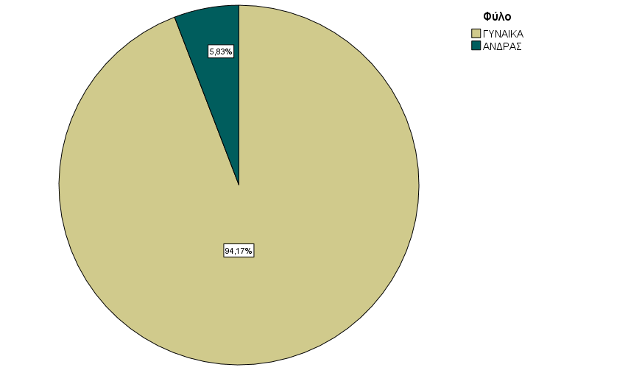
Σχήμα 1 : Περιγραφή του δείγματος ως προς το φύλο

Επίσης, στο σχήμα 2 με την χρήση ενός ραβδογράμματος αναλύονται οι ηλικιακές ομάδες του δείγματος. Στην ηλικιακή ομάδα 22-28 ανήκουν 19 άτομα (Ν=19), στην ηλικιακή ομάδα 29-35 ανήκει η πλειοψηφία των απαντήσεων (Ν=59) και στην ηλικιακή ομάδα 36-42 εντάσσονται 21 άτομα (Ν=21). Ο μικρότερος αριθμός απαντήσεων βρίσκεται σε ηλικιακές ομάδες 43-49 και 50+ με (Ν=3) και (Ν=1) αντίστοιχα.

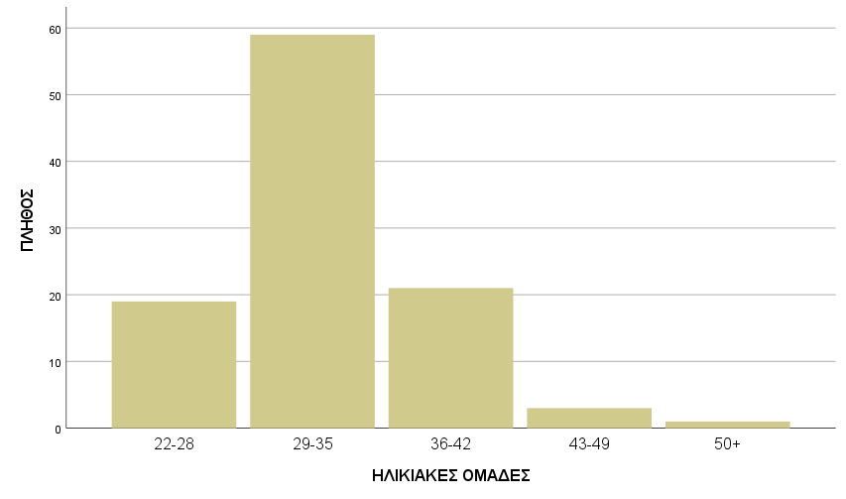
Σχήμα 2: Περιγραφή του δείγματος ως προς την ηλικία

Τέλος, στον πίνακα 1 παρουσιάζουμε τις απαντήσεις του δείγματος ως προς την βαθμίδα εκπαίδευσης. Το 50,5% του δείγματος (Ν=52) είναι κάτοχος πτυχίου Τεχνολογικού Εκπαιδευτικού Ιδρύματος, το 43,7% (Ν=45) είναι κάτοχος πτυχίου Ανώτατου Εκπαιδευτικού ιδρύματος, το 4,9% (Ν=5) κατέχει μεταπτυχιακό δίπλωμα ειδίκευσης και τέλος το 1% (Ν=1) είναι κάτοχος διδακτορικού διπλώματος.

Πίνακας 1: Περιγραφή του δείγματος ως προς την βαθμίδα εκπάιδευσης
ΕΚΠΑΙΔΕΥΤΙΚΗ ΒΑΘΜΙΔΑ | ΠΛΗΘΟΣ | ΠΟΣΟΣΤΟ
ΤΕΙ | 52 | 50,5
ΑΕΙ | 45 | 43,7
ΜΕΤΑΠΤΥΧΙΑΚΟ | 5 | 4,9
ΔΙΔΑΚΤΟΡΙΚΟ | 1 | 1

4.4.2 Στοιχεία εργασίας με περιστατικό ΣΔ1
Σε αυτή την ενότητα αναλύονται δύο κομβικές ερωτήσεις για τα αποτελέσματα της έρευνας και πιο συγκεκριμένα ο χρόνος προϋπηρεσίας ως σχολικός/σχολική νοσηλευτής/νοσηλεύτρια και η σχολική βαθμίδα εργασίας με περιστατικό ΣΔ1.
Στον πίνακα 2 παρατηρούμε ότι το 14,6% (Ν=15) έχει προϋπηρεσία 1 με 11 μήνες, το 27,2% (Ν=28) έχει προϋπηρεσία 1 με 3 έτη, το μεγαλύτερο ποσοστό 50,8% (Ν=52) έχει προϋπηρεσία 4 με 6 έτη, το 4,9% (Ν=5) έχει προϋπηρεσία 7 με 9 έτη και τέλος μόνο το 2,9% (Ν=3) έχει προϋπηρεσία μεγαλύτερη από 10 έτη.

Πίνακας2: Χρόνος προϋπηρεσίας ως Σχολικός/Σχολική Νοσηλευτής/Νοσηλεύτρια
ΠΡΟΥΠΗΡΕΣΙΑ | ΠΛΗΘΟΣ | ΠΟΣΟΣΤΟ
1-11 ΜΗΝΕΣ | 15 | 14,6
1-3 ΕΤΗ | 28 | 27,2
4-6 ΕΤΗ | 52 | 50,5
7-9 ΕΤΗ | 5 | 4,9
10+ ΕΤΗ | 3 | 2,9

Στον πίνακα 3 αναπαρίστανται οι απαντήσεις σχετικά με την σχολική βαθμίδα εργασίας των ερωτηθέντων. Το 30,1% (Ν=31) εργάζεται σε Νηπιαγωγείο, το 75,7% (Ν=78) σε Δημοτικό το 27,2% (Ν=28) σε Γυμνάσιο και το 6,8% (Ν=7) σε Λύκειο.

Πίνακας3: Σχολική βαθμίδα εργασίας με περιστατικό ΣΔ1
ΣΧΟΛΙΚΗ ΒΑΘΜΙΔΑ | ΠΛΗΘΟΣ | ΠΟΣΟΣΤΟ
ΝΗΠΙΑΓΩΓΙΟ | 31 | 30,1
ΔΗΜΟΤΙΚΟ | 78 | 75,7
ΓΥΜΝΑΣΙΟ | 28 | 27,2
ΛΥΚΕΙΟ | 7 | 6,8

4.5 Διατροφή και Σακχαρώδης Διαβήτης Τύπου Ι
Σε αυτή την ενότητα αναλύονται οι απαντήσεις των ερωτηθέντων σχετικά με ζητήματα διατροφής και ΣΔ1, ερωτήσεις σχετικά με την δράση και εφαρμογή της ινσουλίνης και τέλος, παρουσιάζονται οι απαντήσεις από κάποιες μελέτες περιπτώσεις μέσα από τις οποίες γίνεται κατανοητό πώς θα αντιδρούσε ο καθένας από το δείγμα σε ένα συμβάν που σχετίζεται με περιστατικό ΣΔ1. Στον πίνακα 4 παρουσιάζονται κάποιες ερωτήσεις σωστού/λάθους σχετικά με την διατροφή και τον ΣΔ1.
Στην ερώτηση αν «Οι υδατάνθρακες είναι το μόνο θρεπτικό συστατικό που επηρεάζει τη γλυκόζη του αίματος.», το 84,5% (Ν=87) απάντησε λάθος, ενώ μόνο το 15,5% (Ν=16) απάντησε σωστό. Στην ερώτηση αν «Οι πρωτεΐνες και το λίπος επηρεάζουν τις τιμές της γλυκόζης του αίματος ή και την δράση της ινσουλίνης.», το 26,2% (Ν=77) απάντησε λάθος, ενώ το 73,8% (Ν=76) απάντησε σωστό. Στην ερώτηση αν «Τα λαχανικά αποτελούν πλούσια πηγή αδιάλυτων φυτικών ινών που συμβάλλουν στον κορεσμό και στην καλύτερη ρύθμιση του διαβήτη.», το 98,1% (Ν=101) απάντησε σωστό, ενώ το 1,9% (Ν=2) απάντησε λάθος. Στην ερώτηση αν «Τα δημητριακά ολική άλεσης αποτελούν πηγή απλών υδατανθράκων και τροφοδοτούν γρήγορα γλυκόζη στο αίμα.», το 32% (Ν=33) απάντησε σωστό, ενώ το 68% (Ν=70) απάντησε λάθος. Στην ερώτηση αν «Ένα τρόφιμο που δεν περιέχει ζάχαρη σημαίνει πως δεν έχει υδατάνθρακες.», το 1,9% (Ν=2) απάντησε σωστό, ενώ το 98,1% (Ν=101) απάντησε λάθος. Στην ερώτηση αν «Στο διαιτολόγιο ατόμου με ΣΔ1 απαιτείται συγκεκριμένη ποσότητα υδατανθράκων, ενώ είναι απαραίτητη και η υψηλή πρόσληψη φυτικών ινών.», το 85,4% (Ν=88) απάντησε σωστό, ενώ το 14,6% (Ν=15) απάντησε λάθος. Στην ερώτηση «Ποιά από τα παρακάτω σνακ θεωρείται ιδανικά για πρόσληψη 15gr υδατανθράκων;», το 47,6% απάντησε ½ τοστ, το 34% απάντησε όλα τα παραπάνω, το 18,4% απάντησε 4 κριτσίνια, το 13,6% απάντησε 1 γιαούρτι 200ml και το 9,7% απάντησε 330ml χυμού. Στην ερώτηση «Καλύτερες επιλογές ωμέγα -3 λιπαρών οξέων είναι:», το 70,9% απάντησε τα λιπαρά ψάρια, το 40,8% απάντησε τα καρύδια, το 28,2% απάντησε ο λιναρόσπορος, το 27,2% απάντησε όλα τα παραπάνω, ενώ 1% απάντησε το βούτυρο και το κόκκινο κρέας. Στην ερώτηση «Στην πρόσληψη πρωινού γεύματος ενδείκνυται:», το 77,7% απάντησε βρώμη / κουάκερ, το 68% απάντησε γαλακτοκομικά και τυριά χαμηλών λιπαρών, το 42,7% απάντησε αυγά, το 4,9% απάντησε λευκό ψωμί και αρτοπαρασκευάσματα από λευκό αλεύρι, το 1% απάντησε προϊόντα σφολιάτας και ζύμης, καθώς και όλα τα παραπάνω και 0% απάντησε πραλίνα σοκολάτας – φουντουκιού. Στην ερώτηση «Καλή ποιότητα λιπαρών οξέων ανιχνεύεται σε:», το 69,9% απάντησε όλα τα παραπάνω, το 22,3% απάντησε ξηρούς καρπούς, το 14,6% απάντησε ελαιόλαδο, 12,6% απάντησε λιπαρά ψάρια και ταχίνι και το 5,8% απάντησε ελιές.

Πίνακας 4: Ερωτήσεις σχετικά με την διατροφή και το ΣΔ1
ΕΡΩΤΗΣΕΙΣ |  | ΠΛΗΘΟΣ | ΠΟΣΟΣΤΟ
Οι υδατάνθρακες είναι το μόνο θρεπτικό συστατικό που επηρεάζει τη γλυκόζη του αίματος. | ΣΩΣΤΟ | 16 | 15,5
 | ΛΑΘΟΣ | 87 | 84,5
Οι πρωτεΐνες και το λίπος επηρεάζουν τις τιμές της γλυκόζης του αίματος ή και την δράση της ινσουλίνης. | ΣΩΣΤΟ | 76 | 73,8
 | ΛΑΘΟΣ | 27 | 26,2
Τα λαχανικά αποτελούν πλούσια πηγή αδιάλυτων φυτικών ινών που συμβάλλουν στον κορεσμό και στην καλύτερη ρύθμιση του διαβήτη. | ΣΩΣΤΟ | 101 | 98,1
 | ΛΑΘΟΣ | 2 | 1,9
Τα δημητριακά ολική άλεσης αποτελούν πηγή απλών υδατανθράκων και τροφοδοτούν γρήγορα γλυκόζη στο αίμα. | ΣΩΣΤΟ | 33 | 32
 | ΛΑΘΟΣ | 70 | 68
Ένα τρόφιμο που δεν περιέχει ζάχαρη σημαίνει πως δεν έχει υδατάνθρακες. | ΣΩΣΤΟ | 2 | 1,9
 | ΛΑΘΟΣ | 101 | 98,1
Στο διαιτολόγιο ατόμου με ΣΔ1 απαιτείται συγκεκριμένη ποσότητα υδατανθράκων, ενώ είναι απαραίτητη και η υψηλή πρόσληψη φυτικών ινών. | ΣΩΣΤΟ | 88 | 85,4
 | ΛΑΘΟΣ | 15 | 14,6

Στον πίνακα 5 αναλύονται κάποιες μελέτες περίπτωσης σχετικά με την αντίδραση του σχολικού νοσηλευτή σε ένα κρίσιμο περιστατικό με ΣΔ1.
Στην πρώτη μελέτη περίπτωσης «Μαθητής/τρια εμφανίζει εφίδρωση και αίσθημα κόπωσης. Μετά από τη μέτρηση σακχάρου παρατηρείται υπογλυκαιμία με τιμή 58mg/dL. Σε αυτή την περίπτωση μπορούν να χορηγηθούν:». Σε συγκεκριμένη ερώτηση το 38,8% απάντησε ότι μπορούν να χορηγηθούν Κύβοι ή sticks ζάχαρης, το 48,5% ότι μπορούν να χορηγηθούν ταμπλέτες γλυκόζης, το 4% ότι μπορεί να χορηγηθεί γλυκαγόνη, το 48,5% ότι μπορούν να χορηγηθούν καραμέλες. Επίσης, το 27,2% απάντησε ότι μπορούν να χρησιμοποιηθούν όλα τα παραπάνω.
Στην δεύτερη μελέτη περίπτωσης «Μαθητής 10 ετών φέρει μαζί του τοστ με ζαμπόν, τυρί, ντομάτα - 1 μπανάνα - 1 φλυτζάνι χυμό. Η σωματική δραστηριότητα μετά το φαγητό θα είναι μειωμένη. Έχουν δοθεί από τον ιατρό οι εξής οδηγίες: στόχος γλυκόζης αίματος 120mg/dL, συντελεστής ευαισθησίας 1/20 και αναλογία ινσουλίνης υδατανθράκων 1/10. Η προγευματική μέτρηση του μαθητή είναι 220mg/dL. Πόση ινσουλίνη θα χρειαστεί να χορηγηθεί για τη διόρθωση και για το φαγητό;». Σε αυτή την περίπτωση, 14 IU ινσουλίνης απάντησε το 22,5%, 9 IU ινσουλίνη το 49% και τέλος 5 IU ινσουλίνης το 28,4%.
Στην τρίτη μελέτη περίπτωσης «Μαθήτρια 13 ετών σε εντατικοποιημένο σχήμα ινσουλινοθεραπείας έχει μαζί της για πρωινό 1 τοστ. Σε ποιες ενέργειες πρέπει να υποβληθεί πριν τη βρώση του φαγητού;». Το 15,7% απάντησε μέτρηση γλυκόζης ,το 17,6% απάντησε αντιστοίχιση μονάδων ινσουλίνης ανάλογα με διόρθωση, ποσότητα υδατανθράκων και επακόλουθη δραστηριότητα, το 5,9% απάντησε ινσουλίνη πριν από το γεύμα και το 75,5% απάντησε όλα τα παραπάνω.
Στην τέταρτη μελέτη περίπτωσης «Μαθητής 9 ετών σε εντατικοποιημένο σχήμα ινσουλινοθεραπείας έχει λάβει πρωινό στο σπίτι του και στο διάλειμμα θέλει να φάει σνακ έχοντας άρνηση για ινσουλίνη εκείνη τη στιγμή. Ποια από τα παρακάτω μπορεί να φάει χωρίς να είναι απαραίτητη η χορήγηση ινσουλίνης;». Το 31,4% απάντησε ξηρούς καρπούς, το 46,1% αυγό, το 1% τόστ με τυρί και γαλοπούλα, το 88,2% λαχανικό και το 1% ένα κουλούρι Θεσσαλονίκης
Στην πέμπτη μελέτη περίπτωσης «Μαθήτρια 10 ετών πριν το μάθημα της Γυμναστικής παρουσιάζει σάκχαρο <80mg/dL. Ποια από τις παρακάτω ενέργειες θα ακολουθούσατε;» Σε αυτή την περίπτωση το 83,3% απάντησε ότι θα επέλεγε ένα ισοδύναμο υδατάνθρακα και όταν το σάκχαρο >100mg/dL μπορεί η μαθήτρια να ασκηθεί, το 13,7% απάντησε ότι θα επέλεγε ένα ισοδύναμο υδατάνθρακα και η μαθήτρια μπορεί να συμμετέχει απευθείας στο μάθημα και τέλος το 2,9% απάντησε ότι θα επέλεγε τη μέτρηση κετονών και μη συμμετοχή της μαθήτριας στο μάθημα.
Τέλος στην ερώτηση «Σχεδόν όλες οι δραστηριότητες που διαρκούν 30-60 λεπτά απαιτούν προσαρμογή του φαγητού ή/ και της ινσουλίνης» το 85,9% απάντησε σωστό και το 14,1% απάντησε Λάθος.

Πίνακας 5: Μελέτες περίπτωσης σχετικά με περιστατικά ΣΔ1
ΕΡΩΤΗΣΕΙΣ |  | ΠΛΗΘΟΣ | ΠΟΣΟΣΤΟ
Μαθητής/τρια εμφανίζει εφίδρωση και αίσθημα κόπωσης. Μετά από τη μέτρηση σακχάρου παρατηρείται υπογλυκαιμία με τιμή 58mg/dL. Σε αυτή την περίπτωση μπορούν να χορηγηθούν: | Κύβοι ή sticks ζάχαρης | 40 | 38,8
 | Ταμπλέτες γλυκόζης | 50 | 48,5
 | Γλυκογόνη | 4 | 3,9
 | Χυμός | 73 | 70,9
 | Καραμέλες | 50 | 48,5
 | Όλα τα παραπάνω | 28 | 27,2
Μαθητής 10 ετών φέρει μαζί του τοστ με ζαμπόν, τυρί, ντομάτα -1 μπανάνα- 1 φλυτζάνι χυμό. Η σωματική δραστηριότητα μετά το φαγητό θα είναι μειωμένη. Έχουν δοθεί από τον ιατρό οι εξής οδηγίες: στόχος γλυκόζης αίματος 120mg/dL, συντελεστής ευαισθησίας 1/20 και αναλογία ινσουλίνης υδατανθράκων 1/10. Η προγευματική μέτρηση του μαθητή είναι 220mg/dL. Πόση ινσουλίνη θα χρειαστεί να χορηγηθεί για τη διόρθωση και για το φαγητό; | 14 IU ινσουλίνης | 23 | 22,5
 | 9 IU ινσουλίνης | 50 | 49
 | 5 IU ινσουλίνης | 29 | 28,4
Μαθήτρια 13 ετών σε εντατικοποιημένο σχήμα ινσουλινοθεραπείας έχει μαζί της για πρωινό 1 τοστ. Σε ποιες ενέργειες πρέπει να υποβληθεί πριν τη βρώση του φαγητού; | Μέτρηση γλυκόζης | 16 | 15,7
 | Αντιστοίχιση μονάδων ινσουλίνης ανάλογα με διόρθωση, ποσότητα υδατανθράκων και επακόλουθη δραστηριότητα. | 18 | 17,6
 | Ινσουλίνη πριν από το γεύμα | 6 | 5,9
 | Όλα τα παραπάνω | 77 | 75,5
Μαθητής 9 ετών σε εντατικοποιημένο σχήμα ινσουλινοθεραπείας έχει λάβει πρωινό στο σπίτι του και στο διάλειμμα θέλει να φάει σνακ έχοντας άρνηση για ινσουλίνη εκείνη τη στιγμή. Ποια από τα παρακάτω μπορεί να φάει χωρίς να είναι απαραίτητη η χορήγηση ινσουλίνης; | Ξηρούς καρπούς | 32 | 31,4
 | Αυγό | 47 | 46,1
 | 1 τόστ με τυρί και γαλοπούλα | 1 | 1
 | Λαχανικό, πχ αγγούρι | 90 | 88,2
 | 1 κουλούρι Θεσσαλονίκης | 1 | 1
Μαθήτρια 10 ετών πριν το μάθημα της Γυμναστικής παρουσιάει σάκχαρο <80mg/dL. Ποια από τις παρακάτω ενέργειες θα ακολουθούσατε; | 1 ισοδύναμο υδατάνθρακα και όταν το σάκχαρο >100mg/dL μπορεί η μαθήτρια να ασκηθεί | 85 | 83,3
 | 1 ισοδύναμο υδατάνθρακα και η μαθήτρια μπορεί να συμμετέχει απευθείας στο μάθημα | 14 | 13,7
 | Μέτρηση κετονών και μη συμμετοχή της μαθήτριας στο μάθημα. | 3 | 2,9
Σχεδόν όλες οι δραστηριότητες που διαρκούν 30-60 λεπτά απαιτούν προσαρμογή του φαγητού ή/ και της ινσουλίνης | ΣΩΣΤΟ | 85 | 85,9
 | ΛΑΘΟΣ | 14 | 14,1

Τέλος στον πίνακα 6 αναλύονται τα αποτελέσματα από εξειδικευμένες ερωτήσεις σχετικά με την διατροφή, την ινσουλίνη και τον ΣΔ1.
Στην ερώτηση «η πρόσληψη απλών σακχάρων στη διατροφή ατόμων με ΣΔ1 συνιστάται να είναι <10% της συνολική θερμιδικής πρόσληψης.» το 72,1% απάντησε σωστό και το 26,9% απάντησε λάθος.
Στην ερώτηση «Γεύματα με υψηλό γλυκαιμικό δείκτη μπορούν να προκαλέσουν γρήγορή και απότομη αύξηση στη γλυκόζη του αίματος» το 95,2% απάντησε σωστό και μόνο το 3,8% απάντησε λάθος. Στην ερώτηση «Γεύματα υψηλά σε λίπος ή/και πρωτεΐνη μπορούν να αυξήσουν τη μεταγευματική γλυκαιμία για >5 ώρες» το 71,2% απάντησε σωστό και το 27,9% απάντησε λάθος. Επίσης, στην ερώτηση «Οι παράγοντες που λαμβάνονται υπόψη για τον υπολογισμό των μονάδων ινσουλίνης για ένα γεύμα που ακολουθεί είναι» το 8,7% απάντησε Στόχος γλυκόζης αίματος, το 1% απάντησε Διορθωτικές μονάδες, συντελεστής ευαισθησίας, το 3,9% απάντησε Γευματικές μονάδες αντίστοιχες στην ποσότητα υδατανθράκων, το 3,9% απάντησε Δραστηριότητα που θα ακολουθήσει μετά το γεύμα και το 86,4% απάντησε όλα τα παραπάνω. Στην ερώτηση «Η ταχείας δράσης ινσουλίνη δίδεται 5-10 λεπτά πριν τα γεύματα.» το 75,7% απάντησε σωστό και το 24,3% απάντησε λάθος
Στην ερώτηση «Στους βασικούς θεραπευτικούς άξονες για τον ΣΔ1 εντάσσονται η ινσουλινοθεραπεία, η υγιεινή διατροφή και η σωματική άσκηση» η συντριπτική πλειοψηφία 98,1% απάντησε σωστό και μόλις το 1,9% απάντησε λάθος. Στην ερώτηση «Η κατανάλωση των ψαριών πρέπει να υπάρχει τουλάχιστον 2 φορές την εβδομάδα» το 92,2% απάντησε σωστό και το 7,8% απάντησε λάθος.
Στην ερώτηση «Το σχήμα ινσουλινοθεραπείας που παρέχεται σε κάθε παιδί είναι εξατομικευμένο βάση των ατομικών αναγκών, ώστε να επιτυγχάνεται βέλτιστος γλυκαιμικός έλεγχος» το 100% απάντησε σωστό. Στην ερώτηση «Η θεραπεία με αντλία ινσουλίνης παρέχει:» το 9,8% απάντησε Προ-ρυθμισμένο βασικό ρυθμό, το 8,8% απάντησε Συνεχή παροχή βραδείας δράσης ινσουλίνη, το 10,8% Κατάλληλο βασικό ρυθμό για διαφορετικές μεταβολικές ανάγκες, το 3,9% Υπολογισμό των δόσεων ινσουλίνης ανάλογα με την πρόληψη υδατανθράκων, καμία απάντηση Εφάπαξ χορήγηση ινσουλίνης κατά την διάρκεια των γευμάτων και το 66,7% απάντησε όλα τα παραπάνω.

Πίνακας 6: Εξειδικευμένες ερωτήσεις σχετικά με την διατροφή, την ινσουλίνη και τον ΣΔ1
ΕΡΩΤΗΣΕΙΣ |  | ΠΛΗΘΟΣ | ΠΟΣΟΣΤΟ
Η πρόσληψη απλών σακχάρων στη διατροφή ατόμων με ΣΔ1 συνιστάται να είναι <10% της συνολική θερμιδικής πρόσληψης. | ΣΩΣΤΟ | 75 | 72,1
 | ΛΑΘΟΣ | 28 | 26,9
Γεύματα με υψηλό γλυκαιμικό δείκτη μπορούν να προκαλέσουν γρήγορή και απότομη αύξηση στη γλυκόζη του αίματος. | ΣΩΣΤΟ | 99 | 95,2
 | ΛΑΘΟΣ | 4 | 3,8
Γεύματα υψηλά σε λίπος ή/και πρωτεΐνη μπορούν να αυξήσουν τη μεταγευματική γλυκαιμία για >5 ώρες. | ΣΩΣΤΟ | 74 | 71,2
 | ΛΑΘΟΣ | 29 | 27,9
Οι παράγοντες που λαμβάνονται υπόψη για τον υπολογισμό των μονάδων ινσουλίνης για ένα γεύμα που ακολουθεί είναι: | Στόχος γλυκόζης αίματος | 9 | 8,7
 | Διορθωτικές μονάδες, συντελεστής ευαισθησίας | 1 | 1
 | Γευματικές μονάδες αντίστοιχές στην ποσότητα υδατανθράκων | 4 | 3,9
 | Δραστηριότητα που θα ακολουθήσει μετά το γεύμα | 4 | 3,9
 | Όλα τα παραπάνω | 89 | 86,4
Η ταχείας δράσης ινσουλίνη δίδεται 5-10 λεπτά πριν τα γεύματα. | ΣΩΣΤΟ | 78 | 75,7
 | ΛΑΘΟΣ | 25 | 24,3
Στους βασικούς θεραπευτικούς άξονες για τον ΣΔ1 εντάσσονται η ινσουλινοθεραπεία, η υγιεινή διατροφή και η σωματική άσκηση. | ΣΩΣΤΟ | 101 | 98,1
 | ΛΑΘΟΣ | 2 | 1,9
Η κατανάλωση των ψαριών πρέπει να υπάρχει τουλάχιστον 2 φορές την εβδομάδα. | ΣΩΣΤΟ | 95 | 92,2
 | ΛΑΘΟΣ | 8 | 7,8
Το σχήμα ινσουλινοθεραπείας που παρέχεται σε κάθε παιδί είναι εξατομικευμένο βάση των ατομικών αναγκών, ώστε να επιτυγχάνεται βέλτιστος γλυκαιμικός έλεγχος. | ΣΩΣΤΟ | 102 | 100
 | ΛΑΘΟΣ | 0 | 0
Η θεραπεία με αντλία ινσουλίνης παρέχει: | Προ-ρυθμισμένο βασικό ρυθμό | 10 | 9,8
Η θεραπεία με αντλία ινσουλίνης παρέχει: | Συνεχή παροχή βραδείας δράσης ινσουλίνης | 9 | 8,8
Η θεραπεία με αντλία ινσουλίνης παρέχει: | Κατάλληλο βασικό ρυθμό για διαφορετικές μεταβολικές ανάγκες | 11 | 10,8
Η θεραπεία με αντλία ινσουλίνης παρέχει: | Υπολογισμό των δόσεων ινσουλίνης ανάλογα με την πρόληψη υδατανθράκων | 4 | 3,9
Η θεραπεία με αντλία ινσουλίνης παρέχει: | Εφάπαξ χορήγηση ινσουλίνης κατά την διάρκεια των γευμάτων | 0 | 0
Η θεραπεία με αντλία ινσουλίνης παρέχει: | Όλα τα παραπάνω | 68 | 66,7

4.6 Διασταυρωμένοι Πίνακες
Οι διασταυρωμένοι πίνακες είναι ένα σημαντικό εργαλείο για να εξετάσουμε όχι συνολικά το δείγμα ως προς κάποια χαρακτηριστικά, αλλά για να εξετάσουμε πως οι διαφορετικές ομάδες σχετικά με κάποιο χαρακτηριστικό απαντούν σε κάποια άλλη ερώτηση. Μεγάλο ενδιαφέρον στο δείγμα της παρούσης διπλωματικής εργασίας παρουσιάζουν οι απαντήσεις ανάμεσα στο επίπεδο εκπαίδευσης και σε ερωτήσεις σχετικά με περιστατικά ΣΔ1 και τη σχέση ανάμεσα στα έτη προϋπηρεσίας και σε ερωτήσεις σχετικά με περιστατικά ΣΔ1.

4.6.1 Διασταυρωμένοι Πίνακες ανάμεσα στο επίπεδο εκπαίδευσης και σε ερωτήσεις σχετικά με περιστατικά ΣΔ1
Από τον πίνακα 7 βλέπουμε ότι στην ερώτηση «Οι υδατάνθρακες είναι το μόνο θρεπτικό συστατικό που επηρεάζει τη γλυκόζη του αίματος» από τους πτυχιούχους ΤΕΙ 10 απάντησαν σωστό και 42 λάθος, σε αντίθεση με τους κάτοχους πτυχίου ΑΕΙ που απάντησαν σχεδόν ισόποσα καθώς 2 απάντησαν σωστό και 3 λάθος, επίσης σχετικά με τους κατόχους μεταπτυχιακού διπλώματος η πλειοψηφία απάντησε λάθος (Ν=41), ενώ μόλις 4 άτομα απάντησαν σωστό. Η μοναδική απάντηση με διδακτορικό δίπλωμα ήταν η απάντηση λάθος. Στην ερώτηση «Οι πρωτεΐνες και το λίπος επηρεάζουν τις τιμές της γλυκόζης του αίματος ή και την δράση της ινσουλίνης» από τους πτυχιούχους ΤΕΙ 37 απάντησαν σωστό και 15 λάθος, επίσης οι κάτοχοι πτυχίου ΑΕΙ απάντησαν 3 σωστό και 2 λάθος, επίσης σχετικά με τους κατόχους μεταπτυχιακού διπλώματος απάντησαν λάθος 10, ενώ 35 άτομα απάντησαν σωστό. Η μοναδική απάντηση με διδακτορικό δίπλωμα ήταν η απάντηση σωστό. Στην ερώτηση «Τα λαχανικά αποτελούν πλούσια πηγή αδιάλυτων φυτικών ινών που συμβάλλουν στον κορεσμό και στην καλύτερη ρύθμιση του διαβήτη» από τους πτυχιούχους ΤΕΙ 52 απάντησαν σωστό και κανένας λάθος, οι κάτοχοι πτυχίου ΑΕΙ απάντησαν 4 σωστό και 1 λάθος, επίσης σχετικά με τους κατόχους μεταπτυχιακού διπλώματος απάντησαν σωστό και οι 45. Η μοναδική απάντηση με διδακτορικό δίπλωμα ήταν η απάντηση λάθος.
Στην ερώτηση «Τα δημητριακά ολική άλεσης αποτελούν πηγή απλών υδατανθράκων και τροφοδοτούν γρήγορα γλυκόζη στο αίμα» από τους πτυχιούχους ΤΕΙ 17 απάντησαν σωστό και 35 λάθος, οι κάτοχοι πτυχίου ΑΕΙ απάντησε σωστό 1 και 4 λάθος, επίσης σχετικά με τους κατόχους μεταπτυχιακού διπλώματος απάντησαν λάθος 31, ενώ 14 άτομα απάντησαν σωστό. Η μοναδική απάντηση με διδακτορικό δίπλωμα ήταν η απάντηση σωστό.
Στην ερώτηση «Ένα τρόφιμο που δεν περιέχει ζάχαρη σημαίνει πως δεν έχει υδατάνθρακες» από τους πτυχιούχους ΤΕΙ 1 απάντησε σωστό και 51 λάθος, οι κάτοχοι πτυχίου ΑΕΙ απάντησαν όλοι λάθος, επίσης σχετικά με τους κατόχους μεταπτυχιακού διπλώματος υπήρξε 1 απάντηση σωστό, ενώ 44 άτομα απάντησαν λάθος. Η μοναδική απάντηση με διδακτορικό δίπλωμα ήταν η απάντηση λάθος. Στην ερώτηση «Στο διαιτολόγιο ατόμου με ΣΔ1 απαιτείται συγκεκριμένη ποσότητα υδατανθράκων, ενώ είναι απαραίτητα και η υψηλή πρόσληψη φυτικών ινών.» από τους πτυχιούχους ΤΕΙ 45 απάντησαν σωστό και 7 λάθος, όλοι οι κάτοχοι πτυχίου ΑΕΙ απάντησαν σωστό, επίσης σχετικά με τους κατόχους μεταπτυχιακού διπλώματος απάντησαν λάθος 7, ενώ 38 άτομα απάντησαν σωστό. Η μοναδική απάντηση με διδακτορικό δίπλωμα ήταν η απάντηση λάθος.

Πίνακας 7: Διασταυρωμένος Πίνακας ανάμεσα στο Εκπαιδευτικό Επίπεδο και ερωτήσεις σχετικά με περιστατικά ΣΔ1
ΕΡΩΤΗΣΕΙΣ | ΕΚΠΑΙΔΕΥΣΗ | ΣΩΣΤΟ | ΛΑΘΟΣ
Οι υδατάνθρακες είναι το μόνο θρεπτικό συστατικό που επηρεάζει τη γλυκόζη του αίματος. | ΤΕΙ | 10 | 42
 | ΑΕΙ | 2 | 3
 | ΜΕΤΑΠΤΥΧΙΑΚΟ | 4 | 41
 | ΔΙΔΑΚΤΟΡΙΚΟ | 0 | 1
Οι πρωτεΐνες και το λίπος επηρεάζουν τις τιμές της γλυκόζης του αίματος ή και την δράση της ινσουλίνης. | ΤΕΙ | 37 | 15
 | ΑΕΙ | 3 | 2
 | ΜΕΤΑΠΤΥΧΙΑΚΟ | 35 | 10
 | ΔΙΔΑΚΤΟΡΙΚΟ | 1 | 0
Τα λαχανικά αποτελούν πλούσια πηγή αδιάλυτων φυτικών ινών που συμβάλλουν στον κορεσμό και στην καλύτερη ρύθμιση του διαβήτη. | ΤΕΙ | 52 | 0
 | ΑΕΙ | 4 | 1
 | ΜΕΤΑΠΤΥΧΙΑΚΟ | 45 | 0
 | ΔΙΔΑΚΤΟΡΙΚΟ | 0 | 1
Τα δημητριακά ολική άλεσης αποτελούν πηγή απλών υδατανθράκων και τροφοδοτούν γρήγορα γλυκόζη στο αίμα. | ΤΕΙ | 17 | 35
 | ΑΕΙ | 1 | 4
 | ΜΕΤΑΠΤΥΧΙΑΚΟ | 14 | 31
 | ΔΙΔΑΚΤΟΡΙΚΟ | 1 | 0
Ένα τρόφιμο που δεν περιέχει ζάχαρη σημαίνει πως δεν έχει υδατάνθρακες. | ΤΕΙ | 1 | 51
 | ΑΕΙ | 0 | 5
 | ΜΕΤΑΠΤΥΧΙΑΚΟ | 1 | 44
 | ΔΙΔΑΚΤΟΡΙΚΟ | 0 | 1
Στο διαιτολόγιο ατόμου με ΣΔ1 απαιτείται συγκεκριμένη ποσότητα υδατανθράκων, ενώ είναι απαραίτητα και η υψηλή πρόσληψη φυτικών ινών. | ΤΕΙ | 45 | 7
 | ΑΕΙ | 5 | 0
 | ΜΕΤΑΠΤΥΧΙΑΚΟ | 38 | 7
 | ΔΙΔΑΚΤΟΡΙΚΟ | 0 | 1

Επίσης, ο πίνακας 7 παρουσιάζεται και με ραβδογράμματα στα παρακάτω γραφήματα.

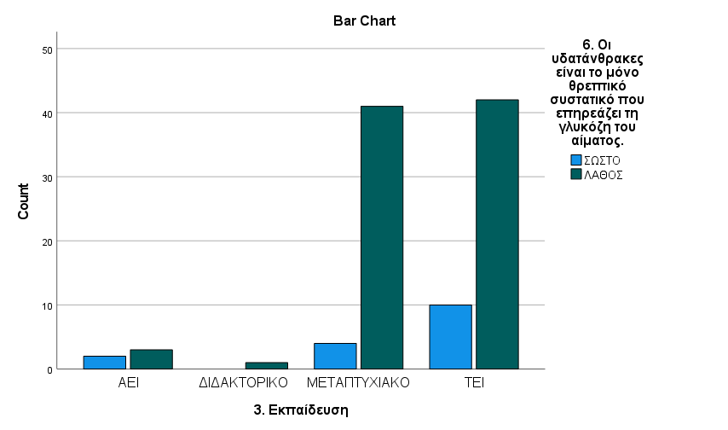
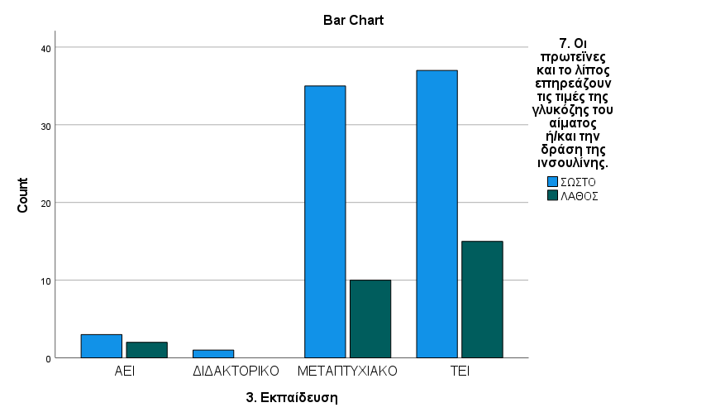
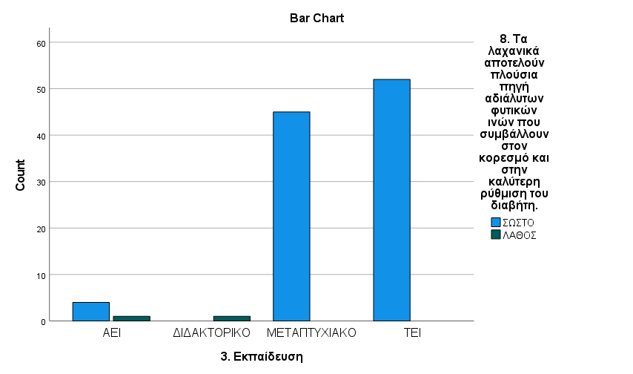
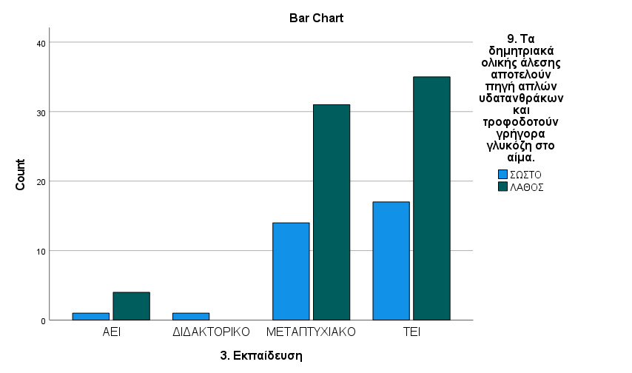
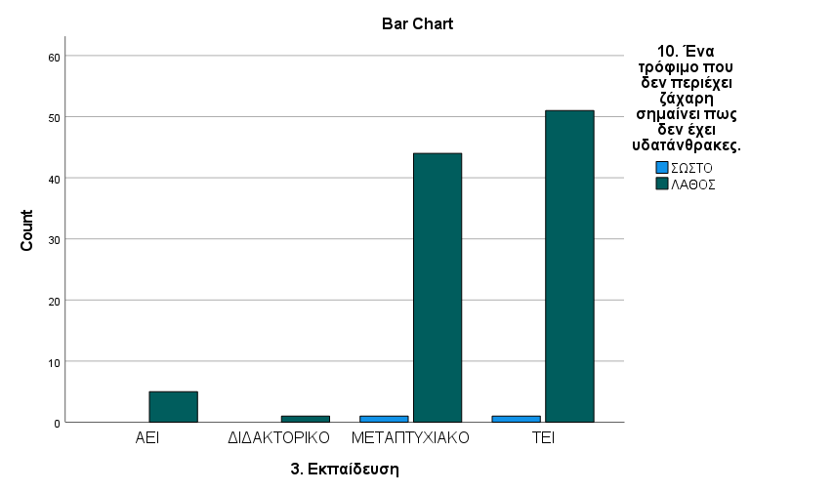

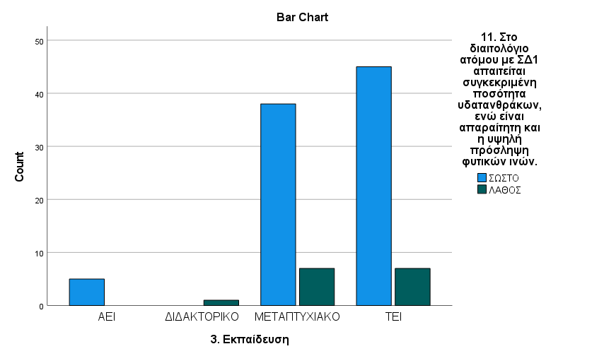

Επίσης, στον πίνακα 8 αναλύεται ένας διασταυρωμένος πίνακας σχετικά με το επίπεδο εκπαίδευσης και τις απαντήσεις σχετικά με τις μελέτες περίπτωσης.

Πίνακας 8: Διασταυρωμένος Πίνακας ανάμεσα στο Εκπαιδευτικό Επίπεδο και ερωτήσεις σχετικά με μελέτες περίπτωσης με ΣΔ1
ΕΡΩΤΗΣΕΙΣ |  | ΑΕΙ | ΠΔΣ | ΠΜΣ | ΤΕΙ
Μαθητής/τρια εμφανίζει εφίδρωση και αίσθημα κόπωσης. Μετά από τη μέτρηση σακχάρου παρατηρείται υπογλυκαιμία με τιμή 58mg/dL. Σε αυτή την περίπτωση μπορούν να χορηγηθούν: | Κύβοι ή sticks ζάχαρης | 1 | 1 | 21 | 17
 | Ταμπλέτες γλυκόζης | 3 | 0 | 27 | 20
 | Γλυκογόνη | 0 | 0 | 1 | 3
 | Χυμός | 2 | 0 | 34 | 37
 | Καραμέλες | 1 | 0 | 23 | 26
 | Όλα τα παραπάνω | 1 | 0 | 11 | 16
Μαθητής 10 ετών φέρει μαζί του τοστ με ζαμπόν, τυρί, ντομάτα -1 μπανάνα- 1 φλυτζάνι χυμό. Η σωματική δραστηριότητα μετά το φαγητό θα είναι μειωμένη. Έχουν δοθεί από τον ιατρό οι εξής οδηγίες: στόχος γλυκόζης αίματος 120mg/dL, συντελεστής ευαισθησίας 1/20 και αναλογία ινσουλίνης υδατανθράκων 1/10. Η προγευματική μέτρηση του μαθητή είναι 220mg/dL. Πόση ινσουλίνη θα χρειαστεί να χορηγηθεί για τη διόρθωση και για το φαγητό; | 14 IU ινσουλίνης | 0 | 0 | 13 | 10
 | 9 IU ινσουλίνης | 3 | 0 | 22 | 25
 | 5 IU ινσουλίνης | 1 | 1 | 10 | 17
Μαθήτρια 13 ετών σε εντατικοποιημένο σχήμα ινσουλινοθεραπείας έχει μαζί της για πρωινό 1 τοστ. Σε ποιες ενέργειες πρέπει να υποβληθεί πριν τη βρώση του φαγητού; | Μέτρηση γλυκόζης | 0 | 1 | 6 | 9
 | Αντιστοίχιση μονάδων ινσουλίνης ανάλογα με διόρθωση, ποσότητα υδατανθράκων και επακόλουθη δραστηριότητα. | 0 | 0 | 7 | 11
 | Ινσουλίνη πριν από το γεύμα | 1 | 0 | 3 | 2
 | Όλα τα παραπάνω | 3 | 0 | 36 | 38
Μαθητής 9 ετών σε εντατικοποιημένο σχήμα ινσουλινοθεραπείας έχει λάβει πρωινό στο σπίτι του και στο διάλειμμα θέλει να φάει σνακ έχοντας άρνηση για ινσουλίνη εκείνη τη στιγμή. Ποια από τα παρακάτω μπορεί να φάει χωρίς να είναι απαραίτητη η χορήγηση ινσουλίνης; | Ξηρούς καρπούς | 1 | 0 | 13 | 18
 | Αυγό | 3 | 0 | 22 | 22
 | 1 τόστ με τυρί και γαλοπούλα | 0 | 0 | 0 | 1
 | Λαχανικό, πχ αγγούρι | 4 | 0 | 38 | 48
 | 1 κουλούρι Θεσσαλονίκης | 0 | 1 | 0 | 0
Μαθήτρια 10 ετών πριν το μάθημα της Γυμναστικής παρουσιάει σάκχαρο <80mg/dL. Ποια από τις παρακάτω ενέργειες θα ακολουθούσατε; | 1 ισοδύναμο υδατάνθρακα και όταν το σάκχαρο >100mg/dL μπορεί η μαθήτρια να ασκηθεί | 3 | 0 | 39 | 43
 | 1 ισοδύναμο υδατάνθρακα και η μαθήτρια μπορεί να συμμετέχει απευθείας στο μάθημα | 1 | 0 | 5 | 8
 | Μέτρηση κετονών και μη συμμετοχή της μαθήτριας στο μάθημα. | 0 | 1 | 1 | 3
Σχεδόν όλες οι δραστηριότητες που διαρκούν 30-60 λεπτά απαιτούν προσαρμογή του φαγητού ή/ και της ινσουλίνης | ΣΩΣΤΟ | 3 | 1 | 38 | 43
 | ΛΑΘΟΣ | 1 | 0 | 7 | 6

Τέλος, στον πίνακα 9 αναλύεται ένας διασταυρωμένος πίνακας μεταξύ του εκπαιδευτικού επιπέδου και εξειδικευμένων ερωτήσεων σχετικά με το σακχαρώδη διαβήτη τύπου Ι.

Πίνακας 9: Διασταυρωμένος Πίνακας ανάμεσα στο Εκπαιδευτικό Επίπεδο και ερωτήσεις σχετικά με εξειδικευμένες ερωτήσεις για ΣΔ1
ΕΡΩΤΗΣΕΙΣ |  | ΑΕΙ | ΠΔΣ | ΠΜΣ | ΤΕΙ
Η πρόσληψη απλών σακχάρων στη διατροφή ατόμων με ΣΔ1 συνιστάται να είναι <10% της συνολική θερμιδικής πρόσληψης. | ΣΩΣΤΟ | 4 | 0 | 31 | 40
 | ΛΑΘΟΣ | 1 | 1 | 14 | 12
Γεύματα με υψηλό γλυκαιμικό δείκτη μπορούν να προκαλέσουν γρήγορή και απότομη αύξηση στη γλυκόζη του αίματος. | ΣΩΣΤΟ | 5 | 1 | 44 | 49
 | ΛΑΘΟΣ | 0 | 0 | 1 | 3
Γεύματα υψηλά σε λίπος ή/και πρωτεΐνη μπορούν να αυξήσουν τη μεταγευματική γλυκαιμία για >5 ώρες. | ΣΩΣΤΟ | 4 | 0 | 37 | 33
 | ΛΑΘΟΣ | 1 | 1 | 8 | 19
Οι παράγοντες που λαμβάνονται υπόψη για τον υπολογισμό των μονάδων ινσουλίνης για ένα γεύμα που ακολουθεί είναι: | Στόχος γλυκόζης αίματος | 0 | 1 | 2 | 6
 | Διορθωτικές μονάδες, συντελεστής ευαισθησίας | 0 | 0 | 0 | 1
 | Γευματικές μονάδες αντίστοιχές στην ποσότητα υδατανθράκων | 1 | 0 | 0 | 3
 | Δραστηριότητα που θα ακολουθήσει μετά το γεύμα | 1 | 0 | 0 | 3
 | Όλα τα παραπάνω | 4 | 0 | 43 | 42
Η ταχείας δράσης ινσουλίνη δίδεται 5-10 λεπτά πριν τα γεύματα. | ΣΩΣΤΟ | 3 | 1 | 35 | 39
 | ΛΑΘΟΣ | 2 | 0 | 10 | 13
Στους βασικούς θεραπευτικούς άξονες για τον ΣΔ1 εντάσσονται η ινσουλινοθεραπεία, η υγιεινή διατροφή και η σωματική άσκηση. | ΣΩΣΤΟ | 5 | 1 | 45 | 50
 | ΛΑΘΟΣ | 0 | 0 | 0 | 2
Η κατανάλωση των ψαριών πρέπει να υπάρχει τουλάχιστον 2 φορές την εβδομάδα. | ΣΩΣΤΟ | 4 | 1 | 41 | 49
 | ΛΑΘΟΣ | 1 | 0 | 4 | 3
Το σχήμα ινσουλινοθεραπείας που παρέχεται σε κάθε παιδί είναι εξατομικευμένο βάση των ατομικών αναγκών, ώστε να επιτυγχάνεται βέλτιστος γλυκαιμικός έλεγχος. | ΣΩΣΤΟ | 4 | 1 | 45 | 52
 | ΛΑΘΟΣ | 0 | 0 | 0 | 0
Η θεραπεία με αντλία ινσουλίνης παρέχει: | Προ-ρυθμισμένο βασικό ρυθμό | 0 | 1 | 4 | 5
Η θεραπεία με αντλία ινσουλίνης παρέχει: | Συνεχή παροχή βραδείας δράσης ινσουλίνης | 1 | 0 | 2 | 6
Η θεραπεία με αντλία ινσουλίνης παρέχει: | Κατάλληλο βασικό ρυθμό για διαφορετικές μεταβολικές ανάγκες | 2 | 0 | 3 | 6
Η θεραπεία με αντλία ινσουλίνης παρέχει: | Υπολογισμό των δόσεων ινσουλίνης ανάλογα με την πρόληψη υδατανθράκων | 0 | 0 | 1 | 3
Η θεραπεία με αντλία ινσουλίνης παρέχει: | Εφάπαξ χορήγηση ινσουλίνης κατά την διάρκεια των γευμάτων | 0 | 0 | 0 | 0
Η θεραπεία με αντλία ινσουλίνης παρέχει: | Όλα τα παραπάνω | 1 | 0 | 35 | 32

4.6.2 Διασταυρωμένοι Πίνακες ανάμεσα στα έτη προϋπηρεσίας και σε ερωτήσεις σχετικά με περιστατικά ΣΔ1
Παρόμοια με την προηγούμενη ανάλυση σε αυτή την υπό-ενότητα αναλύουμε διασταυρωμένους πίνακες ως προς την προϋπηρεσία και τις απαντήσεις σχετικά με περιστατικά ΣΔ1. Στον πίνακα 10 αναπαρίστανται τα αποτελέσματα από ένα διασταυρωμένο πίνακα ανάμεσα στο χρόνο προϋπηρεσίας και ερωτήσεις σχετικά με περιστατικά ΣΔ1.

Πίνακας 10: Διασταυρωμένος Πίνακας ανάμεσα στο χρόνο προϋπηρεσίας; και ερωτήσεις σχετικά με περιστατικά ΣΔ1
ΕΡΩΤΗΣΕΙΣ | ΠΡΟΥΠΗΡΕΣΙΑ | ΣΩΣΤΟ | ΛΑΘΟΣ
Οι υδατάνθρακες είναι το μόνο θρεπτικό συστατικό που επηρεάζει τη γλυκόζη του αίματος. | 1-11 ΜΗΝΕΣ | 1 | 14
 | 1-3 ΕΤΗ | 6 | 22
 | 4-6 ΕΤΗ | 8 | 44
 | 7-9 ΕΤΗ | 1 | 4
 | 10+ ΕΤΗ | 0 | 3
Οι πρωτεΐνες και το λίπος επηρεάζουν τις τιμές της γλυκόζης του αίματος ή και την δράση της ινσουλίνης. | 1-11 ΜΗΝΕΣ | 10 | 5
 | 1-3 ΕΤΗ | 21 | 7
 | 4-6 ΕΤΗ | 39 | 13
 | 7-9 ΕΤΗ | 4 | 1
 | 10+ ΕΤΗ | 2 | 1
Τα λαχανικά αποτελούν πλούσια πηγή αδιάλυτων φυτικών ινών που συμβάλλουν στον κορεσμό και στην καλύτερη ρύθμιση του διαβήτη. | 1-11 ΜΗΝΕΣ | 14 | 1
 | 1-3 ΕΤΗ | 28 | 0
 | 4-6 ΕΤΗ | 52 | 0
 | 7-9 ΕΤΗ | 5 | 0
 | 10+ ΕΤΗ | 2 | 1
Τα δημητριακά ολική άλεσης αποτελούν πηγή απλών υδατανθράκων και τροφοδοτούν γρήγορα γλυκόζη στο αίμα. | 1-11 ΜΗΝΕΣ | 8 | 7
 | 1-3 ΕΤΗ | 9 | 19
 | 4-6 ΕΤΗ | 14 | 38
 | 7-9 ΕΤΗ | 1 | 4
 | 10+ ΕΤΗ | 1 | 2
Ένα τρόφιμο που δεν περιέχει ζάχαρη σημαίνει πως δεν έχει υδατάνθρακες. | 1-11 ΜΗΝΕΣ | 0 | 15
 | 1-3 ΕΤΗ | 1 | 27
 | 4-6 ΕΤΗ | 1 | 51
 | 7-9 ΕΤΗ | 0 | 5
 | 10+ ΕΤΗ | 0 | 3
Στο διαιτολόγιο ατόμου με ΣΔ1 απαιτείται συγκεκριμένη ποσότητα υδατανθράκων, ενώ είναι απαραίτητα και η υψηλή πρόσληψη φυτικών ινών. | 1-11 ΜΗΝΕΣ | 14 | 1
 | 1-3 ΕΤΗ | 27 | 1
 | 4-6 ΕΤΗ | 41 | 11
 | 7-9 ΕΤΗ | 4 | 1
 | 10+ ΕΤΗ | 2 | 1

Επίσης, στον πίνακα 11 αναλύεται ένας διασταυρωμένος πίνακας σχετικά με το χρόνο προϋπηρεσίας και τις απαντήσεις σχετικά με τις μελέτες περίπτωσης.

Πίνακας 11: Διασταυρωμένος Πίνακας ανάμεσα στο χρόνο προϋπηρεσίας και ερωτήσεις σχετικά με μελέτες περίπτωσης με ΣΔ1
ΕΡΩΤΗΣΕΙΣ |  | 1-11 ΜΗΝΕΣ | 1-3 ΕΤΗ | 4-6 ΕΤΗ | 7-9 ΕΤΗ | 10+ ΕΤΗ
Μαθητής/τρια εμφανίζει εφίδρωση και αίσθημα κόπωσης. Μετά από τη μέτρηση σακχάρου παρατηρείται υπογλυκαιμία με τιμή 58mg/dL. Σε αυτή την περίπτωση μπορούν να χορηγηθούν: | Κύβοι ή sticks ζάχαρης | 4 | 7 | 22 | 5 | 2
 | Ταμπλέτες γλυκόζης | 6 | 11 | 27 | 5 | 1
 | Γλυκογόνη | 1 | 0 | 2 | 1 | 0
 | Χυμός | 9 | 20 | 38 | 5 | 1
 | Καραμέλες | 6 | 11 | 27 | 5 | 1
 | Όλα τα παραπάνω | 5 | 7 | 14 | 1 | 1
Μαθητής 10 ετών φέρει μαζί του τοστ με ζαμπόν, τυρί, ντομάτα -1 μπανάνα- 1 φλυτζάνι χυμό. Η σωματική δραστηριότητα μετά το φαγητό θα είναι μειωμένη. Έχουν δοθεί από τον ιατρό οι εξής οδηγίες: στόχος γλυκόζης αίματος 120mg/dL, συντελεστής ευαισθησίας 1/20 και αναλογία ινσουλίνης υδατανθράκων 1/10. Η προγευματική μέτρηση του μαθητή είναι 220mg/dL. Πόση ινσουλίνη θα χρειαστεί να χορηγηθεί για τη διόρθωση και για το φαγητό; | 14 IU ινσουλίνης | 2 | 4 | 13 | 4 | 0
 | 9 IU ινσουλίνης | 8 | 16 | 25 | 0 | 1
 | 5 IU ινσουλίνης | 4 | 8 | 14 | 1 | 2
Μαθήτρια 13 ετών σε εντατικοποιημένο σχήμα ινσουλινοθεραπείας έχει μαζί της για πρωινό 1 τοστ. Σε ποιες ενέργειες πρέπει να υποβληθεί πριν τη βρώση του φαγητού; | Μέτρηση γλυκόζης | 2 | 5 | 8 | 0 | 1
 | Αντιστοίχιση μονάδων ινσουλίνης ανάλογα με διόρθωση, ποσότητα υδατανθράκων και επακόλουθη δραστηριότητα. | 1 | 4 | 12 | 1 | 0
 | Ινσουλίνη πριν από το γεύμα | 0 | 1 | 5 | 0 | 0
 | Όλα τα παραπάνω | 12 | 22 | 37 | 4 | 2
Μαθητής 9 ετών σε εντατικοποιημένο σχήμα ινσουλινοθεραπείας έχει λάβει πρωινό στο σπίτι του και στο διάλειμμα θέλει να φάει σνακ έχοντας άρνηση για ινσουλίνη εκείνη τη στιγμή. Ποια από τα παρακάτω μπορεί να φάει χωρίς να είναι απαραίτητη η χορήγηση ινσουλίνης; | Ξηρούς καρπούς | 3 | 12 | 14 | 2 | 1
 | Αυγό | 5 | 13 | 26 | 3 | 0
 | 1 τόστ με τυρί και γαλοπούλα | 0 | 0 | 1 | 0 | 0
 | Λαχανικό, πχ αγγούρι | 11 | 24 | 48 | 5 | 2
 | 1 κουλούρι Θεσσαλονίκης | 0 | 0 | 0 | 0 | 1
Μαθήτρια 10 ετών πριν το μάθημα της Γυμναστικής παρουσιάει σάκχαρο <80mg/dL. Ποια από τις παρακάτω ενέργειες θα ακολουθούσατε; | 1 ισοδύναμο υδατάνθρακα και όταν το σάκχαρο >100mg/dL μπορεί η μαθήτρια να ασκηθεί | 10 | 25 | 43 | 5 | 2
 | 1 ισοδύναμο υδατάνθρακα και η μαθήτρια μπορεί να συμμετέχει απευθείας στο μάθημα | 3 | 3 | 8 | 0 | 0
 | Μέτρηση κετονών και μη συμμετοχή της μαθήτριας στο μάθημα. | 1 | 0 | 1 | 0 | 1
Σχεδόν όλες οι δραστηριότητες που διαρκούν 30-60 λεπτά απαιτούν προσαρμογή του φαγητού ή/ και της ινσουλίνης | ΣΩΣΤΟ | 10 | 24 | 43 | 5 | 3
 | ΛΑΘΟΣ | 4 | 3 | 7 | 0 | 0

Τέλος, στον πίνακα 11 αναλύεται ένας διασταυρωμένος πίνακας σχετικά με το χρόνο προϋπηρεσίας και εξειδικευμένων ερωτήσεων σχετικά με το σακχαρώδη διαβήτη τύπου Ι.

Πίνακας 12: Διασταυρωμένος Πίνακας ανάμεσα στο χρόνο προϋπηρεσίας και ερωτήσεις σχετικά με εξειδικευμένες ερωτήσεις για ΣΔ1
ΕΡΩΤΗΣΕΙΣ |  | 1-11 ΜΗΝΕΣ | 1-3 ΕΤΗ | 4-6 ΕΤΗ | 7-9 ΕΤΗ | 10+ ΕΤΗ
Η πρόσληψη απλών σακχάρων στη διατροφή ατόμων με ΣΔ1 συνιστάται να είναι <10% της συνολική θερμιδικής πρόσληψης. | ΣΩΣΤΟ | 11 | 23 | 34 | 5 | 2
 | ΛΑΘΟΣ | 4 | 5 | 18 | 0 | 1
Γεύματα με υψηλό γλυκαιμικό δείκτη μπορούν να προκαλέσουν γρήγορή και απότομη αύξηση στη γλυκόζη του αίματος. | ΣΩΣΤΟ | 15 | 28 | 48 | 5 | 3
 | ΛΑΘΟΣ | 0 | 0 | 4 | 0 | 0
Γεύματα υψηλά σε λίπος ή/και πρωτεΐνη μπορούν να αυξήσουν τη μεταγευματική γλυκαιμία για >5 ώρες. | ΣΩΣΤΟ | 10 | 22 | 37 | 4 | 1
 | ΛΑΘΟΣ | 5 | 6 | 15 | 1 | 2
Οι παράγοντες που λαμβάνονται υπόψη για τον υπολογισμό των μονάδων ινσουλίνης για ένα γεύμα που ακολουθεί είναι: | Στόχος γλυκόζης αίματος | 1 | 1 | 6 | 0 | 1
 | Διορθωτικές μονάδες, συντελεστής ευαισθησίας | 0 | 0 | 1 | 0 | 0
 | Γευματικές μονάδες αντίστοιχές στην ποσότητα υδατανθράκων | 1 | 0 | 3 | 0 | 0
 | Δραστηριότητα που θα ακολουθήσει μετά το γεύμα | 0 | 1 | 3 | 0 | 0
 | Όλα τα παραπάνω | 13 | 26 | 43 | 5 | 2
Η ταχείας δράσης ινσουλίνη δίδεται 5-10 λεπτά πριν τα γεύματα. | ΣΩΣΤΟ | 9 | 21 | 40 | 5 | 3
 | ΛΑΘΟΣ | 6 | 7 | 12 | 0 | 0
Στους βασικούς θεραπευτικούς άξονες για τον ΣΔ1 εντάσσονται η ινσουλινοθεραπεία, η υγιεινή διατροφή και η σωματική άσκηση. | ΣΩΣΤΟ | 14 | 28 | 51 | 5 | 3
 | ΛΑΘΟΣ | 1 | 0 | 1 | 0 | 0
Η κατανάλωση των ψαριών πρέπει να υπάρχει τουλάχιστον 2 φορές την εβδομάδα. | ΣΩΣΤΟ | 12 | 28 | 49 | 3 | 3
 | ΛΑΘΟΣ | 3 | 0 | 3 | 2 | 0
Το σχήμα ινσουλινοθεραπείας που παρέχεται σε κάθε παιδί είναι εξατομικευμένο βάση των ατομικών αναγκών, ώστε να επιτυγχάνεται βέλτιστος γλυκαιμικός έλεγχος. | ΣΩΣΤΟ | 14 | 28 | 52 | 5 | 3
 | ΛΑΘΟΣ | 0 | 0 | 0 | 0 | 0
Η θεραπεία με αντλία ινσουλίνης παρέχει: | Προ-ρυθμισμένο βασικό ρυθμό | 2 | 3 | 4 | 0 | 2
Η θεραπεία με αντλία ινσουλίνης παρέχει: | Συνεχή παροχή βραδείας δράσης ινσουλίνης | 2 | 2 | 5 | 0 | 0
Η θεραπεία με αντλία ινσουλίνης παρέχει: | Κατάλληλο βασικό ρυθμό για διαφορετικές μεταβολικές ανάγκες | 1 | 2 | 6 | 1 | 1
Η θεραπεία με αντλία ινσουλίνης παρέχει: | Υπολογισμό των δόσεων ινσουλίνης ανάλογα με την πρόληψη υδατανθράκων | 0 | 1 | 3 | 0 | 0
Η θεραπεία με αντλία ινσουλίνης παρέχει: | Εφάπαξ χορήγηση ινσουλίνης κατά την διάρκεια των γευμάτων | 0 | 0 | 0 | 0 | 0
Η θεραπεία με αντλία ινσουλίνης παρέχει: | Όλα τα παραπάνω | 9 | 20 | 34 | 4 | 1

5. Συμπεράσματα
Από τη διεξαγωγή της παρούσας έρευνας που πραγματοποιήθηκε στα πλαίσια διπλωματικής εργασίας, η οποία αφορούσε τις γνώσεις των Σχολικών Νοσηλευτών σχετικά με τη Διατροφή παιδιών με Σακχαρώδη Διαβήτη τύπου Ι διεξήχθησαν τα εξής συμπεράσματα:
Αρχικά, οι ερωτηθέντες στην πλειοψηφία τους έχουν καταθέσει σωστές απαντήσεις στο σύνολο του ερωτηματολογίου. Αυτό αποδεικνύει ότι οι γνώσεις της πλειοψηφίας σχετικά με τον Σακχαρώδη Διαβήτη τύπου Ι και την Διατροφή είναι βασικές και επαρκείς. Επίσης, διεξάγεται το συμπέρασμα πως ανεξάρτητα από το επίπεδο εκπαίδευσης που κατέχει ο καθένας, βασικό πτυχίο – μεταπτυχιακό δίπλωμα – διδακτορικό δίπλωμα, δίνονται σωστές και λανθασμένες απαντήσεις. Το ανωτέρω οδηγεί στο συμπέρασμα πως οι γνώσεις εξασφαλίζονται όχι μόνο από την εξέλιξη των γνώσεων, αλλά και από τα χρόνια επαγγελματικής εμπειρίας και συμμετοχής σε προγράμματα εκπαίδευσης / σεμινάρια που εξειδικεύονται πάνω στη συγκεκριμένη θεματολογία. Ένας Σχολικός Νοσηλευτής τυγχάνει διαφορετικών περιστατικών στην επαγγελματική του σταδιοδρομία, όπως Σακχαρώδης Διαβήτης, επιληψία κ.α, με αποτέλεσμα να πρέπει να υφίσταται προσωπική θέληση για τον εμπλουτισμό των γνώσεων πάνω στο εκάστοτε περιστατικό. Επίσης, από τις μελέτες περίπτωσης που δόθηκαν, οι ερωτηθέντες στην πλειοψηφία τους έχουν καταθέσει σωστές απαντήσεις με εξαίρεση μία ερώτηση, όπου η πλειοψηφία απάντησε λανθασμένα. Η συγκεκριμένη ερώτηση βασιζόταν εκτός από τη διατροφή και στην χορήγηση της κατάλληλης δόσης ινσουλίνης με βάση δεδομένα που έχουν χορηγηθεί από τον θεράποντα ιατρό. Αυτό οδηγεί στο συμπέρασμα πως θα πρέπει να υπάρξουν προγράμματα εκπαίδευσης τα οποία να παρέχονται στους Σχολικούς Νοσηλευτές από το Υπουργείο Παιδείας και να είναι κοινά για όλους πανελλαδικά, ώστε να δοθεί η σωστή κατεύθυνση υπολογισμού των φαρμακευτικών σκευασμάτων σχετικά με θέματα, όπως η διατροφή και η άσκηση για την καλύτερη αντιμετώπιση των παιδιών με Σακχαρώδη Διαβήτη τύπου Ι εντός του σχολικού περιβάλλοντος.
Συγκεφαλαιώνοντας, από την παρούσα εργασία διεξάγεται το συμπέρασμα ότι οι γνώσεις των Σχολικών Νοσηλευτών σε σχέση με τον Σακχαρώδη Διαβήτη τύπου Ι και τη Διατροφή είναι ικανοποιητικές, αλλά με δυνατότητες περαιτέρω εκπαίδευσης και εμπλουτισμού γνώσεων, ώστε να υπάρξει μία ολιστική βελτίωση και επάρκεια γνώσεων και εξέλιξης.

Παράρτημα Α – Ερωτηματολόγιο Έρευνας

«Γνώσεις Σχολικών Νοσηλευτριών/ών σχετικά με τη Διατροφή παιδιών με Σακχαρώδη Διαβήτη Ι»
Η έρευνα αυτή διεξάγεται στα πλαίσια διπλωματικής εργασίας του ΔΠΜΣ "Επιστήμες του περιβάλλοντος και εκπαίδευση για την αειφορία" του Πανεπιστημίου Ιωαννίνων.
Η έρευνα απευθύνεται σε σχολικές/ούς νοσηλεύτριες/τές που έχουν αναλάβει παιδιά με Σακχαρώδη Διαβήτη τύπου Ι τη συγκεκριμένη σχολική χρονιά ή σε παρελθοντικό χρόνο. Αφορά τις γνώσεις των Σχολικών Νοσηλευτριών/τών σχετικά με την Διατροφή παιδιών με Σακχαρώδη Διαβήτη τύπου Ι.
Σκοπός της μελέτης είναι να δοθεί ένα αποτύπωμα των γνώσεων των Σχολικών Νοσηλευτριών/ών που σχετίζονται με την διατροφή των παιδιών με Σακχαρώδη Διαβήτη τύπου Ι.
Η συμμετοχή στην έρευνα είναι ανώνυμη και προαιρετική διασφαλίζοντας το απόρρητο των δεδομένων. Τα ερωτηματολόγια θα χρησιμοποιηθούν αποκλειστικά και μόνο για τους σκοπούς της παρούσας έρευνας.
Ευχαριστώ για τον χρόνο σας.

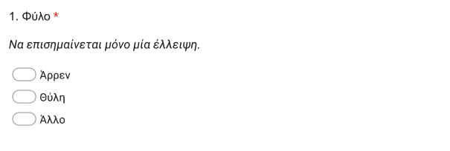
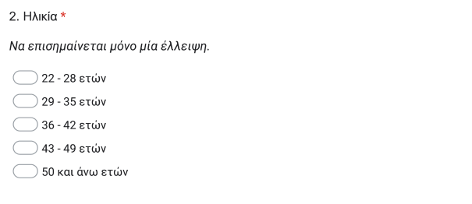
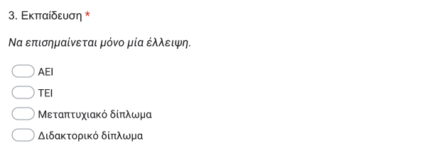
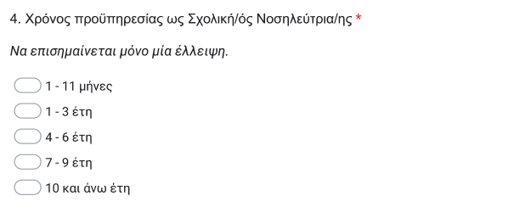
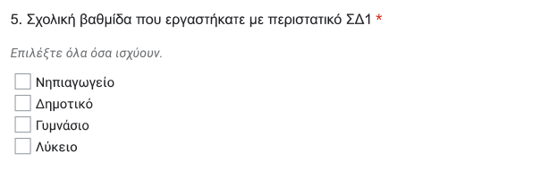

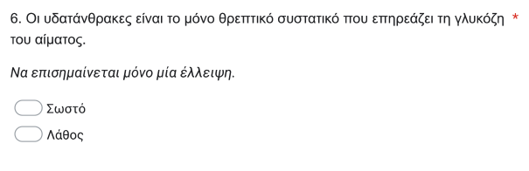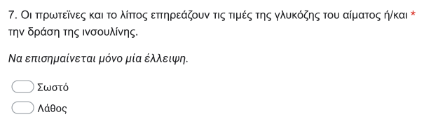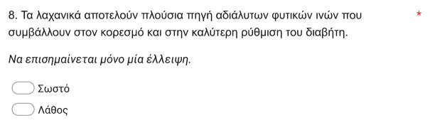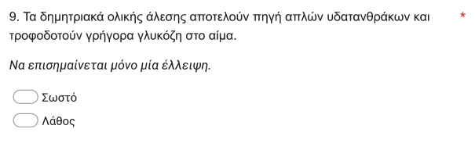
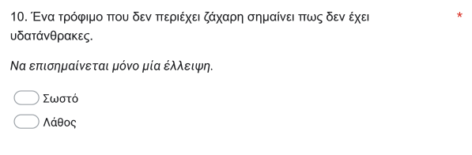
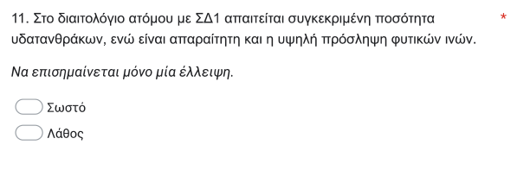
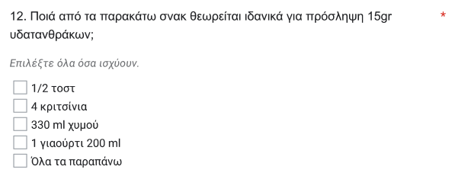
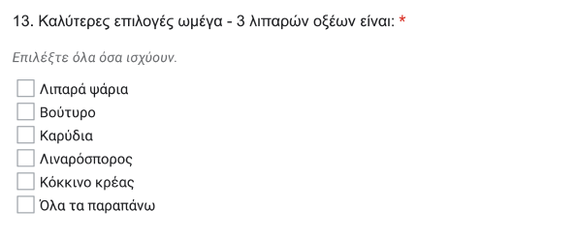
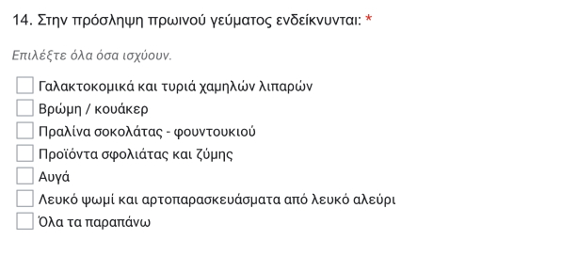
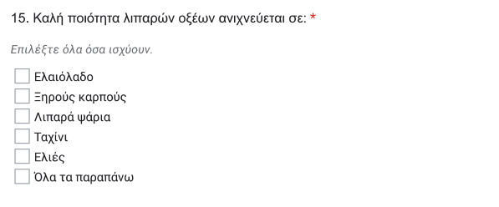
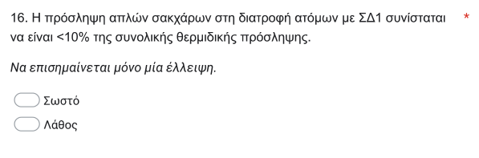
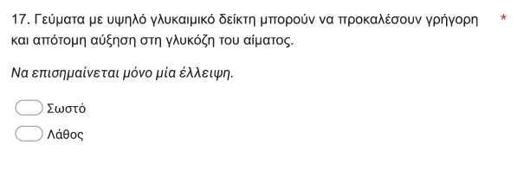

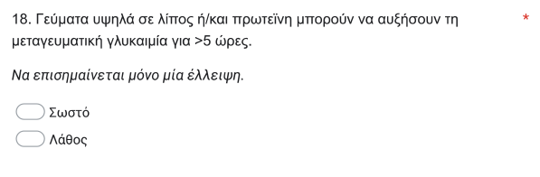
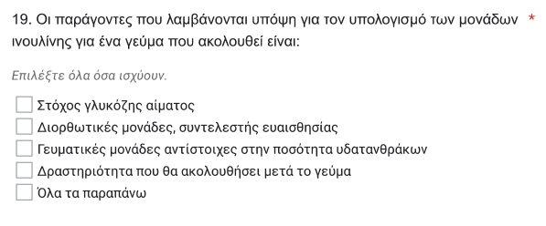
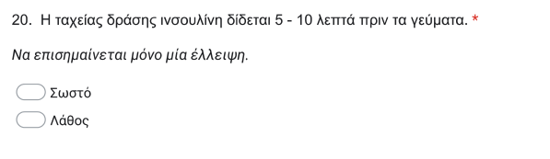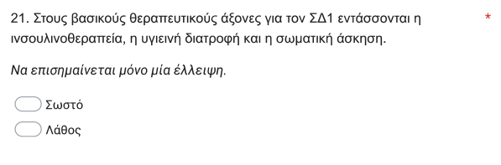
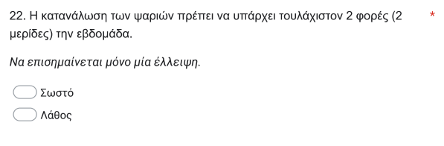
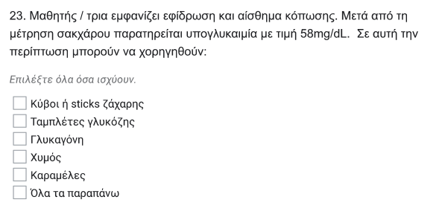
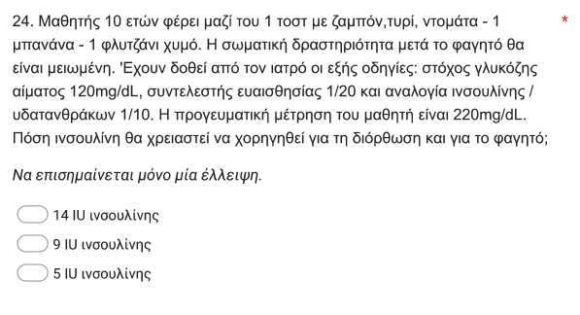
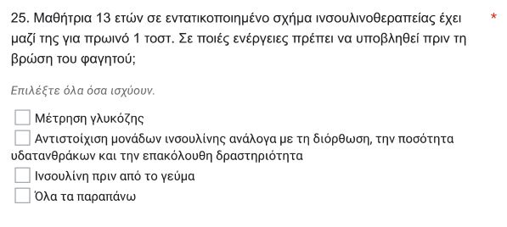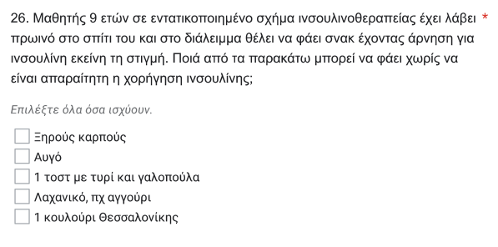
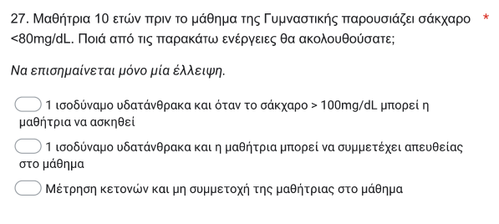
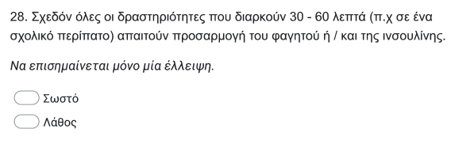
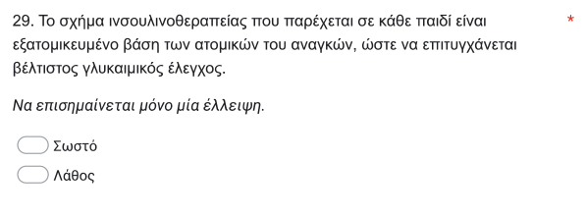
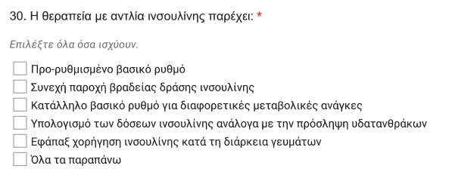

Παράρτημα Β – Μεσογειακή Διατροφική Πυραμίδα

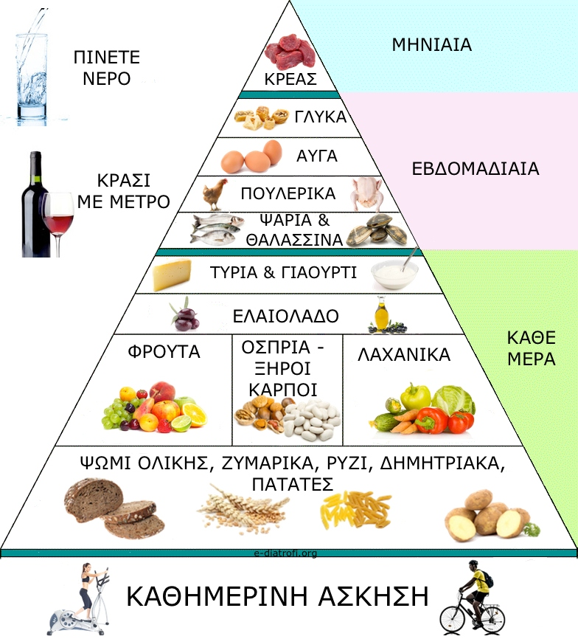
(https://www.healthline.gr/%CE%BC%CE%B5%CF%83%CE%BF%CE%B3%CE%B5%CE%B9%CE%B1%CE%BA%CE%AE-%CE%B4%CE%B9%CE%B1%CF%84%CF%81%CE%BF%CF%86%CE%AE-2/ )

Παράρτημα Γ – Ενδεικτικοί Πίνακες Τροφών
Παρακάτω παρουσιάζονται μερικοί πίνακες που φανερώνουν την περιεκτικότητα ορισμένων τροφίμων σε υδατάνθρακες, διατροφικό στοιχείο απαραίτητο για τον υπολογισμό της σωστής δόσης ινσουλίνης σε άτομα με Σακχαρώδη Διαβήτη.

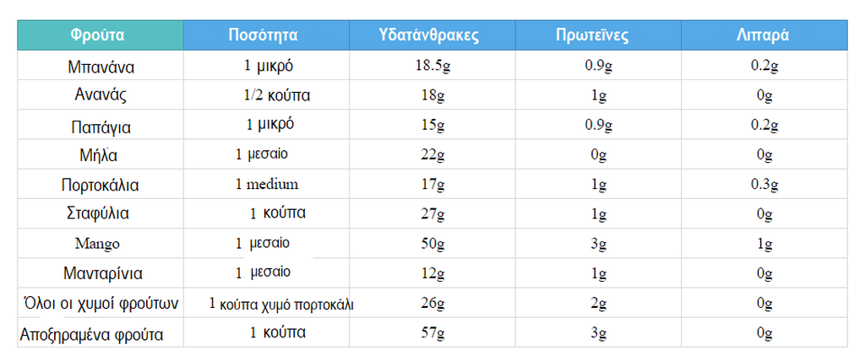
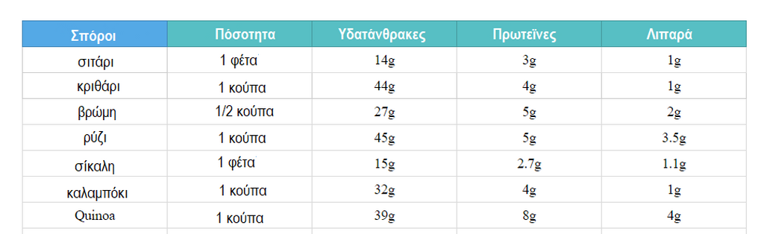
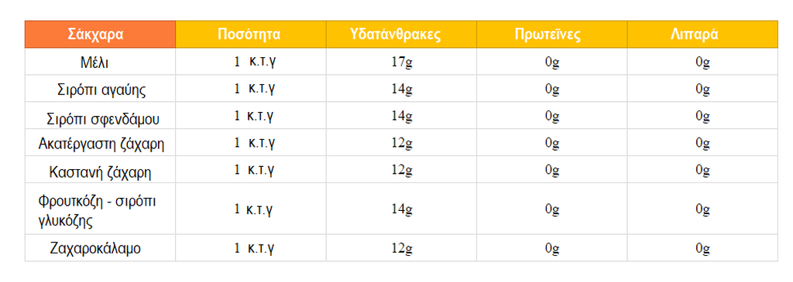
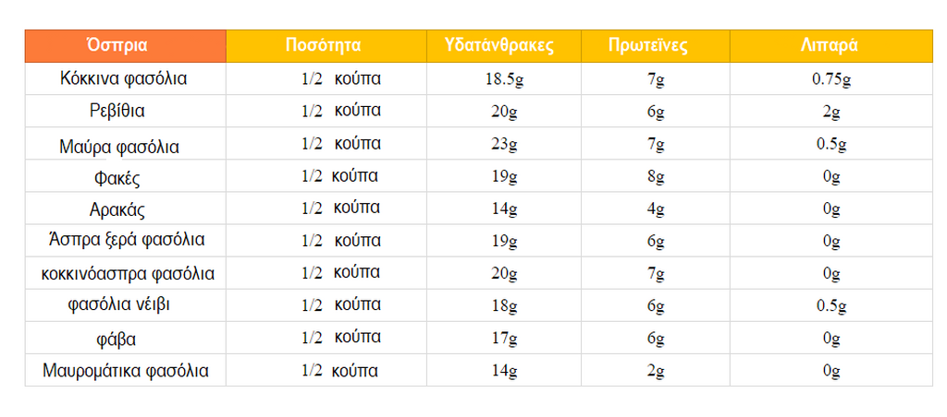
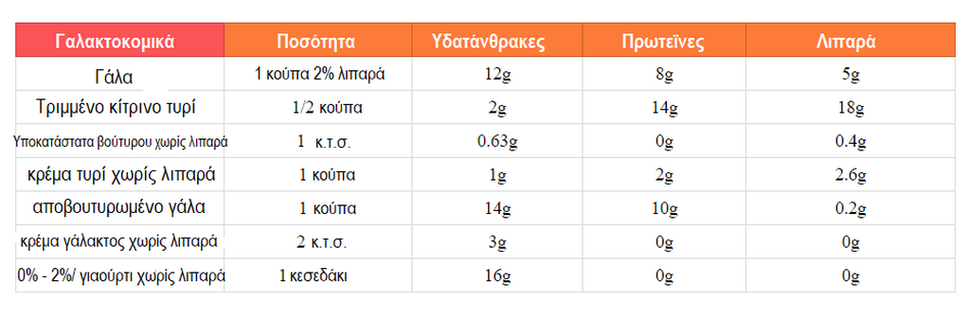
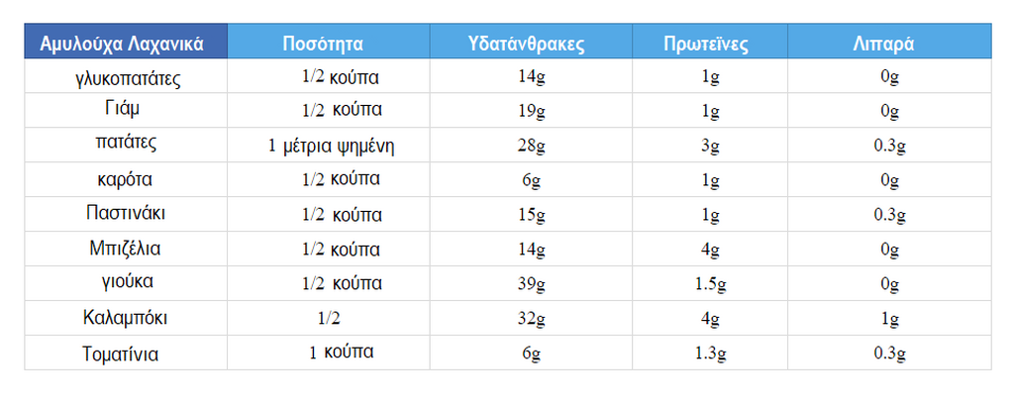
(https://www.newsitamea.gr/2020/03/01/lista-trofes-poy-prepei-oposdipote-na-apofygete-kanete-ketogoniki-diaita/ )

Βιβλιογραφία
Ξενόγλωσση
Alexadropoulou M, Kalokairinou A, Sourtzi P. (2006). School healthcare in Hellas The position of school nurse. Nosileftiki, 45: 308-314.
American Association of Diabetes Educators (2016). Management of children with diabetes in the school setting. Ανακτήθηκε 26 Ιουνίου, 2022, από: iabeteseducator.org/docs/default-source/practice/practice-documents/positionstatements/management-of-children-with-diabetes-in-the-school-setting.pdf?sfvrsn=8.
American Diabetes Association (2018). Standards of Medical Care in Diabetes. Diabetes Care, 41(1), 126-136.
American Diabetes Association (2020). Diabetes Medical Management Plan_ DMMP. Ανακτήθηκε 15 Ιουνίου, 2022, από: Diabetes Medical Management Plan | ADA : https://www.diabetes.org/resources/know-your-rights/safe-at-school-statelaws/written-care-plans/diabetes-medical-management-plan.
Amin, N. & Doupis, J. (April 2016). Diabetic foot disease: From the evaluation of the “foot at risk” to the novel diabetic ulcer treatment modalities. World Journal of Diabetes, 7(7), 153-164.
Atkinson, M., Eisenbarth, G. & Michels, A. (2014). Type 1 diabetes. Lancet.
Bantle, J., Wylie-Rosett, J., Albright, A., Apovian, C., Clark, N., Franz, M., Hoogwerf, B., Lichtenstein, A., Mayer- Davis, E., Mooradian, A., & Wheeler, M. (2008). Nutrition Recommendations and Interventions for Diabetes. Diabetes Care, 31(1), 31-78.
Barrett, J. C., Goodwin, D. K., & Kendrick, O. (2002). Nursing, food service, and the child with diabetes. J School Nurs, 18(3): 150-156.
Bierschbach, J. L., Cooper, L., & Liedl, J. A. (2004). Insulin pumps: what every school nurse needs to know. J Sch Nurs, 20(2): 117-123.
Bland, J. M., & Altman, D. G. (1997). Statistics notes: Cronbach's alpha. Bmj, 314(7080), 572.
Blonde, L. (March 2010). Current Antihyperglycemic Treatment Guidelines and Algorithms for Patients with Type 2 Diabetes Mellitus. The American Journal of Medicine, 123(3A), 12-18.
Chimen, M., Kennedy, A., Nirantharakumar, K., Pang, T., Andrews, R. & Narendran, P. (2012). What are the health benefits of physical activity in type 1 diabetes mellitus? A literature review. Diabetologia.
Christmann, A., & Van Aelst, S. (2006). Robust estimation of Cronbach's alpha. Journal of Multivariate Analysis, 97(7), 1660-1674.
Chudleigh, R., Kumar, P. & Bain, S. (2014). Preventing and Managing Renal Disease in Diabetes. London: Springer London Heidelberg New York Dordrecht.
Crandall, J. & Shamoon, H. (2016). Diabetes Mellitus. Philadelphia: Elsevier.
Damjanov, I. (2009). Παθοφυσιολογία. Αθήνα: Επιστημονικές Εκδόσεις Παρισιάνου.
Denney, J. & Quinn, K. (June 2018). Gestational Diabetes: Underpinning Principles, Surveillance, and Management. Obstetrics and Gynecology Clinics of North America, 45(2), 299-314.
Dewit, S. (2009). Φροντίδα ασθενών με Σακχαρώδη Διαβήτη και υπογλυκαιμία Παθολογική - Χειρουργική Νοσηλευτική Έννοιες και Κλινική Πράξη. Αθήνα: Ιατρικές Εκδόσεις Π.Χ. Πασχαλίδης.
Esposito, K. & Giugliano, D. (March 2014). Mediterranean diet and type 2 diabetes. Diabetes Metabolism Research and Reviews, 30(1), 34-40.
Forlenza, G., Moran, A. & Nathan, B. (2017). Other Specific types of Diabetes. National Institutes of Health, NIH Pub.
Genuth, S., Palmer, J. & Nathan, D. (2017). Classification and diagnosis of Diabetes. National Institutes of Health.
Greeley, S., Naylor, R., Philipson, L. & Bell, G. (2011). Neonatal Diabetes: An Expanding List of Genes Allows for Improved Diagnosis and Treatment. Curr Diab.
Hart, M. N., & Loeffler, A. G. (2014). Παθοφυσιολογία Νόσων. Από τον εκλυτικό παράγοντα στη βλάβη ιστών και το κλινικό σύμπτωμα. Αθήνα: Π.Χ.Πασχαλίδης.
Hendricks, K. M., Duggan, C., & Walker, W. A. (2003). Εγχειρίδιο Παιδικής Διατροφής. Αθήνα: Παρισιάνου.
Leslie, R., Lansang, M., Coppack, S. & Kennedy, L. (2013). Diabetes. U.S.: Manson Publishing.
Masharani, U. (2017). Diabetes Mellitus & Hypoglycemia. Current medical diagnosis and treatment. New York: McGraw-Hill Education.
McEwen M. & Nies M. (2006). Κοινοτική Νοσηλευτική. Αθήνα: Λαγός.
McPhee, S., J. & Papadakis, M., A. (2012). Σύγχρονη Διαγνωστική και Θεραπευτική. Αθήνα: Επιστημονικές Εκδόσεις Παρισιάνου.
Metzger, Β. & Buchanan,Τ. (2017). Gestational Diabetes. National Institutes of Health, NIH Pub.
Nabors, L., Troillett, A., Nash, T. & Masiulis, B. (2005). School nurse perceptions of barriers and supports for children with diabetes. J School Health, 75(4): 119-124.
Nies, M., & McEwen, M. (2001). Κοινοτική Νοσηλευτική. Αθήνα: Ιατρικές Εκδόσεις Λαγός Δημήτριος.
Nies M., McEwen M. (2013). Κοινοτική Νοσηλευτική, Νοσηλευτική Δημόσιας Υγείας, Προάγοντας την υγεία των πληθυσμών. Αθήνα: Ιατρικές Εκδόσεις Λαγός Δημήτριος.
Ogbera, A., Adeleye, O., Solagberu, B.& Azenabor, A. (2015). Screening for peripheral neuropathy and peripheral arterial disease in persons with diabetes mellitus in a Nigerian University Teaching Hospital. BMC Research Notes, 8(533),1-6.
Panagiotakos, D. B., Pitsavos, C., Chrysohoou, C., & Stefanadis, C. (2005). The epidemiology of Type 2 diabetes mellitus in Greek adults: the ATTICA study. Diabetic Medicine, 22. 2(1), 1-4.
Peery, A. I., Engelke, M. K., & Swanson, M. S. (2012). Parent and teacher perceptions of the impact of school nurse interventions on children’s self-management of diabetes. J Sch Nurs, 28(4): 268-274.
Pop - Bushui, R., Boulton, A., Sosenko, J. (2017). Peripheral and autonomic neuropathy in diabetes. National Institutes of Health, NIH Pub.
Powers, A. (2013). Σακχαρώδης Διαβήτης. Αθήνα: Επιστημονικές Εκδόσεις Παρισιανού.
Quirk, H., Blake, R., Tennyson, R., Randell, T. & Glazebrook, C. (2014). Systematic Review or Meta-analysis Physical activity interventions in children and young people with Type 1 diabetes mellitus: a systematic review with meta-analysis. Diabetic Medicine.
Reinehr, T. (2013). Type 2 diabetes mellitus in children and adolescents. World J Diabetes, 4(6), 270-281.
Robertson, K., Adolfsson, P., Riddell, M., Scheiner, G. & Hanas, R. (2009). Exercise in children and adolescents with diabetes. Pediatric Diabetes.
Shrivastava, S., Shrivastava, P. & Ramasamy, J. (2013). Role of self-care in management of diabetes mellitus. Journal of Diabetes & Metabolic Disorders, 12(14), 1-5.
Smart, C., Aslander-van Vliet, E. & Waldron, S. (2009). Nutritional management in children and adolescents with diabetes. Pediatric Diabetes, 10(12), 100-117.
Taber, K. S. (2018). The use of Cronbach’s alpha when developing and reporting research instruments in science education. Research in scienceeducation, 48(6), 1273-1296.
Thrasher, J. (2017). Pharmacologic Management of Type 2 Diabetes Mellitus: Available Therapies. American Journal of Cardiology.
Tun, N., Arunagirinathan, G., Munshi, S. & Pappachan, J. (2017). Diabetes mellitus and stroke: A clinical update. World Journal of Diabetes, 8(6), 235-248.
Whitlatch, H., Gaddam, S. & Ferri, F. (2018). Diabetes Mellitus. Philadelphia: Elsevier Health Sciences.

Ελληνική
Γλούφτσιος, Π. (2015). Ινσουλινοθεραπεία στο Σακχαρώδη Διαβήτη τύπου 2. Ελληνικά Διαβητολογικά Χρονικά, 28(2), 121-132.
Διδάγγελος, Τ., Μπακατσέλος, Σ., Δουλγέρης, Χ., Δημητρίου, Δ., Κούρτογλου, Γ., Ρωμανίδου, Α. & Καραμήτσος, Δ. (2006). Συχνότητα της περιφερικής αγγειοπάθειας σε ασθενείς με Σακχαρώδη Διαβήτη τύπου 2. Ελληνικά Διαβητολογικά Χρονικά, 19(2), 118- 122. 149
Ελληνική Διαβητολογική Εταιρεία (2018). Κατευθυντήριες οδηγίες για τη διαχείριση του ατόμου με Σακχαρώδη Διαβήτη. Ανακτήθηκε 20 Ιουλίου 2022, από: https://www.ede.gr.
Ζαμπέλας, Α. (2011). Κλινική Διαιτολογία και Διατροφή με στοιχεία παθολογίας. Αθήνα: Π.Χ.Πασχαλίδης.
Καζάκος, Κ. (2016). Σακχαρώδης Διαβήτης Σύγχρονες Απόψεις. Κύπρος: Broken Hill Publishers LTD.
Καλοκαιρινού - Αναγνωστοπούλου, Α. (2005). Κοινοτική Νοσηλευτική. Αθήνα: Ιατρικές Εκδόσεις Βήτα.
Καραμήτσος, Δ., (2009). Διαβητολογία: Θεωρία και Πρακτική στην Αντιμετώπιση του Σακχαρώδη Διαβήτη. Αθήνα: Σιώκης.
Κατσίκη, Ν., Ηλιάδης, Φ., Ζαντίδης, Α. & Διδάγγελος, Τ. (2010). Σακχαρώδης διαβήτης: Διάγνωση και ταξινόμηση. Ελληνικά Διαβητολογικά Χρονικά, 23(1), 78-86.
Κουτής, Χ. (2003). Υγειονομική Νομοθεσία. Αθήνα: Εκδόσεις Έλλην.
Κυριακίδου, Ε.,(2000). Κοινοτική Νοσηλευτική. Αθήνα: Εκδόσεις Ταβίθα
Κυριακίδου Θ. Δ., (2005). Κοινοτική Νοσηλευτική. Αθήνα: Ταβιθά.
Μανιός, Γ. (2006). Διατροφική Αξιολόγηση: Διαιτολογικό και Ιατρικό Ιστορικό, Σωματομετρικοί, Κλινικοί και Βιοχημικοί Δείκτες. Αθήνα: Π.Χ.Πασχαλίδης.
Μητροσύλη, Μ. (2009). Δίκαιο της Υγείας. Αθήνα: Εκδόσεις Παπαζήση.
Πάγκαλος, Ε. (2016). Η ιστορία του σακχαρώδη διαβήτη. Σακχαρώδης διαβήτης σύγχρονες απόψεις. Κύπρος: Broken Hill Publishers.
Πάνος, Γ., Ζ. & Φιλανδρα, Φ., Α. (2003). Σακχαρώδης Διαβήτης και Διαβητικά Κώματα. Κλινικό Εγχειρίδιο Επείγουσας Διαφοροδιάγνωσης και Θεραπευτικής Αντιμετώπισης. Αθήνα: Π.Χ.Πασχαλίδης.
Τεντολούρης, Ν. (2005). Γενικά περί διαβήτη. Ο Σακχαρώδης Διαβήτης στην κλινική πράξη. Αθήνα: Ιατρικές εκδόσεις Λίτσας.
ΦΕΚ Β’2038/5-6-2018, Απόφαση Αριθμ. 88348/Δ3). Καθήκοντα και αρμοδιότητες των κλάδων ΠΕ25 σχολικών νοσηλευτών και του κλάδου ΔΕ01 ειδικού βοηθητικού προσωπικού στα σχολεία πρωτοβάθμιας και δευτεροβάθμιας γενικής και επαγγελματικής εκπαίδευσης. Εφημερίδα της Κυβερνήσεως.
Χαρατσή – Γιωτάκη, Ε. (2007). Συνταγές και διαιτολόγια για υγιεινή διατροφή. Ένας πλήρης οδηγός διατροφής για διαβητικούς. Βασισμένο στην ελληνική παροδιασκή μεσογειακή κουζίνα. Αθήνα: Μεταίχμιο.
Ψαρούλης, Δ. (2011). Ιατροδικαστική. Αθήνα: University Studio Press.

Διαδικτυακή
https://www.healthline.gr/%CE%BC%CE%B5%CF%83%CE%BF%CE%B3%CE%B5%CE%B9%CE%B1%CE%BA%CE%AE-%CE%B4%CE%B9%CE%B1%CF%84%CF%81%CE%BF%CF%86%CE%AE-2/
https://www.newsitamea.gr/2020/03/01/lista-trofes-poy-prepei-oposdipote-na-apofygete-kanete-ketogoniki-diaita/
https://pdede.sch.gr/kathikonta-kai-armodiotites-ton-kladon-pe25-scholikon-nosileyton-kai-toy-kladoy-de01-eidikoy-voithitikoy-prosopikoy-sta-scholeia-protovathmias-kai-deyterovathmias-genikis-kai-epaggelmatikis-ekpaideysi/

